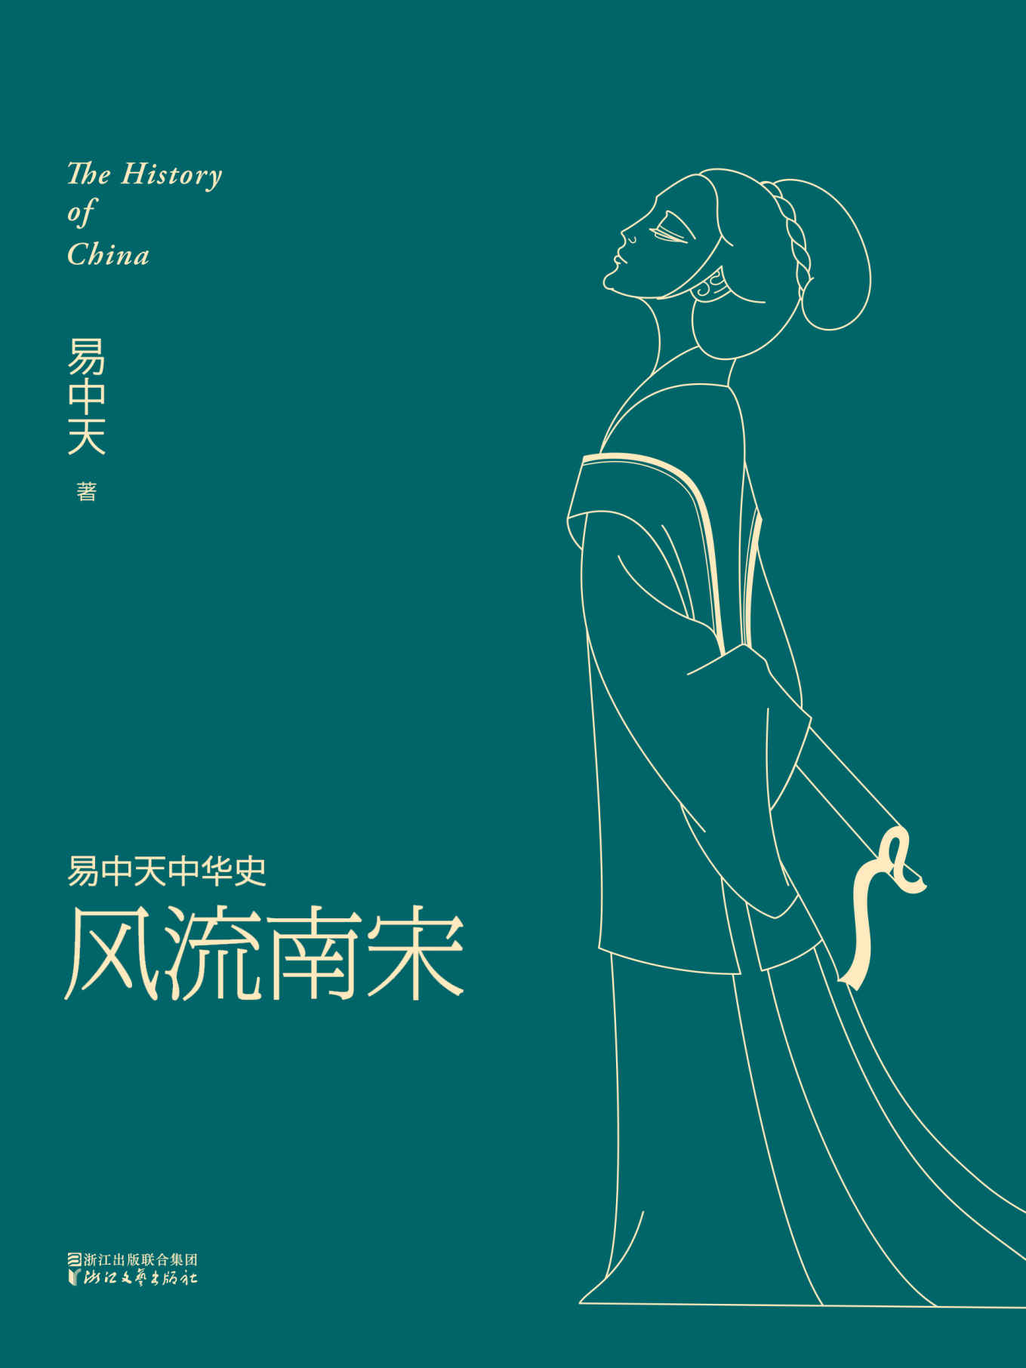

目录

第一章 南宋始末 2

宋徽宗 3

靖康耻 10

新政权 17

风波亭 23

最后一幕 28

第二章 繁华港湾 35

流亡政府 36

泉州故事 42

满船都是钱 51

外贸季风 57

错失良机 66

第三章 理学是非 71

文天祥谜团 72

伪君子与变态狂 78

朱熹的意义 81

天理与人欲 86

谁迷心窍 91

从江湖到庙堂 96

第四章 宋词韵味 103

词的形式 104

词的境界 112

苏轼的意义 121

秦观的价值 130

幸亏还有辛弃疾 136

李清照及其他 142

附录 152

本卷大事年表 152

# 第一章 南宋始末

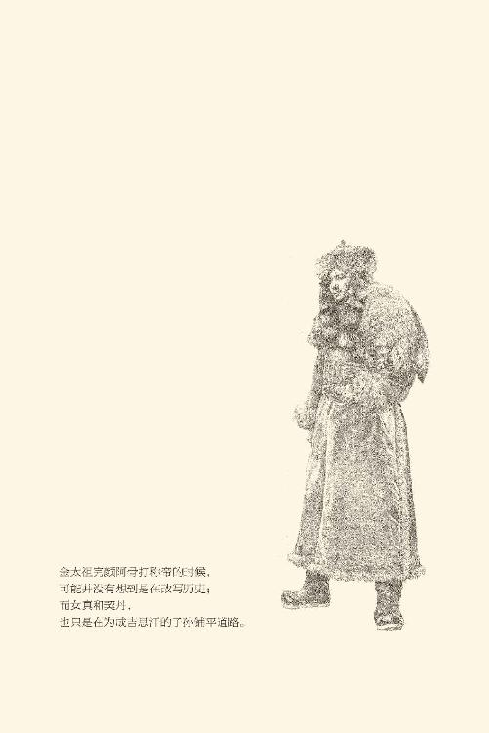

## 宋徽宗

朕不行了！皇帝对群臣这样表示，眼泪汪汪。

陛下是在御前会议上突然昏厥的，并摔下了御床。宰相和执政（副宰相）赶紧让宦官将皇帝抬到东阁，又召来太医号脉开方。几服汤药灌下去，圣上这才苏醒过来。

但，已是半身不遂。

于是皇帝举起左臂要来纸笔，用左手写下一行字：我已无半边也，如何了得大事？

请注意，原文如此。

宰相和执政却一言不发。

皇帝又写了四个字：诸公如何？

宰相和执政还是一言不发。[1]

不说话是有道理的：他们怀疑皇帝装病。

事实上也是装病，原因却说来话长。

装病的皇帝叫赵佶（读如吉），也就是徽宗。他是神宗第十一个儿子，本与皇位无缘，却又多才多艺。所以这位被封为端王的哥儿，便在自己的府中开展文艺和体育活动，《水浒传》中作恶多端的奸贼高俅就是在这时认识他的。

不过高俅虽然确实做了太尉，政治待遇更高达从一品的开府仪同三司，正史中却是没有传的。可见此人固然没有做过多少好事，恐怕也没做过什么坏事，碌碌无为而已。[2]

高俅也不是地痞流氓，反倒因为写得一笔好字备受苏轼欣赏。苏轼离京外放，便把他推荐给朋友。这位朋友跟端王也很要好，好到可以互通有无。有次上朝时，端王对苏轼的朋友说：今天忘了带篦子，能不能把你的借我用一下？

苏轼的朋友二话不说，就把篦子递给端王。

端王说：你这篦子好可爱。

苏轼的朋友说：那就送给王爷一副新的。

篦子当天便送到了王府，送篦子的正是高俅。高俅走进园子时，碰巧端王在踢球。高俅站在旁边看得入神，端王也发现他是个懂行的，便问：你是不是也会这个？

高俅答：会一点。

端王高兴极了，当即邀请高俅下场，两人对踢。那时的足球是炫技性的，不是对抗性的。高俅艺高人胆大，把球踢得花样翻新，看得端王心花怒放，马上派人传话给苏轼那个朋友：你的篦子我收了。你的人，本王也要了。[3]

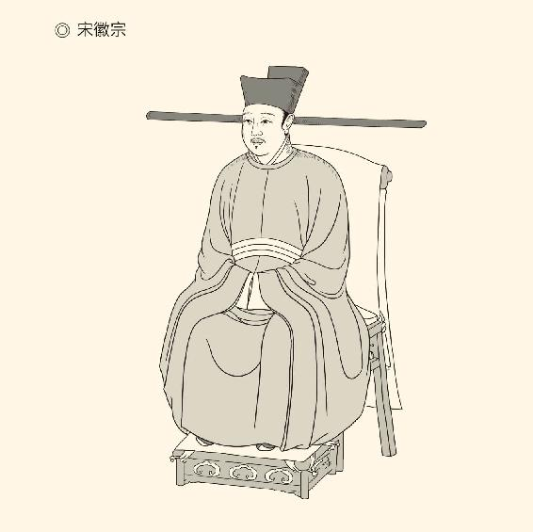

宋徽宗赵佶（1082—1135），北宋第八位皇帝，先后被封为遂宁王、端王，元符三年即帝位。在位二十六年间，怠于政治，崇信道教，自称道君皇帝，后 传位于钦宗。“靖康之难”时，徽钦父子均被金人掳去。  
书法字体“瘦金体”创始人，擅长工笔画，传世作品有《秾芳诗帖》《池塘秋晚图》《柳鸦芦雁图》等。

实话实说，这不能算是腐败。

首先，踢球在宋代是一种时尚。上自王公贵族，下至市井小民，无不趋之若鹜。在一幅传世宋画中，宋太祖赵匡胤神闲气定将球踢起，弟弟赵光义和大臣赵普等五人围成一圈目不转睛，可见这其实是高雅的运动，至少并不丢人。

徽宗的父亲神宗也酷爱此道。熙宁八年闰四月，神宗跟弟弟岐王赵颢、嘉王赵頵（读如晕或君）踢球，宣布以玉带为赌注。没想到赵頵说，臣弟如果赢了，不要玉带，只请求废除青苗法和市易法，结果弄得神宗很是扫兴。[4]

端王喜欢踢球，并不奇怪。

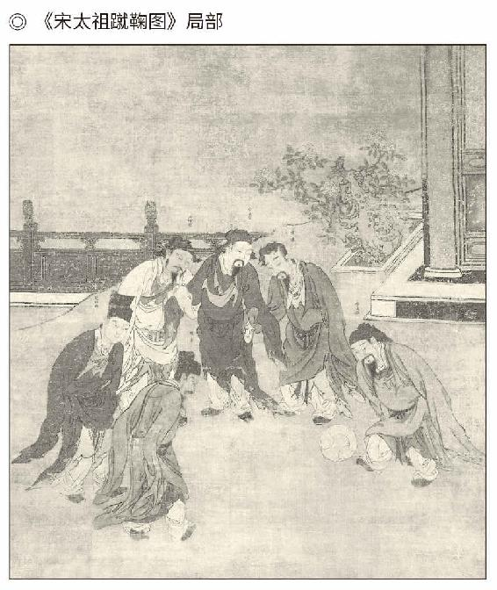

原作北宋苏汉臣，元代胡廷晖临摹品。

何况这时的赵佶还不是皇帝，只是闲散的王爷。所以他对高俅的欣赏，倒应该说是惺惺相惜。这就比某些发现臣下才华超过自己便恨不得杀人的，境界要高得多。

事实上徽宗在他统治期内是善待才子的，甚至堪称帝国最大的艺术赞助商，比如创办画院等等。尽管这不过是圈养御用文人，但也说明徽宗对自己的审美品位和创造能力充满自信。毕竟，此人好歹也是一种书体（瘦金体）和画风（工笔画）的创始人。不难想象，如果让他担任大宋的文化部长或体育局长，“称职”二字恐怕毫无悬念。

千不该万不该，是当了皇帝。

元符三年（1100）正月十二日，哲宗驾崩，皇位的继承立即成为问题，因为哲宗唯一的儿子已经夭折了。这时最有话语权的是三个人：神宗之妻向太后、唯一宰相章惇（读如敦）和知枢密院曾布。福建人章惇和江西人曾布都是王安石的亲密战友，但这时早已离心离德，甚至反目为仇。

提出问题的，当然是向太后。

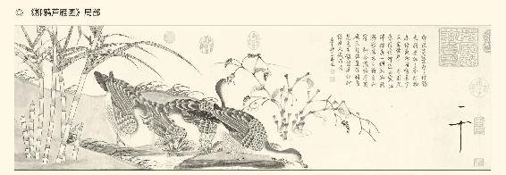

宋徽宗绘。纸本淡设色，纵34厘米，横223.2厘米，现藏于上海博物馆。右下角的签名花押为“天下一人”，透露着年轻帝王的踌躇满志。

太后哭着说：国家不幸，大行皇帝无子，怎么办？

其实很简单：不能父死子继，就只能兄终弟及。何况神宗有十四个儿子，此刻除了已经去世的，还有五个。之所以成为问题，是因为他们都不是向太后亲生。[5]

于是章惇厉声说：当立简王！

简王就是神宗的第十三个儿子赵似，跟赵佶一样也是哲宗的弟弟，但跟哲宗同母。母以子贵，他们的母亲朱德妃也在哲宗即位后尊为皇太妃。太后无子，当然立太妃的。

向太后却说：老身无子，诸王都是庶出。

这就是不承认简王能够“子以母贵”了。不能立嫡就只能立长，于是章惇说：那就立申王！

申王赵佖（读如必）行九，比端王赵佶年长。

向太后还是不同意，给出的理由是申王有病。这倒也是事实，不过真实原因是太后心中有人，即端王赵佶。赵佶的母亲陈氏地位低下，又已去世。跟这样一个没有后台的皇子结盟，显然符合向太后的利益，她又岂能同意简王继位？

当然这一点不能公开说，太后的办法是抬出先帝。她对宰执们说：先帝有言，端王有福寿，又仁孝，当立。这话其实死无对证，只不过谁也不敢要求出示证据。

章惇急了，叫道：端王轻佻，不可君临天下！

曾布也一声怒吼：章惇听太后处分！

其他人都说：谨遵圣旨！

章惇只好默然，赵佶也做了皇帝。[6]

这一年，他虚龄十八。[7]

事后看来，向太后的话多少有些道理，赵佶这家伙也并非一无是处。至少，他对太后堪称尽孝，对兄弟和臣民亦不血腥，甚至还有仁政。比如崇宁元年（1102）八月，便设置了对贫困民众公费医疗的安济坊，九月又建安置鳏寡孤独的居养院，崇宁三年（1104）二月再置公共墓地漏泽园，从此那些没有亲属或一贫如洗的死者不再成为孤魂野鬼。[8]

有历史学家认为，这要算徽宗和蔡京做的善事。

但是章惇也同样不幸而言中。就在徽宗和蔡京做慈善的同时，对司马光等人的政治迫害也全面展开。正如我们在《王安石变法》一卷中所说，徽宗甚至发明了“元祐奸党”的称呼，并将黑名单用他著名的瘦金体书写出来，刻成石碑，叫元祐党籍碑。由于蔡京的操纵，章惇后来也榜上有名。与章惇为敌的曾布，则很快被蔡京排挤，贬官出京。

王安石和司马光时代的风骨，荡然无存。

青云直上的是王黼（读如甫）和李邦彦之流。李邦彦本是银匠之子，由于长得漂亮，会说笑话、唱小曲和踢足球被徽宗看中，人称“浪子宰相”，与徽宗那“风流天子”正好是一对。王黼更是奇葩，居然在宣和元年连升八级，而这位宰相讨好皇帝的办法，竟是和蔡京的儿子蔡攸一起，穿着短衣窄裤涂红抹绿，混在戏子中间表演淫词艳曲。[9]

这实在比高俅还要不堪。

蔡京就更不用说了，他是奢侈到就连吃包子用的葱丝都要专人负责的。宰相如此，国运可知。徽宗一朝可真是皇帝骄奢淫逸，官僚文恬武嬉，举国腐朽不堪。徽宗却自我感觉良好，还玩起宗教的游戏来。他欣然接受道士们所上“教主道君皇帝”的称号，自以为真是上帝的长子下凡。

徽宗，可以说是北宋最糟糕的皇帝。

北宋亡在他手里，也不奇怪。

[1]见杨仲良《续资治通鉴长编纪事本末》（以下简称《纪事本末》）卷一百四十六“内禅”条。

[2]高俅的官职和待遇见《宋史·徽宗本纪》之三、之四。

[3]见（南宋）王明清《挥麈后录》卷七第三十一条。

[4]见杨仲良《纪事本末》卷七十二“市易务”条。

[5]李焘《续资治通鉴长编》（以下简称《长编》）卷五百二十元符三年正月己卯日条即有“召五王来看”语。据《宋史·宗室三》，哲宗去世时，神宗之子依次尚有申王赵佖、端王赵佶、莘王赵俣、简王赵似、睦王赵偲。

[6]以上见《宋史·徽宗本纪一》、李焘《长编》卷五百二十、毕沅《续资治通鉴》卷八十六元符三年正月己卯日条。

[7]赵佶生于元丰五年（1082）十月，至元符三年（1100）正月实足年龄十七岁多。

[8]见《宋史·食货志上六》，毕沅《续资治通鉴》卷八十八崇宁元年八月辛未、九月戊子、三年二月丁未日条。

[9]见《宋史》之《李邦彦传》《王黼传》《蔡攸传》。

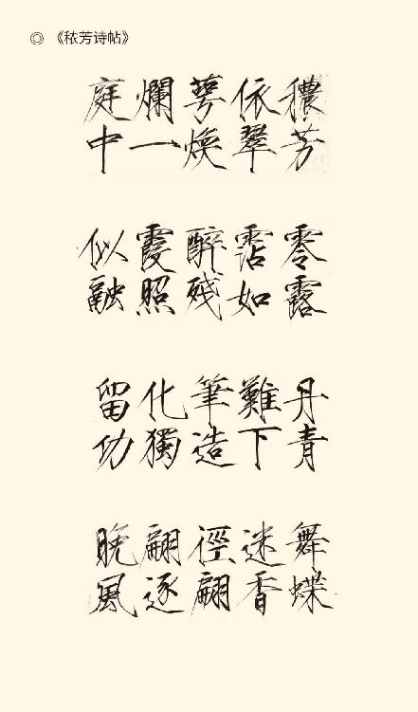

宋徽宗撰。绢本，大字楷书。  
现藏于台北故宫博物院。  
  
秾芳依翠萼，焕烂一庭中。零露沾如醉，残霞照似融。  
丹青难下笔，造化独留功。舞蝶迷香径，翩翩逐晚风。

## 靖康耻

让徽宗成为亡国之君的，是女真人。

女真是生活在我国东北的少数民族，主要以农业和狩猎为生，有时也漂洋过海把高丽和日本当作猎场。据日本史书记载，公元1019年，也就是宋真宗天禧三年，女真曾以巨舰五十艘从图们江口出海，抵达日本的对马岛和壹岐岛，攻入福冈湾，尽管这时他们连自己民族的文字都还没有。[10]

由此养成的，是彪悍好斗的性格。因此，当签订了互不侵犯条约的大宋和契丹各自安享太平时，女真人自强不息地成长着，从分散的部落变成部落联盟，终于强大到可以不把邻居和宗主放在眼里，自说自话地称起皇帝来。

这一天，是北宋徽宗政和五年（1115）正月初一。

称帝的人，叫完颜阿骨打。

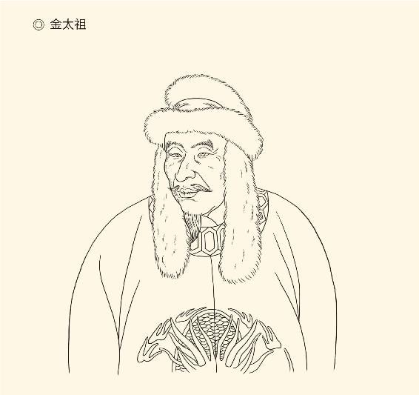

完颜阿骨打（1068 —1123），汉名旻，金朝开国皇帝。

阿骨打给自己起的国号叫金。他的说法是：契丹以镔铁为号，哪里比得上金？金才是永不生锈的。[11]

这当然跟万寿无疆一样不过是自作多情，金最后也被更加强悍的蒙古所灭，存在时间比宋和辽都短。但是女真人学习能力之强，成长速度之快，却令人咋舌。完颜阿骨打称帝十年之后，他们就把契丹人赶出了中原。两年后，又把大宋的中央政府撵到长江以南，宋也被切割为北宋和南宋。

两件事，总共十二年。

不过，辽是在劫难逃，宋是自己找死。

政和元年（1111）九月，也就是徽宗皇帝即位十一年多以后，童贯出使大辽。童贯是个宦官，由于跟蔡京狼狈为奸、相互提携而青云直上，竟然官拜太尉，掌握大宋兵权二十年之久，时人将蔡京和他分别称为公相和媪相。[12]

媪读如袄，老太太的意思。

奇怪的是，童贯这宦官是长胡子的，身材也魁梧。然而即便如此，宦官担任使节仍然很不体面，不但大宋朝野议论纷纷，就连契丹也嗤之以鼻。他们聚众围观，指手画脚嘻嘻哈哈地说：快来看啊，南朝人才不过如此！

童贯却有收获。

收获是后来被徽宗赐姓改名为赵良嗣的辽人马植。这个叛徒献了一计：联合女真，灭亡契丹。他的说辞是：辽帝不得人心，契丹亡国在即。天朝大兵一出，百姓必定箪食壶浆以迎王师。就算女真得志，我方也可以先发制人。[13]

这话听起来不错，却是馊主意。

事实上，正如我们在《大宋革新》中所说，由于签订了澶渊之盟，辽宋两方已经享有一百零六年和平。契丹对大宋并无威胁，也没有野心，反倒无形中成为防火墙。这个时候去联合女真，岂非自毁长城，引狼入室？

只会寻花问柳的徽宗却喜出望外，蔡京和童贯更是极力怂恿，马屁精王黼还派了画师出使大辽。那画师画了张肖像回来说：辽主望之不似人君，一脸亡国之相。恭请陛下替天行道火速出兵，收复燕云十六州指日可待。[14]

徽宗听了，脸上比他笔下的花儿还要好看。

可惜事与愿违。契丹在女真面前虽然是纸老虎，对付宋军却绰绰有余。结果，金兵势如破竹，攻下位于今天内蒙古自治区宁城县的辽中京，以及位于今天山西省大同市的辽西京，童贯的二十万大军却被辽兵打得落花流水，王安石变法以后积存的军需赔得干干净净。

童贯无奈，只好求金太祖完颜阿骨打帮忙。阿骨打也不含糊，又亲自领兵一举攻下也叫燕京的辽南京，也就是今天的北京市，并把它移交给宋。只不过，宋人接手的是一座被洗劫过的空城，而且还要每年交一百万租金。[15]

朝廷里却是异口同声的歌功颂德。

宋徽宗更是感觉良好。他一面玩着道教游戏，一面泡着京师名妓，自以为是千古一帝。他甚至荒唐到在王黼家喝得酩酊大醉不能说话，也上不了朝。直到金人长驱直入，童贯之流再也瞒不住军情，徽宗这才如梦方醒。[16]

金兵是在宣和七年（1125）十月决定南下的。这时他们的元首已是太宗，带兵打仗的则是太子和国相。只不过金人部署已定，宋却浑然不知，以至于十二月初五那天，女真的使节现身太原时，前线指挥官童贯竟大吃一惊。

童贯说：如此大事，怎么也不事先告诉我？

金使说：怎么着，吊民伐罪还需要打招呼吗？如果贵朝当真是对手，我军又岂敢用兵于千里之外？[17]

童贯魂飞魄散，一溜烟逃回开封。他的到来证实了金兵南下的传言。事实上，到二十二日那天，金兵距离开封已经只有十天的行程，大宋首都可谓危如累卵。

徽宗这才明白治国不是画画，打仗不是泡妞。束手无策的他决定耍赖，将无险可据的开封留给太子赵桓镇守，自己逃到金陵（今江苏省南京市）去躲避风头。

这时，一个名叫吴敏的官员站了出来。

吴敏问：听说陛下南巡之计已定，有这事吗？

徽宗不说话。

吴敏说：金兵南下，京师震动。有准备逃跑的，有主张坚守的，还有打算趁机谋反的。这三种人共守一城，城必破国必亡。到那时，请问陛下还到得了金陵吗？

徽宗说：朕之所忧正在于此，爱卿有何良策？

吴敏说：只能传位太子。

徽宗说：那就明天。不过，恐怕得装病。

吴敏说：也好。[18]

于是就有了本书开头的那一幕。

可惜宰臣都不傻，谁都不说话。徽宗环顾左右，见无人应答，只好又提笔写道：皇太子可即皇帝位，予以教主道君退处龙德宫，可呼吴敏来作诏。[19]

这样一来，烫手的山芋就到了赵桓手里。

赵桓是在阿骨打称帝一个多月后被立为皇太子的，而且也还称职。据正史记载，为了讨好储君，蔡京曾经献上大批阿拉伯琉璃酒具，却被赵桓砸个粉碎。他斥责蔡京说：身为天子大臣，不以道义辅导，难道要我玩物丧志吗？[20]

如此说来，传位太子怕是对的。

太子却死活不肯奉诏。他先是在御床前号啕大哭，被强行披上皇袍架到福宁殿后又昏死过去，灌下汤药苏醒过来又不认识人。看来，他装病的本事也不亚于老爹，只可惜这些挣扎都是徒劳，这个倒霉鬼命中注定要做替罪羊。[21]

二十四日，赵桓即位，是为钦宗。

钦宗的年号叫靖康，只使用了一年两个月。因为靖康二年（1127）二月上旬，徽宗和钦宗就被金人废为庶民，替代他们的是一个傀儡皇帝，国号也被更改。之后，徽宗和钦宗以及皇室成员被掳往北方，北宋灭亡。

这在历史上，就叫靖康之难。

◎靖康之难前后大事年表

|  |  |  |  |
| --- | --- | --- | --- |
| 年 | 月 | 日 | 事件 |
| 宣和七年 （1125） | 十月 |  | 金太宗决定南侵 |
| 十二月 | 二十二 | 金兵距离开封只有十天路程 |
| 二十三 | 徽宗下诏传位皇太子 |
| 二十四 | 赵桓即位，是为钦宗 |
| 靖康元年 （1126） | 正月 | 初三 | 徽宗逃离开封 |
| 二月 | 初七 | 宋金签订合约 |
| 四月 | 初三 | 徽宗回到开封 |
| 八月 |  | 金兵再次南侵 |
| 九月 | 初三 | 金兵攻克太原 |
| 十一月 | 三十 | 金东西两路军会师开封 |
| 闰十一月 | 三十 | 钦宗进金营求和 |
| 十二月 | 初二 | 金人放回钦宗 |
| 靖康二年 （1127） | 正月 | 初二 | 钦宗遵金人之命再入金营 |
| 二月 | 初六 | 金废徽宗和钦宗为庶民 |
| 初七 | 徽宗被掳至金营 |
| 三月 | 初七 | 金立张邦昌为帝，国号大楚 |
| 四月 | 初一 | 金人掳徽宗钦宗北还 |
| 初九 | 张邦昌宣布退位 |
| 五月 | 初一 | 赵构称帝，南宋始 |

说起来钦宗原本是有机会的。实际上，金兵第一次南侵并没有灭宋的打算，宋也起用了主张抗战的李纲等人。然而钦宗对形势总是做出错误判断，态度也忽软忽硬。金军兵临城下时，什么条件都答应；金兵一走，援军一到，又立马反攻倒算。但最后的结果，无一例外都是屈膝求降。

如此首鼠两端反复无常，不但让金人看不起，也让他们觉得不灭了这帮窝囊废，简直就对不起老天爷。钦宗和徽宗也很配合地让金人砍下了这一刀。至于蔡京和童贯，则早就不得好死。蔡京死在流放途中，童贯被钦宗下令斩首。

所有人的命运就这样改变了。

南宋，则在刀光血影中开始。

[10]请参看钱穆《国史大纲》第三十四章。

[11]见毕沅《续资治通鉴》卷九十二政和五年正月壬申朔日条。

[12]见《宋史·童贯传》，毕沅《续资治通鉴》卷九十三宣和元年六月己亥日条。

[13]以上见《宋史·童贯传》，毕沅《续资治通鉴》卷九十一政和元年九月辛巳日条及十二月乙卯日条。

[14]见毕沅《续资治通鉴》卷九十三宣和元年正月戊午日条。

[15]见毕沅《续资治通鉴》卷九十四宣和四年十二月戊子日条、宣和五年二月庚寅日条，卷九十五宣和五年四月庚子日条。

[16]见毕沅《续资治通鉴》卷九十五宣和五年十一月丙寅日条。

[17]以上见毕沅《续资治通鉴》卷九十五宣和七年十月甲辰日条、十二月壬寅日条，黄以周等《续资治通鉴长编拾补》（以下简称《拾补》）卷五十宣和七年十二月壬寅日条。

[18]以上见黄以周等《拾补》卷五十一宣和七年十二月己未日条。

[19]见毕沅《续资治通鉴》卷九十五宣和七年十二月己未日条。

[20]见毕沅《续资治通鉴》卷九十二政和五年八月庚戌日条。

[21]见黄以周等《拾补》卷五十一宣和七年十二月己未日条。

## 新政权

南宋之前还有一个伪政权——楚。

伪政权是金人扶植的。原因，大约是这些飞扬跋扈的胜利者也很清楚，自己其实统治不了中原地区，尽管大宋已经被他们打得半身不遂。金的将领也没有一个愿意留下来镇守占领区，因为长期生活在白山黑水的女真人，实在无法忍受这里的湿热。扶植傀儡政权，无疑是最佳选择。[22]

选择张邦昌做伪皇帝，却可能是阴差阳错。

被金人册立为“大楚皇帝”的张邦昌，原本是跟后来成为南宋开国皇帝的赵构一起在敌营做人质的。徽宗和钦宗被占领军废黜以后，开封城内的大宋官员接到指令，要求他们选择一个新皇帝，但不能是赵家人。正好这时京师哄传金人意在张邦昌，这帮家伙便把他的名字报了上去。[23]

当时的情况其实不难想象。徽钦二帝和皇太子都已沦为阶下之囚，文武百官早就成为没头苍蝇。他们还能聚在一起开会，只不过因为金人放话：不赴会者，军法从事！[24]

这个时候，谁还敢说三道四？

唱反调的只有几个人，其中之一是御史马伸。马伸义正词严地说：我等身为监察官员，岂能坐视不吐一词？愿与诸公共上议状，请求仍立赵氏皇族为帝。

响应他的，却只有一个人。

这个人可能谁都想不到，竟是秦桧。

秦桧当时的职务是御史中丞，也就是中央最高监察机关的实际长官。御史马伸提出了反对意见，身为长官的秦桧当然要支持。于是，秦桧给金人写了一封信，明确表示如果立张邦昌为帝，天下不服。信中甚至还有这样的话：桧不顾斧钺之诛、戮族之患，为元帅言两朝之利害，云云。[25]

呵呵，秦桧并不是胆小鬼。

结果，他在两天后就被金人逮捕。

与此同时，张邦昌也绝食了。

其实，最不愿意接受这一方案的就是张邦昌。他既没有取代赵宋的野心，也很明白自己不是那块料。所以，张邦昌迟迟不肯就范。他对那些推荐者说：你们怕死，就把我推进火坑，那我还不如现在就死了的好！

金人当然不会让他死，也不会让他辞。在连哄带骗把张邦昌弄进开封城以后，占领军发出最后通牒：限三天之内立新皇帝，否则先杀文武大臣，后杀全城百姓！[26]

张邦昌这才哭哭啼啼地按照金人的剧本演出。

三月初七，金人册立张邦昌为帝，国号大楚。张邦昌则立即将自己定位为维持会长。他不称朕，不御正殿，不接受群臣朝贺，不立年号，也不坐北朝南。就连那皇袍，只要金人不在场，也坚决不穿。任命官员，则统统宣布为代理。[27]

这时的张邦昌，不像天子，倒像戏子。

结果是什么呢？

四月初九，也就是金人退兵第九天，他就退位了。在此之前，张邦昌做了三件事：一是与金人交涉，要回被扣押的许多北宋大臣，停止占领军在开封的搜刮，保全赵宋的陵寝和宗庙；二是尊哲宗的孟皇后为太后；三是将传国玉玺送到赵构那里，并称：臣不敢死，只为封府库以待君王。[28]

这就是天不灭宋了。比如孟太后，原本应该跟其他后妃一样被掳往北方的。只因为她早就被废住在娘家，结果因祸得福。还有赵构，原本在金营做人质。只因为武艺高强被认为是冒牌货，被遣送回朝。之后，又被钦宗派往外地，官拜兵马大元帅。结果，同为人质的张邦昌和赵构，便一个成为瓮中之鳖，另一个成为漏网之鱼，还鲤鱼跳了龙门。[29]

造化弄人，大体如此。

五月初一，康王赵构在大宋的南京应天府（今河南省商丘市）登基称帝，时年二十一岁，是为宋高宗。张邦昌则被任命为太保，封郡王。当然，他最后还是被杀，罪名或起因却不是谋篡，而是与徽宗的某嫔妃关系暧昧。[30]

当然这是后话。

此刻的赵构，最着急的还是站稳脚跟。所以，他在登基当天就改元建炎，意思是：建隆再造，以火克金。如此口号无疑鼓舞人心，但改元的迫不及待却透露了他的心思：尽快与靖康告别。那个年号不仅代表着耻辱，也代表着大宋合法的皇帝钦宗。不跟这倒霉鬼划清界限，自己就没有前途。

南宋，就这样匆匆拉开帷幕。

接下来的戏码是由流亡政府的不断流亡构成的。登基五个月后，高宗就从南京应天府移驾扬州。此后，他便堪称居无定所。尤其是头四年，甚至还一度漂泊在海上。直到绍兴八年（1138）十二月，才算是安定下来。

这里面有两件事特别值得一提。

首先是公元1131年的改元。新年号叫绍兴，而且一直使用到高宗让位于皇太子，足足延续了三十二年。改元时所在的城市越州，也因此改名绍兴。这在明清两代之前是很不寻常的。过去皇帝都喜欢改元，赵构的列祖列宗也一样，比如徽宗就有六个年号。然而高宗对绍兴却是情有独钟，美滋滋地坚持到底。这当中难道没有奥秘？恐怕有吧？

那就来看时间表。

◎南宋之初大事年表

|  |  |  |  |
| --- | --- | --- | --- |
| 年 | 月 | 日 | 事件 |
| 建炎元年 （1127） | 五月 | 初一 | 赵构在南京应天府称帝，南宋始 |
| 十月 | 初一 | 高宗移驾扬州 |
| 十二月 |  | 金人分三路南下伐宋 |
| 建炎三年 （1129） | 二月 | 初三 | 金兵攻扬州，高宗披甲奔镇江 |
| 十三 | 高宗至杭州 |
| 三月 | 初五 | 杭州兵变 |
| 四月 | 初一 | 高宗复位 |
| 五月 | 初一 | 高宗至常州 |
| 初四 | 高宗至镇江 |
| 初八 | 高宗至江宁，改江宁为建康 |
| 七月 |  | 升杭州为临安府 |
| 十月 | 初八 | 高宗至杭州 |
| 十七 | 高宗至越州 |
| 十二月 | 初二 | 高宗奔明州 |
| 十一 | 金兀术攻破临安府 |
| 十五 | 高宗乘船至定海 |
| 十九 | 高宗至昌国 |
| 二十四 | 金兀术攻破越州 |
| 二十六 | 高宗船驶往温州、台州 |
| 建炎四年 （1130） | 正月 | 初二 | 金兵攻明州 |
| 初三 | 高宗至台州 |
| 十六 | 金兵破明州、定海 |
| 二十一 | 高宗泊温州港口 |
| 二月 |  | 金兵焚明州、杭州，大掠后北还 |
| 十七 | 高宗至温州 |
| 三月 | 十五 | 韩世忠大败金兀术于镇江 |
| 十九 | 高宗船离温州 |
| 四月 | 十二 | 高宗至越州 |
| 七月 | 二十七 | 金立刘豫为帝，国号齐 |
| 十月 | 初二 | 秦桧自金逃归 |

很清楚，从建炎元年到四年，高宗基本在路上。金人的想法很明确：只要灭了这小子，就永无后顾之忧。同样，赵构的思路也十分简单：存活下来就是胜利。于是他不惜疲于奔命，也要避其锋芒。最后，金人在屡屡扑空之后只好放弃努力，扶植了又一个伪政权了事。[31]

这个国号大齐的伪政权，成立于建炎四年七月。

赵构马上明白，新时代可以开始了。继承就叫绍，崛起则叫兴，那就改元绍兴。只不过，他继承的不是王朝，只是王朝的名字。他要建设和振兴的，则是自己的江山。

没错，高宗一天都没想过要打回开封。

因此，伪齐政权垮台的第二年，他就定都杭州了。这是我们要说的第二件事。当然，南宋君臣部分在思想上，部分在口头上，仍然认为他们的首都是开封，因此杭州被称为行在所和临安府，也就是临时政府所在地。但，暖风熏得游人醉，直把杭州作汴州，没多少人把自己看作临时工。

但不管怎么说，定都杭州以后南宋稳定了下来。高宗皇帝固然不必颠沛流离，官员民众也都各得其所。事实上，杭州也确实是好地方。别的不说，单是那秀丽的风景、富饶的物产和舒适的生活，便足以让人流连忘返乐不思蜀。我们甚至只要读一句柳永的词，就知道杭州是多么令人神往：

重湖叠巘清嘉，有三秋桂子，十里荷花。[32]

据说，正是这词，惹得金主完颜亮起了南下之心。

这当然只是一种说法。毕竟，战争是政治的延续，完颜亮和宋高宗也不是文艺青年。对高宗来说，杭州的第一优点是安全。这座城市地处江河湖泊纵横交错的水网地带，也是浙东和京杭两大运河的终点站，交通便捷物流通畅，有利于商贸民生，不利于骑兵驰骋，岂非偏安守成的风水宝地？

所以，尽管南宋朝廷对定都问题曾经争论不休，但最后那些异议都烟消云散。直到德祐二年（1276）杭州被蒙古人占领，这里都一直是南宋的政治中心。宋高宗甚至在他五十六岁那年就交出皇位，自己躲到一边安享晚年。

这么说，宋金双方和平共处了？

是。但付出了沉重代价。

[22]见（南宋）李心传《建炎以来系年要录》（以下简称《系年要录》）卷二靖康二年二月丙寅日条，又毕沅《续资治通鉴》卷九十七靖康二年二月丙寅日条。

[23]此事诸史记载不一，此处从黄以周等《拾补》卷五十九靖康二年二月辛未日条。何忠礼《南宋全史》（一）有详细描述，请参看。

[24]请参看何忠礼《南宋全史》（一）所引诸史。

[25]以上见李心传《系年要录》卷二、毕沅《续资治通鉴》卷九十七靖康二年二月癸酉日条。两书所载细节不一，今从《系年要录》。

[26]以上见黄以周等《拾补》卷六十靖康二年三月辛卯日条及所引《续宋编年资治通鉴》《朝野佥言》，又何忠礼《南宋全史》（一）所引诸史。

[27]以上见黄以周等《拾补》卷六十靖康二年三月丁酉日条，何忠礼《南宋全史》（一）所述。

[28]见毕沅《续资治通鉴》卷九十七，黄以周等《拾补》卷六十靖康二年四月甲子、丙寅、丁卯、庚午日条。

[29]请参看何忠礼《南宋全史》（一）有关记述。

[30]见《宋史》之《高宗本纪一》《张邦昌传》。

[31]关于绍兴这个年号使用之久，日本历史学家小岛毅认为是一个谜，本书的解释则受到周时奋先生的启发。请参看小岛毅《中国思想与宗教的奔流》、周时奋《中国历史十一讲》。

[32]柳永《望海潮》。

## 风波亭

绍兴十一年（1141）十二月二十九日，岳飞被杀。

罪名，是谋反。

这是冤案，也是疑案。因为就连岳飞是怎么死的，都不清楚。元代脱脱等人所撰《宋史》之《高宗本纪六》宣称系皇帝下诏赐死，同书《岳飞传》却说：由于既没有口供又没有实证，这事拖到年底仍不能结案。当朝宰相秦桧就写了张便条送往狱中，狱中则向朝廷报告岳飞已死。

按照后一种说法，岳飞竟然是被暗杀的。后人甚至言之凿凿，声称地点就在最高法院大理寺中的风波亭。

所以，此案又叫风波狱。

不过在宋代史料中，并没有什么风波亭。

岳飞的罪名，当然也是莫须有。

据正史记载，抗金名将岳飞是在绍兴十一年十月十三日被捕的，关押在大理寺的监狱中，负责审理此案的是大理寺卿周三畏和御史中丞何铸。然而两人审来审去，什么证据都没有，反倒确认岳飞是忠臣。当时，岳飞撕开衣服，背上赫然露出“尽忠报国”四个字的刺青，何铸不禁为之动容。

于是何铸向秦桧报告：这是冤案。

秦桧当然不会听他的，便换了监察御史万俟卨（读如莫其谢）做主审官。万俟卨立即捏造事实，宣称岳飞之子岳云与岳飞部将张宪书信往来图谋不轨。证据嘛，对不起，万俟卨的说法是：那些文件已经被烧掉了。[33]

这就明明白白是诬陷。可惜，当时没有“疑罪从无”的观念，此案也并不可能因此撤销。另一位早就交出兵权闭门谢客的抗金名将韩世忠实在看不下去，不顾身家性命向秦桧提出质疑，询问此案究竟有何证据。

秦桧回答：证据没有，事情莫须有。[34]

什么叫“莫须有”？

解释有好几种：可能有，应该有，必须有，等等。

那么，到底是哪种？

这就要看是谁要陷害岳飞。

传统的说法是秦桧和万俟卨，所以西湖边岳王庙里就有他们两人的跪像。至于犯罪动机，是万俟卨恨岳飞，秦桧则要跟金人议和。民间甚至还有这样的传言：秦桧是女真人的卧底和奸细。他从大金回归南宋，是被派来的。

此话当真？

也只能说事出有因。

我们知道，秦桧在靖康二年（1127）二月十五日被金人逮捕并带往北方。三年半以后，也就是建炎四年（1130）十月初二，却举家回到了南宋。尽管当时受到高宗君臣的欢迎和首肯，抗金领袖李纲甚至称赞他的南归乃得天相助，但是谋害岳飞以后，质疑的声音便一浪高过一浪。

可惜，奸细一说查无实据。[35]

相反，按照同时代人陆游的说法，秦桧的南归其实冒了风险。他早就做好了准备，却迟迟不敢动身。这时，一个跟他私交还不错的女真人问：为什么不向监军报告？

秦桧说：不敢。

那人说：你错了。我们女真重然诺，只要答应了就会替你担责任。只不过，你要是半路被抓，也不敢救。

秦桧便对左监军完颜昌直言相告。

完颜昌说：中丞当真要走吗？我们这里也有逃回大辽的契丹人，回去以后往往受到怀疑。秦公怎么保证能被南人视为忠诚呢？如果硬要走，我这里倒不必顾虑。

秦桧说：元帅也不必担心秦桧回去后的祸福。

完颜昌便默许了秦桧的逃离。[36]

陆游这个说法比较靠谱。因为陆游的政治立场与秦桧是对立的，本人也受过秦桧排挤，没必要替秦桧护短。更何况完颜昌和那女真人的说法合情合理，并无可疑之处。

秦桧应该不是什么卧底。

再说就算是，岳飞也不是他能杀的。

对此，明代的文徵明早就另有主张：

拂拭残碑，敕飞字依稀堪读。慨当初，倚飞何重，后来何酷！岂是功成身合死，可怜事去言难赎。最无辜，堪恨又堪悲，风波狱。 岂不念，封疆蹙！岂不念，徽钦辱！念徽钦既返，此身何属。千载休谈南渡错，当时自怕中原复。笑区区一桧亦何能，逢其欲。[37]

的确，以岳飞威望之高，区区一桧亦何能！

岳飞对秦桧的执政地位也不构成威胁，两人之间更没有深仇大恨。因此岳飞被害后，尽管有人煽风点火，怂恿秦桧斩草除根，秦桧却反倒出钱接济岳飞的子孙。显然，如果不是为了逢迎主子的旨意，这走狗不会变成疯狗。[38]

罪魁祸首，只能是宋高宗。

事实上，当何铸向秦桧提出岳飞谋反是冤案时，秦桧的回答十分明确：此上意也！何铸也只好说：铸难道仅仅为了区区一个岳飞吗？强敌未灭而滥杀无辜名将，是会失去天下人心的，哪里能是江山社稷长久之计！

秦桧默然。[39]

现在，我们不难理解他的“莫须有”是什么意思了：

皇上要杀人，需要理由吗？

莫须有，即不必有。

韩世忠当然明白，但还是悲愤难忍。他说：莫须有这三个字，怎么能让天下人心服口服？[40]

对不起，高宗皇帝可不管这些，他就是要置岳飞父子于死地。所以，尽管万俟卨等人对岳云的判决只是流放，最后的结果却是斩首。举起屠刀的，还能是别人吗？[41]

那么，他又为什么要下此毒手？

文徵明的说法是：徽钦既返，此身何属。

是这样吗？

有道理，但不完全。

高宗赵构当然明白，他这个皇帝来历不明。他也清楚地记得，尽管称帝之后遥尊钦宗为渊圣皇帝，仍然有人质疑其合法性。太学生陈东甚至直言：圣上不该即位。试想，如果渊圣皇帝来归，请问陛下将何以自处？[42]

赵构二话不说，就把陈东杀了。

现在他还要杀岳飞，杀了岳飞才能跟金人和谈。事实上两个月以后达成的和约，也只是约定归还徽宗的灵柩，以及高宗的生母。钦宗的事，提都没人提。

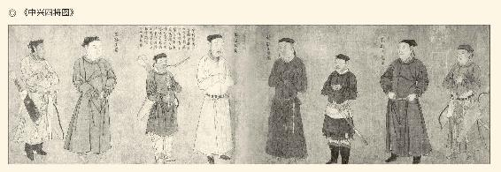

左二为鄂王岳飞。左四为循王张俊，后主和，与秦桧合谋陷害岳飞。右二为鄜王刘光世，后引疾罢去兵权。右四为蕲王韩世忠，辞官忧愤而死。

但，这里面还是有问题。

比方说，韩世忠也是主张抗金的，怎么没事？

因为没有刺激高宗，而岳飞是刺激了的。要知道，当时金人有言：撼山易，撼岳家军难。这才是让高宗恨到骨头里的事。岳家军？大宋军队怎么能姓岳？谁的江山呀？[43]

这就直接触犯了制约武将的祖宗家法，因此手握重兵的三大将领张俊、岳飞和韩世忠，在冤案发生之前都被解除了兵权。只不过，张俊投靠了秦桧，韩世忠则立马把自己变成闲杂人等，唯独岳飞是心腹之患。因此，在收复中原和保住皇权之间，高宗没有片刻犹豫就选定了后者。宁赠友邦，不与家奴。只要这江山仍然姓赵，只有半壁又何妨！

如此之深的心机，秦桧才懂吧？

也许。

但，这样的王朝不亡，恐怕也天理不容。

[33]以上见《宋史》之《高宗本纪六》《岳飞传》《何铸传》《秦桧传》《万俟卨传》。

[34]见《宋史》之《韩世忠传》《岳飞传》。

[35]对于《宋史·秦桧传》的说法和民间传说，何忠礼《南宋全史》（一）有详细辩证，请参看。所引李纲语原文为：奉銮舆以北狩，岂人能为？持汉节而南归，殆天所相。

[36]见陆游《老学庵笔记》卷一。陆游书中所说的监军，据何忠礼《南宋全史》（一）考证即完颜昌。

[37]文徵明《满江红》。这首词有不同版本，此处与碑文不一。但诗家自己改词乃常有之事，不必纠缠。

[38]请参看何忠礼《南宋全史》（一）所引史料。

[39]见《宋史·何铸传》。

[40]见《宋史·岳飞传》。

[41]请参看何忠礼《南宋全史》（一）。

[42]见《系年要录》卷八建炎元年八月壬午日条及注。

[43]金人语见《宋史·岳飞传》。

## 最后一幕

南宋终于灭亡了，但不是亡于女真，而是蒙古。

蒙古人的崛起将在下一卷《铁血蒙元》再讲，这里要说的是：不长记性的宋人把靖康之难的故事又演了一遍，只不过辽换成了金，女真换成了蒙古，耗时也更久。

当然，更早成为牺牲品的，是女真人的金。

金是在西夏灭亡之后大祸临头的。在两宋时期，由于北宋与辽、南宋与金南北对峙，有三个地区渔翁得利，基本上版图不变，这就是大理、吐蕃和西夏。但是成吉思汗的野心和能力显然超过完颜阿骨打，在灭金之前先把西夏灭了。尽管这“一代天骄”也病死军中，他的继承人窝阔台却不是素食主义者，很快就兵临金的南京城下。

没错，金的南京就是宋的东京——开封。

同一王朝有多个京城，是这个时代的特征。

比如：

|  |  |
| --- | --- |
| 宋四京 | |
| 东京开封府 | 今河南省开封市 |
| 西京河南府 | 今河南省洛阳市 |
| 南京应天府 | 今河南省商丘市 |
| 北京大名府 | 今河北省大名县 |
| 辽五京 | |
| 上京临潢府 | 今内蒙古自治区巴林左旗 |
| 中京大定府 | 今内蒙古自治区宁城县 |
| 东京辽阳府 | 今辽宁省辽阳市 |
| 西京大同府 | 今山西省大同市 |
| 南京析津府 | 今北京市，又称燕京 |
| 金六京 | |
| 上京会宁府 | 今黑龙江省哈尔滨市阿城区 |
| 东京辽阳府 | 今辽宁省辽阳市 |
| 北京大定府 | 今内蒙古自治区宁城县 |
| 中都大兴府 | 今北京市，又称燕京 |
| 西京大同府 | 今山西省大同市 |
| 南京开封府 | 今河南省开封市 |

当然，这些名字也有改来改去的。比方说，金天眷元年（1138）以会宁府为上京，上京临潢府就改称北京。到贞元元年（1153）迁都燕京，又改燕京为中都大兴府，中京大定府为北京。哈哈哈，辽的中京是金的北京，辽的南京是金的中都，金的南京是宋的东京，这很有意思。[44]

也就是说，女真人南移的幅度远远大于契丹。

南移固然因为宋节节败退，也因为蒙古咄咄逼人。因此金人迁到他们的南京没过多久，不幸的开封又要为一个王朝送终。更具有讽刺意义的是，面临灭顶之灾的女真人把南宋看作了救命稻草，逃到蔡州的末代皇帝金哀宗派使节到杭州求援说：蒙古军已经灭国四十。西夏亡了轮到我，我亡了轮到宋。唇亡齿寒，救我大金就是救你大宋！[45]

南宋当然不会伸出援手。相反，他们认为报仇雪恨的时机到了，不妨趁火打劫，收复中原。于是，宋军与蒙军会师蔡州，金哀宗兵败自杀。他说：自古没有不亡之国，更少见不被羞辱的亡国之君。朕绝不会让自己落入敌手！[46]

呵呵，倒是个爷们！

自以为得计的南宋却没有占到一毛钱便宜，反倒不得不面对蒙古人的虎狼之师。金哀宗说得一点都不错，灭亡了金以后，宋便成了成吉思汗子孙们的新猎物。宋蒙之间的战争迅速展开，而且一打就是四十五年。

不能不钦佩南宋的坚忍不拔。要知道，蒙古军团在中亚灭亡花剌子模，在东欧灭亡基辅公国，在中东灭亡阿拉伯帝国可都没花那么多时间。没错，他们打的是世界大战。后来被称为元世祖的忽必烈，不过是中国战区的司令长官。

然而南宋还是亡了。

亡国的原因很多。比方说，军人受到歧视，文臣又内讧不止，皇帝还自作聪明。实际上，金哀宗来求援时，南宋是应该帮他一把的。有一个金在宋蒙之间做缓冲，就算要亡也没那么快吧？说不定蒙古人就到欧洲安居乐业去了。他们在侵略日本和越南时碰了钉子，不就收手了吗？

南宋的统治集团却没有全球视野，甚至未必很清楚蒙古军团的战线拉得有多长，又固守狭隘的民族主义立场，还错误地理解了远交近攻。他们忘记了，这可是强者才能使用的策略。当年的秦王国就是这样兼并天下的，联蒙灭金的宋则重蹈覆辙地把自己变成了孤立无援只能挨打的齐。

蒙古人就幸运得多。

南宋开庆元年（1259）七月，蒙古第三任可汗蒙哥在重庆钓鱼城遭遇顽强抵抗而阵亡。次年三月二十四日，他的弟弟忽必烈在开平（今内蒙古自治区正蓝旗）即可汗位。尽管此人汗位的合法性一直遭到质疑，但不可否认，忽必烈不但是军事家，更是政治家。当年四月初一，也就是他即位的七天之后，忽必烈就建立了中书省。五月十九日，又确定该年的年号为中统。这些可都是蒙古没有的。至于他在十一年以后取《周易》之“乾元”意义改国号为大元，就更是向中华文化学习，将蒙古的政权从里到外都开始汉化了。[47]

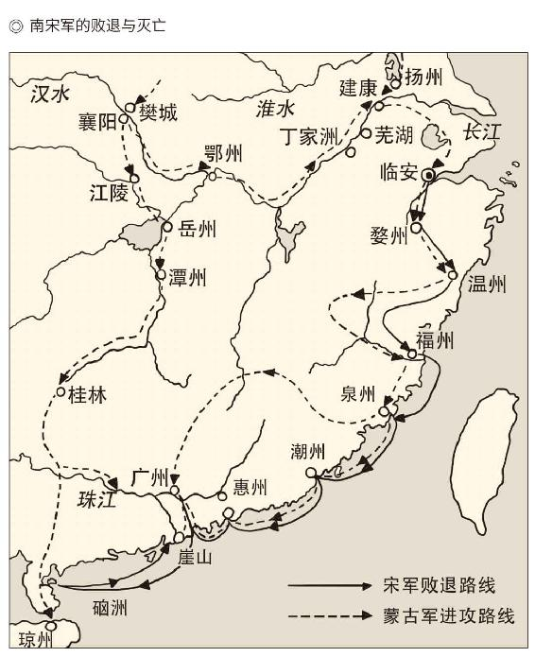

据小岛毅《中国思想与宗教的奔流》。  
临安被攻破后，宋军一路败退，途经福州、泉州、潮州、惠州、崖山。崖山一役，小皇帝投海，流亡政府彻底溃散，中原政权终于为游牧民族所接手。

这样看，忽必烈更像中华皇帝而非蒙古可汗。

天无二日，人无二君，宋的命运在此刻已被决定。事实上忽必烈即位之初，就有人献上了灭宋之策，那就是先攻占襄阳，然后顺江而下直取临安。在此之前已经灭亡了大理国的忽必烈深以为然，杭州也在此刻被他看作了盘中餐。[48]

公元1274年，也就是南宋咸淳十年、大元至元十一年正月初一，即可汗位近十四年，并且已经改国号为大元的忽必烈宣布正式定都今天的北京，这座城市也由金中都变成了元大都。此后它一直是忽必烈所建之元政权的政治中心，被尊为上都的开平则退出了历史舞台。

也就在这一年六月，忽必烈下令伐宋。

担任前线总指挥的是丞相伯颜。这是个儒雅的人，忽必烈的指令则是不要滥杀无辜。世祖对伯颜说：当年宋太祖的大将曹彬平定江南，靠的是不嗜杀，朕希望你向他学习。[49]

伯颜似乎也做到了，至少最后一幕是这样。

事实上当伯颜的三路大军逼近临安时，南宋当局陷入了空前的绝境：前方不断传来战败的消息，行使皇权的则是五岁的小皇帝和他的祖母太皇太后谢氏。这个时候，伯颜如果要动粗，那是不费吹灰之力的。但是他没有。他一面重申并严明军纪，一面不紧不慢地接待络绎不绝的南宋使节，同时温文尔雅又毫不动摇地打消他们请求退兵的痴心妄想。

给钱？对不起，不行！

称侄？对不起，不行！

称孙？对不起，不行！

称臣？对不起，还是不行！[50]

伯颜甚至这样对来使说：赵宋江山原本就是从孤儿寡母那里得来的，现在丢失在孤儿寡母手里，岂非天意？[51]

这就明确地宣示了忽必烈的旨意：此行的目的不是掠夺也不是泄愤，而是要接管政权。不管远在他乡的蒙古贵族和同胞们怎么想，我忽必烈就是要做中华皇帝！

当然，蒙古帝国的可汗之位，也不出让。

对此，忽必烈信心满满，伯颜也稳坐钓台。毕竟，拿下临安已如囊中探物，南方的冬季对蒙古人也正合适。十一月出兵的伯颜完全可以耐心等到开春，犯不着大开杀戒，弄得自己身上血迹斑斑，很不像开创新时代的样子。

南宋小皇帝和两宫皇太后却只有投降，并被蒙古军带回了元上都。传国玉玺、礼器乐器和图书资料也被带走，南宋在实质上已经灭亡，时间是德祐二年（1276）三月。

伯颜也回朝了。但除了随身行李，什么都没带。实际上他在建康时，就曾经赋诗明志：担头不带江南物，只插梅花一两枝。现在，他践行了自己的诺言。[52]

这可真是不带走一片云彩。

留下的是诸多谜团：南宋究竟是一个怎样的王朝？如果很差，为什么会延续一个半世纪之久？如果很强，又为什么会土崩瓦解，坍塌得就像被恐怖分子袭击的世贸大楼？

对此，学术界众说纷纭。

我们的办法，则是走进去仔细看看。

只不过，故事只能倒过来，从南宋之亡说起。

[44]请参看史为乐主编《中国历史地名大辞典》有关条目。

[45]见《金史·哀宗本纪下》。但该书原文称蒙古为大元，则非是。按蒙古人称元是在忽必烈即位之后，此处应从毕沅《续资治通鉴》卷一百六十七绍定六年九月辛酉日条。

[46]见《金史·哀宗本纪下》。

[47]蒙哥之死有各种说法，何忠礼《南宋全史》（二）认为系在作战时中弹受伤而死，今从之。忽必烈的即位、建省、建元、改国号，见《元史》之《世祖本纪一》《世祖本纪四》。

[48]见毕沅《续资治通鉴》卷一百七十六景定元年三月丙戌日条。

[49]见《元史·伯颜传》。

[50]见《宋史·瀛国公本纪》。

[51]见《元史·伯颜传》。

[52]见郎瑛《七修类稿》卷四十六。

# 第二章 繁华港湾

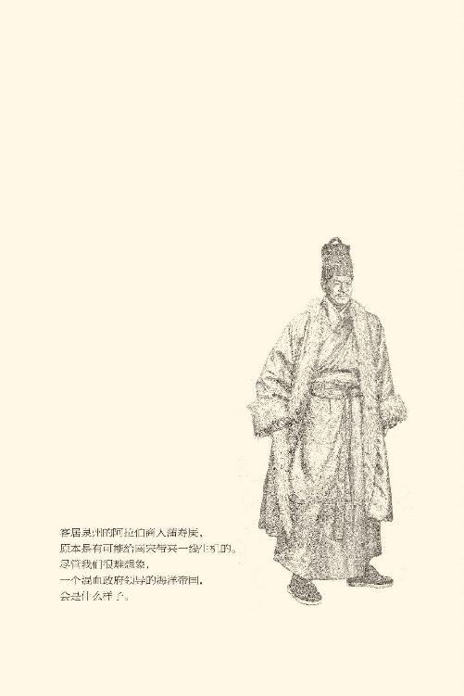

## 流亡政府

至元十三年（1276）五月初一，也就是已经投降的杭州小皇帝赵㬎（读如显）在元上都朝见忽必烈，并被册封为瀛国公的前一天，南宋流亡政府在福州成立，改元景炎。皇帝赵昰（读如夏）是赵㬎的哥哥，八岁，后来庙号端宗。政府成员则有文天祥和陆秀夫，还有张世杰和陈宜中。

这不是团结的政府，因此也不是胜利的政府。

问题首先出在陈宜中。

陈宜中其实是应该对南宋之亡负政治责任的。伯颜所部紧逼临安之际，左丞相叛逃投敌，中央工作由右丞相陈宜中主持。当时，文天祥提出与张世杰合兵抗战，被拒绝。后来形势进一步恶化，张世杰又提出请小皇帝和两宫皇太后避难海上，自己和文天祥背城一战，也被陈宜中拒绝。[1]

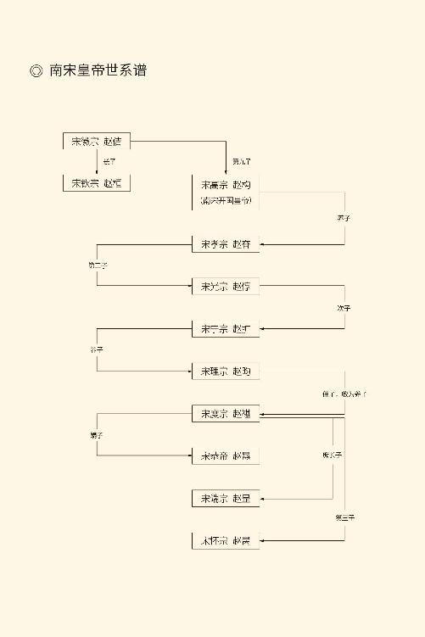

拒绝，是由于他认为和谈有望。

可惜这其实是吞下了钓饵。事实上伯颜不紧不慢，就是要让南宋君臣抱有幻想放弃抵抗，这样他就可以兵不血刃地接管政权。于是，等到陈宜中希望落空如梦方醒时，已是战也不能战，和也不能和，能够想出的办法只有迁都。

太皇太后却死活不肯同意。陈宜中无奈，趴在地上痛哭流涕苦苦相劝，老太太这才勉为其难地收拾行李。然而等到天黑，也不见护驾的将士进宫。原来，陈宜中定的出发时间是第二天，却慌里慌张地忘了奏明。太皇太后认为自己上当受骗，气得把首饰扔了一地，关闭宫门再不见人。[2]

陈宜中也不管不顾，逃之夭夭。就连后来到福州参加小朝廷，也是张世杰硬拉来的。当时陈宜中母亲去世，张世杰便把棺材抬到了船上，陈宜中这才跟着到了福建。[3]

然而到了福州，此人又开始内讧，依然故我地内战内行外战外行。文天祥就是被他气走的，陆秀夫也被排挤。幸亏张世杰主持公道，陆秀夫才重返小朝廷。[4]

希望，就寄托在张世杰身上了。

张世杰是和陆秀夫一起，被元人写进《宋史》之《忠义传》的，然而这位南宋忠臣却是蒙古叛将。他出生于安禄山发动叛乱的范阳，由于触犯军法而逃到南宋，又因屡建战功而步步高升。蒙古军南下时，杭州政府向各地求援，第一个赶来的就是张世杰。再加上陈宜中和陆秀夫手下无兵，能够支撑福州小朝廷的也就只有这位将军。

可惜，他却在泉州碰了钉子。

这是一个疑案，原因和过程各史书记载不一。可以确定的是，流亡政府只在福州六个月，就漂泊海上了。直接原因当然是蒙古军大举入闽，只能学习当年的高宗皇帝。宋高宗不是金兵一来就躲到海军基地吗？女真和蒙古人的骑兵虽然厉害，水战却不行。要到海上抓人，还真是鞭长莫及。

不过此举也有人质疑。因为当时小朝廷还有正规军十七万人，地方军一万，民兵三十万，足与元军决一死战，为什么要不战而走，还跑得那么快呢？[5]

也许，他们是要到闽南去联合蒲寿庚。[6]

蒲寿庚是客居泉州的阿拉伯商人。蒲是阿卜或者阿布的意思，比如阿布阿里（Abu Ali）写成汉字就叫蒲亚利，阿卜杜拉（Abdallah）则叫蒲罗歇。寿庚则是他的汉名。这个家族既然已认他乡作故乡，姓名汉化当然不足为奇，尽管在宗教信仰和生活习俗方面仍然是穆斯林。[7]

事实上此刻的蒲寿庚早已反客为主。他是泉州港最大的海外贸易商，同时又是外贸局长和海关关长，可以说掌握了这座港口城市的经济命脉。所以，他最后被任命为福建广东招抚使，名义上拥有这两个地区的军政和民政大权。

去泉州找他，并非没有道理。

后面的事情众说纷纭。一说小朝廷到了泉州港，被拒之门外。另一种说法是蒲寿庚上船拜见皇帝和太后，请两宫驻跸泉州，被张世杰拒绝。当时，有人劝张世杰把蒲寿庚扣留在船上，这样蒲寿庚的船就会跟着走，也被拒绝。[8]

两种说法情况不同，意思却一样，那就是要指证蒲寿庚已有二心。这也不是没有可能。事实上，蒲寿庚后来是投降了元军的。元军东南战区司令长官董文炳为了对他表示欢迎和信任，甚至当场解下世祖所赐之金虎符，亲手系在蒲寿庚身上。忽必烈在事后对董文炳的自作主张也大为嘉许，可见元人对蒲寿庚何等看重，之前的劝降工作想必做了不少。[9]

何况在张世杰他们看来，非我族类，其心必异，蒲寿庚这外国人怎么靠得住？何况这家伙还很可能已经跟蒙军眉来眼去。所以，他绝不会让皇帝和太后跟着上岸。万一被扣为人质，或者被献给元军做见面礼呢？

但这是讲不通的。既然信不过蒲寿庚，那又为什么要到泉州来？如果说之前情况不明，那么，在见到蒲寿庚本人并疑心大起时，为什么还要放虎归山？更不可理解的是，放走蒲寿庚以后，张世杰又抢了他的船和钱。船数之巨，据说有四百余艘。当然，全是谁都想要的海船。[10]

蒲寿庚勃然大怒。

愤怒的蒲寿庚立即跟南宋小朝廷翻脸，大肆屠杀在泉州的赵氏宗室、士大夫和地方军。十二月初八，蒲寿庚与知府田真子一起向元军投降，将泉州献给了蒙古人。尽管张世杰在次年七月又杀了个回马枪，但根本无济于事。[11]

南宋小朝廷也只好继续南下。

后面的故事悲壮而惨烈。他们的船队先是到了广州珠江口的秀山，又转移到珠江口外大小横琴岛，再逃亡到广东省雷州湾外。这时，吓出病来的端宗赵昰命丧黄泉，一贯见风使舵的陈宜中则早就逃往越南占城，从此失去联系。

小皇帝一死，官员们便准备如鸟兽散。这时，陆秀夫成为了主心骨和顶梁柱。他说：度宗不是还有个儿子吗？只要天不灭宋，我们尚有可为啊！大家这才拥立恭帝和端宗七岁的弟弟赵昺（读如丙）为帝，改元祥兴。

然而这时的南宋已经只剩下一个概念，既不吉祥也没有复兴的可能。张世杰试图打通前往越南占城的海道，或者以雷州半岛为落脚点，均遭失败。走投无路的流亡政府只好在位于广东省新会县的崖山坚持抗战，结果则众所周知：崖山被攻破，陆秀夫背起小皇帝赵昺跳入海中以身殉国，张世杰也在寻访复国机会的途中葬身鱼腹，大宋彻底灭亡。[12]

随之消失的是中华文明的优越性，民间甚至有“崖山之后无中华”的说法。这个说法当然可以商榷，但唐宋两代的鼎盛辉煌不复存在，恐怕是不争的事实。蒙元百年，汉文化惨遭破坏；明清两代，帝国又紧闭大门。曾经让世界各民族仰慕的中华文明，从此不再具有世界性。

这一切，小朝廷在跟蒲寿庚翻脸时可曾想到？

如此看来，泉州恐怕是张世杰们的麦城，也是压死骆驼的那根稻草。事实上，以蒙古人之不善水战，蒲寿庚之富可敌国，张世杰若能与之精诚团结共同抗元，说不定历史就会改写。尽管我们很难想象，一个由南宋文官、蒙古叛将和阿拉伯商人组成的海洋帝国之混血政府会是什么样子。[13]

但这并不等于我们不必反思。事实上，张世杰与蒲寿庚在泉州的反目为仇，包括他们的试图联合，以及这一过程中的种种费解，都既有表面的原因，也有深刻的背景。弄清楚这些原因和背景，才能理解南宋，理解中华文明此后的发展和走向。而打开历史迷宫大门的钥匙，就在泉州。

那就走进泉州看看。

[1]见佚名《宋季三朝政要》卷五，《宋史·张世杰传》。

[2]见《宋史》之《理宗谢皇后传》《陈宜中传》。

[3]见《宋史·陈宜中传》。

[4]见《宋史》之《文天祥传》《陆秀夫传》。

[5]当时小朝廷的兵力见毕沅《续资治通鉴》卷一百八十三至元十三年十一月条。

[6]日本历史学家桑原隲藏即持此观点：宋遗臣等奉德祐帝兄景炎帝入闽，图恢复，知非依赖寿庚不可。见桑原隲藏著、陈裕菁译订《蒲寿庚考》。

[7]蒲寿庚在《宋史》和《元史》中都没有传，本书所述无另注者均依据桑原隲藏《蒲寿庚考》及陈裕菁的注。关于蒲姓有阿布或阿卜之意，请参看葛金芳《南宋全史》（六）。

[8]前一种说法见（明）何乔远《闽书》卷一百五十二。后一种说法见《宋史·瀛国公本纪》、毕沅《续资治通鉴》卷一百八十三至元十三年十一月条、（明）黄仲昭《八闽通志》卷八十六。

[9]见《元史·董文炳传》。

[10]请参看李大伟《宋元泉州与印度洋文明》。

[11]见《宋史·瀛国公本纪》。

[12]以上见《宋史》之《瀛国公本纪》《张世杰传》《陆秀夫传》。

[13]据《元史·刘整传》称，蒙古人自己也说：我精兵突骑所当者破，唯水战不如宋耳。

## 泉州故事

鲤鱼形状的泉州城，曾经开满了刺桐花。

刺桐是豆科落叶乔木，原产热带亚洲以及大洋洲诸岛之珊瑚礁海岸，是中国泉州和日本宫古岛市的市花，也是冲绳的县花。泉州的刺桐，据说是五代时期南唐之节度使留从效种植的；城区变成鲤鱼形状，则应该在宋。我们在《大宋革新》一卷中附有一张图，从中不难看出泉州的变化。

这可真是：闽海云霞绕刺桐，往年城郭为谁封？[14]

实际上，尽管在留从效的时代，鼓励外贸已是当局重要的富民政策，扩建修缮泉州城也是为了筑巢引凤，但这座城市真正成为享誉世界的通商口岸，却在北宋元祐二年（1087）之后。因为正是这年，帝国在泉州设立了市舶司。[15]

泉州从此鲤鱼跳了龙门。

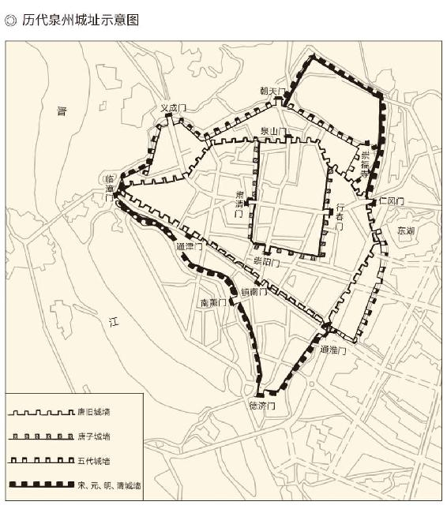

据杨昌鸣《古城泉州》。  
经过五代、宋、元三个阶段的改建和扩大，泉州城址的规模由0.75平方千米扩为7.5平方千米，为唐城的十倍。

市舶司，有那么重要吗？

当然。

首先，它是帝国对外贸易的行政管理机构。无论中国还是外国的商船，也无论是进港还是出港，都要到市舶司登记注册，领取外贸许可证书，叫公据。市舶司对进出港商船有权登船检查，查验货物的种类和数量以便收税，同时还要查看是否有禁止出口的商品，比如铜钱、武器和书籍。对于违禁品及涉案人员，市舶司有执法权。

其次，它是外贸税收机构。收税在南宋叫抽解，关税制度也相当健全，根据货物的贵贱、经营者的身份和船舶的载重量有不同的税率，最高可达20％，最低也有7％。

第三，它是外贸经营机构。按照制度，市舶司有权将政府专营的进口商品比如象牙和乳香全部买下，其他商品则可以根据需要优先购买部分。这些商品有的直送京师，有的由市舶司自行出售。利润之可观，不难想象。

此外，对外贸易中的经济纠纷，随商船来华之外国使节的接待工作，也由市舶司负责处理。由于两宋当局高度重视招商引资，他们还有在外商出入境时设宴招待的任务。[16]

这样看，市舶司相当于外贸局加海关，加进口商品贸易公司，再加仲裁委、外事办、接待部和招商局。

市舶司，岂容小看？

更重要的是，纳入市舶司管理的才是合法经营，否则就是走私。走私对个人有风险，对国家有损失，解决的办法是多多设立市舶司。泉州幸运地搭上了这班客船，尽管从神宗下诏研究到哲宗正式批准用了整整十五年。[17]

获得了历史机遇的泉州突飞猛进。南宋高宗晚期，它的贸易额就已经与唐宋两代第一大港广州平起平坐。到南宋中后期，更是后来居上超过广州，成为世界上最大也最繁华的港口城市，某外国人甚至说刺桐港有两个罗马那么大。蕃舶华船千艘万艇，巨商大贾摩肩擦背，可谓盛极一时。[18]

泉州，为什么会迅速崛起？

天时，地利，人和。

我们在《大宋革新》中说过，中国古代经济发展变化之巨莫过于两宋。其具体表现，一是新兴的市场经济取代传统的小农经济成为主流，二是国家经济重心从黄河流域南移到长江流域。但无论哪种变化，泉州都是受益者。

南移是从隋唐开始的，与大运河的开通不无关系。不过在大唐帝国政府与西域失联之前，对外贸易还有陆上的丝绸之路可走。宋就只能依靠海上，南宋更是如此，而泉州无疑占有地利。从泉州港出发，北上可以经明州（今宁波）到达高丽和日本，南下可至马来群岛、印度洋和波斯湾，正所谓近接三吴，远连两广，万骑貔貅，千艘犀象。[19]

何况泉州的造船业也首屈一指。早在两宋之际大家就都知道，海船以福建的为最上，广东广西的次之，温州明州的再次。最大的远洋轮船可以载客数百，储粮一年，甚至养猪酿酒，俨然漂泊海上的小镇，能够置生死于度外。[20]

这可真是壮观！

◎ 南宋内河船和海船对比

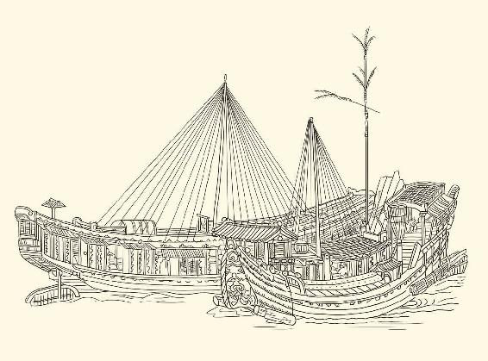

内河船（《早秋夜泊图》）  
宋代内河行驶的船只，极为庞大，可装载多人，舱内设施齐全便利。据《早秋夜泊图》绘，旧传作者为南宋马和之，原画藏于美国克利夫兰艺术博物馆。

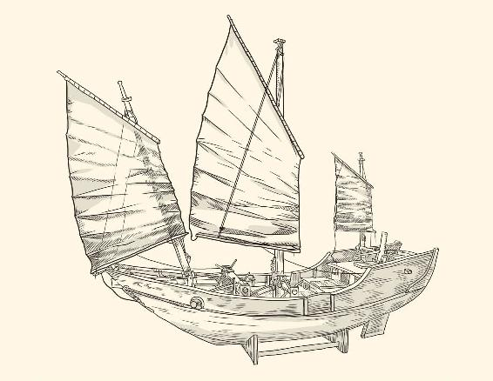

海船（模型）  
1974年泉州后渚港出土了一艘南宋海船，船体残存下部，尖底，安装龙骨，内设13个水密舱，船舷板分别用二层或三层板组装。船舱中还发掘出2300千克香料、500多枚唐宋古钱、50多件宋瓷。推算此船排水量约454吨，载重量200吨，是南宋末年中等规模的海外贸易船。

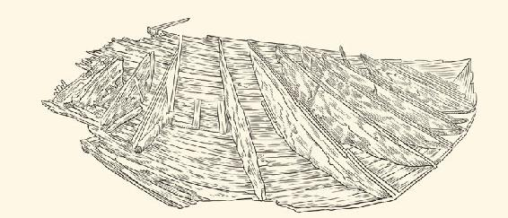

海船下部残体（水密舱）  
水密舱壁，将船舱隔成若干个密闭的舱室。航行中，即使一两个舱室破损，海水也不会迅速流至其他舱室。这是中国古代造船技术的一大突破。

但，更重要的还是人。

从某种意义上说，泉州奇迹是闽南人和阿拉伯人共同创造的。因为这里的外商虽然来自世界各国，甚至有“市井十洲人”的说法，但数量最多的还是阿拉伯人。他们在灭亡波斯萨珊王朝（Sassanid Empire）之后，取代后者成为海洋贸易的主宰，把地中海和印度洋变成了自己的内湖。这样的人做生意当然长袖善舞，他们对泉州也似乎情有独钟。[21]

原因何在呢？

登陆泉州，性价比最好。

没错，南宋的重要通商口岸还有广州和明州。但，广州距离杭州（临安）太远，多有不便。明州倒是近，可惜天子脚下，难免管得太严，何况已被日本人先入为主。综合国力和航海技术都远不如阿拉伯的倭人在此经营已久，视为战略要地，不可与之争锋。两相比较，远近适中左右逢源的泉州才是在中国开辟商业战场的最佳根据地和桥头堡。

阿拉伯人的算盘打得很精。

泉州也敞开大门欢迎他们。当时的制度，是来华的外商都集中居住于侨民区，叫蕃坊。泉州蕃坊在州城之南近于晋江的泉南，广州的则近于珠江，都是出海方便之处。蕃坊的管理部门叫蕃长司，负责人叫蕃长，由外商公推德高望重之侨民领袖（侨领）担任，中国政府正式任命。蒲寿庚的祖上从越南占城迁徙到广州之后，就担任过蕃长。[22]

蕃长有两大任务，一是为中国招揽外商前来贸易，二是管理坊内事务，处理侨民纠纷。原则上说，只要不涉嫌重大案件，中国政府都听由蕃长司按照该国法律习俗处分，不加干涉。因此蕃坊虽非租界，却貌似有治外法权。

不过法律规定与现实状况之间往往有出入，外商也有与华人混居在城中的，满街行走更不足为奇。华人家中则往往使用昆仑奴和高丽婢。高丽婢来自朝鲜半岛，相当于现在的菲佣。昆仑奴则主要指马来西亚和印度尼西亚的土著，以及被阿拉伯人带到中国的非洲黑人。唐宋到元，富贵人家如果没有高丽婢和昆仑奴，就不成体统，没有面子。[23]

风情万种的阿拉伯女人则被称为菩萨蛮。这个词据说原本是波斯语Mussulman或Bussurman的音译，源自阿拉伯语的Muslim也就是穆斯林。这个雅号唐代就有了，所以还成为词曲牌名，可见大食（阿拉伯帝国）与唐宋关系之深。

没错，千丝万缕。

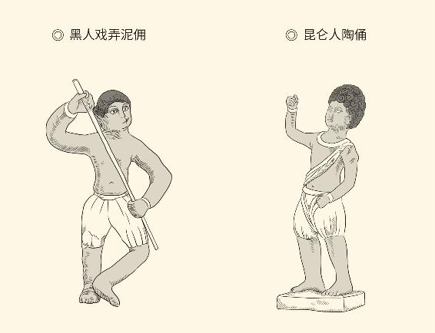

左图：唐代，阿斯塔纳336号墓出土。  
右图：唐代，陕西省西安市出土。现藏于中国国家博物馆。

这种关系在南宋泉州就更密切，以至于蒲寿庚担任提举市舶司使（长官）达三十年之久。市舶司可是实行首长负责制的，宋廷对其长官的任命历来慎之又慎，没想到却选了个外商。这固然因为泉州是一座“以蕃舶为命”的城市，更因为他们赖以生存的蕃舶主要掌握在阿拉伯人手里。[24]

现在我们明白，张世杰为什么要去泉州，董文炳又为什么要招降蒲寿庚了。因为那时的泉州是世界上最大的外贸通商口岸，中国最好的造船工业基地，可以说既是聚宝盆又是兵工厂。蒲寿庚则既是阿拉伯侨领，又是南宋官员。在他提举市舶的三十年间，泉州实际上变成了他的王国，尽管并未独立。事实上对于南宋来说，蒲寿庚独立都比降元好。有他在泉州挡着，小朝廷就能喘口气，甚至还有翻身的可能。

然而他没有。

结果是便宜了蒙古人。有了蒲寿庚献出的泉州，还有那么多的海船，他们财源滚滚，如虎添翼，得寸进尺。

中华文明却失去了一次另辟蹊径的机会，反倒从此开始走下坡路。这是本章最后一节要说的。在此之前，我们要先到海上，看看船里的人和货物，还有岸上的市镇。

[14]所引为北宋吕造诗，见（明）黄仲昭《八闽通志》卷八十。

[15]据《清源留氏族谱·鄂国公传》等史料记载，当时留从效鉴于“泉州城市旧狭窄”，乃“扩为仁风、通淮等数门”，同时“教民间开通衢、构云屋”，以“招徕海上蛮夷商贾”。又《宋史·食货志下八》元祐三年条称：前一年，亦增置市舶司于泉州。

[16]以上所述市舶司之职能，见《宋史·职官志七》，葛金芳《南宋全史》（六）。

[17]据《宋史·食货志下八》记载，熙宁五年（1072）宋神宗即已下诏令薛向研究增置市舶司于泉州一事，元祐二年（1087）始置。

[18]请参看葛金芳《南宋全史》（六）。

[19]大唐帝国政府与西域失联在安史之乱以后。对泉州盛极一时之描述，所引见王象之《舆地纪胜》卷一百三十福建路泉州条。

[20]见（两宋）吕颐浩《忠穆集》卷二、（南宋）周去非《岭外代答》卷六。另，泉州出土之海船已在《大宋革新》中介绍。

[21]泉州外商以阿拉伯人居多，请参看葛金芳《南宋全史》（六）、李大伟《宋元泉州与印度洋文明》。

[22]有学者认为泉州蕃坊在泉南，见桑原隲藏《蒲寿庚考》；也有学者认为泉州有蕃坊之实，无蕃坊之名，见李大伟《宋元泉州与印度洋文明》。但据张星烺先生考证，泉州蕃坊位于南门外的晋江之畔，见葛金芳《南宋全史》（六）引张星烺《中世纪泉州状况》。

[23]见（明）叶子奇《草木子》卷三下。

[24]泉州以蕃舶为命，见（南宋）刘克庄《后村先生大全集》卷一百六十八。宋廷对市舶司长官任命之慎重，详见葛金芳《南宋全史》（六）。

## 满船都是钱

南宋高宗绍兴十三年（1143）十二月，有一艘泉州商船在海上沉没，时间应该是在二十七日之前。然而朝廷得到的消息，却是有关部门没有过问，也不敢过问。

原因很简单：船上装载的是违禁品——铜钱。

而且数量之巨，竟多达十万缗。

缗读如民，一缗就是一贯，即一千文。所以，十万缗就是一亿枚铜钱。这么多的铜钱装在船上当然很重，又因为是走私，只能晚上出海。再加上风高浪急，便沉了。[25]

这就有了三个问题：

铜钱为什么是违禁品？

都是什么人在走私？

合法贸易的商品又有哪些？

那就先说铜钱。

铜钱原本是中国人日常买卖的通用货币，从秦汉到唐宋都如此。所以，海外贸易使用铜钱也很正常。再加上当时的中国实力雄厚，方方面面在世界上都处于领先地位，政府和商人也信誉不错，让许多对华贸易国十分放心。于是，他们便纷纷要求使用大宋铜钱，甚至只肯用大宋铜钱结算。

结果是什么呢？

宋代铜钱的地位相当于现在的美元。

这当然很能让人自豪。但可惜铜钱不是纸币，不能印了又印。没有铜，钱就铸不出来。流向国外的铜钱越多，留在国内的就越少。结果，大宋自己没钱用了。

政府只好进行货币管制，禁止铜钱出口。

然而屡禁不止，就连输入国的禁令也不管用。比如建久四年（1193），日本天皇曾经下令不准使用宋铜钱，然而日本的主要通货还是它。高丽也一样。至于南亚各国，更将大宋铜钱分库储藏，以为镇国之宝。于是宋钱之流失，最远竟然到了非洲东海岸的桑给巴尔和索马里。

这可是有考古发现做证明的。[26]

铜钱流失的另一个原因在银价。比方说，南宋理宗时期国内白银曾贵到每两值三千五百文，海外却只卖一千。也就是说，只要出资一千，就能净赚两千五。即便国内银价最低的绍兴三年，也都有一千二百文的利润。这样的诱惑请问谁能顶得住？东南沿海的居民简直只用倒卖白银就够了。[27]

◎ 宋代货币一览

|  |  |
| --- | --- |
| 00017.jpeg | 交子 中国最早由政府正式发行的纸币，也是世界上最早使用的纸币。 |
| 00018.jpeg | 淳熙元宝铁母钱（背面为“春玖”二字） 钱币是宋代的主要流通货币。 |
| 00019.jpeg | 五十两银铤 现藏于中国国家博物馆。宋朝的对外纳币、征收的地方赋税、军费的供给等，曾用银两结算。银两作为货币，在民间并不普遍。 |
| 00020.jpeg | “魏六郎”金铤 现藏于中国国家博物馆。金的流通，又不及银普遍。南宋金铤的铭文，通常有成色、铺名、工匠名等。“魏六郎”便是工匠名。 |

有需求就有市场，禁止出口那就走私。

走私的人分三种。第一等是宗室、官员和将领。他们凭借特权强行闯关，边境重车而出，海舶满载而归，公然置王法于不顾，竟是谁也奈何不得。第二等是土豪富商。他们财大气粗出手阔绰，可以上下打点买通卖通，市舶司的例行检查也就成了例行公事。第三等是市井小民，只能凑些小本钱交给前面两种人经营，所得仍然可观。如此看来，则大老板们获得的暴利有多少，用脚指头也能算出来。

当然，如果船沉了，便只能自认倒霉。

其实，正规的海外贸易也由这三种人进行，同一条船上则有不同的等级。最高一级叫纲首、副纲首和杂事，相当于船长、大副和二副。他们往往由巨商或船主担任，市舶司也赋予其政治特权，能够处理突发事件，包括处分客死他乡者的财产。毫无疑问，他们是获利最多的经营者。

搭乘商船的则是林林总总的商人。他们在船内可以分到大小不一的货舱，用来储藏来回倒卖的货物。货舱同时也是客舱，晚上就睡在货物上面。赚多赚少，全凭运气。不过他们的关税税率比纲首等高级船员低，因此这些货主或者乘客便构成商船上人数最多的一个群体。

第三种人是船员，包括技师和水手。他们没有工资却有舱位。也就是说，这些负责航行的船员也是商人，随身携带的货物也可以交易，所得利润即为劳动报酬，而且在通关时依法免税，但船员的货物不得超过总量的20％。这种“以舱代薪”的制度将船员的利益跟商船捆绑在一起，既保证了全船成员的同心同德，又节约成本，堪称高明。

两宋海上贸易繁荣，不是没有道理的。

合法运载的货物，则中外不一。大体上说，国外进口的主要是奢侈品和原材料，比如象牙和香料；出口则多为技术含量和附加值较高之制成品，比如丝绸和瓷器，所以“海上丝绸之路”也被称为“陶瓷之路”或“香料之路”等等。

怎么叫，得看是进口还是出口。

进口商品中最重要的是香料。两宋上流社会对进口香料的喜爱，毫不亚于古罗马贵妇人对中国丝绸的狂热。据亲历者说，某次一众官员前去拜见权相蔡京。坐定之后，蔡京便传令焚香。但是等了半天，也不见丫环来。正当客人们东张西望交头接耳时，蔡府管家报告：香烧好了。

蔡京吩咐：卷帘！

帘子拉了起来，香气从其他房间滚滚而出，很快就充满了巨大的客厅。厅内顿时云遮雾绕，谁也看不见谁，当然也绝无烟火之虞。满座官员，等于是被香熏了一遍。因此回去以后，每个人身上都是香喷喷的。一连好几天，那香味仍然残留在衣服帽子上，经久不散。[28]

直到现在，我们似乎都闻得到。

这个故事常常被用来证明蔡京的奢侈，因为那时的香料价格不菲。最为夸张的说法，是某商人的真龙涎香，仅仅二钱（8克）就要价三十万贯。如此高价当然未免离谱，但要说普通民众不敢问津，恐怕是的。所以，进口香料常常被东南沿海的地方官用来行贿。至于这种政府垄断经营的商品怎么会到他们手里，大家也许能猜出，后面也会讲到。[29]

大宋的铜钱，应该有不少是这些香料换走的。

将两宋时期的海洋贸易通道称为“陶瓷之路”同样很有道理。这不仅因为考古发现证明，宋代那些精美的瓷器走得跟铜钱一样远，更因为瓷器与丝绸正是海陆两条商路的区别所在。说得明白一点，就是陆路不可能运瓷器——瓷器太重还容易被打碎。贩运丝绸，才是性价比最好的。[30]

顺便说一句，在罗马帝国，中国丝绸与黄金等值。

海运就不一样了，完全可以运瓷器。再加上两宋瓷器的工艺水平举世无双，当然在世界各国大受欢迎。在伊斯坦布尔（Istanbul）或者沙捞越（Sarawak）的博物馆里，我们都能看到它们的身影。韩国出土的宋代瓷器，更是几乎囊括了那时所有的名窑制成品，让人叹为观止。[31]

这可堪称“满船都是钱”。

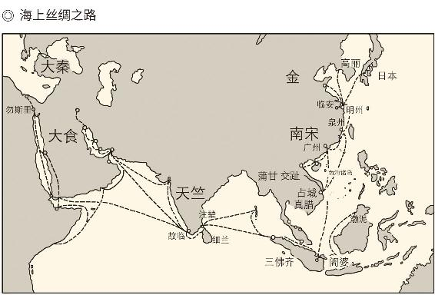

据苏振申《中国历史图说》。  
南宋时，西北与东北为西夏、蒙古、金所阻塞，仅剩东南海上一面对外交通。泉州拥有设立市舶司的资格后，更是由于天时地利人和，与广州、明州一道，成为了海上丝绸之路的起点。没了陆上丝绸之路，南宋的商船照旧从南海到阿拉伯海，甚至远达非洲东海岸。

南宋当局显然明白这一点。高宗皇帝曾经下诏说：市舶之利最为丰厚，动辄以百万计。如果管理得好，岂不是可以富国强兵？还能够减轻人民负担嘛！[32]

为民减负当然是唱高调，海外贸易就是为了赚钱。这也是两宋与汉唐的不同之处。汉唐主要是朝贡贸易，意在扬我国威，招抚远夷，往往友谊第一，赚钱其次。两宋则是商业贸易，政府的动机明明白白，就是要增加财政收入。王安石变法时期是如此，只有半壁江山之后更是如此。[33]

事实上，正如我们在《大宋革新》中所说，两宋的开销极大。养官员，养军队，花钱如流水，契丹人、女真人和蒙古人那里也都要给钱，却居然没弄得山穷水尽，中国和外国那些形形色色大大小小的蒲寿庚其实功不可没。

难怪蒙古人在灭宋之前要攻打日本了。原因之一，恐怕就是要彻底摧毁杭州政府的海外供血系统。这个系统在过去的一百多年间，像管道输送石油一样，源源不断地为南宋带来财富和荣耀。不切断这根血管，宋就不会亡。[34]

那么，南宋的海外供血系统又是怎样的呢？

[25]见（南宋）李心传《系年要录》卷一百五十绍兴十三年十二月己酉日条。该月癸未朔，故己酉为二十七日。

[26]以上据桑原隲藏《蒲寿庚考》之陈裕菁注，葛金芳《南宋全史》（六）。

[27]据葛金芳《南宋全史》（六）所引史料，以下无另注者皆同。

[28]见（两宋）庄季裕《鸡肋编》卷下。

[29]据桑原隲藏《蒲寿庚考》之陈裕菁注所引。

[30]陶瓷之路的概念最早由日本学者三上次男提出，详请参看葛金芳《南宋全史》（六）。

[31]请参看葛金芳《南宋全史》（六）。

[32]见《粤海关志》卷三引《宋会要》。

[33]关于两宋对外贸易与汉唐的区别，系引用葛金芳《南宋全史》（六）的观点。

[34]请参看陈勤《简明日本史》。

## 外贸季风

海上起风了。

城外千帆海舶风。季风和洋流到来时，明州的商船就将起航前往高丽或日本。航程漫长而且乏味，但如果一帆风顺到达日本，就不但有钱可赚，还能有艳遇。没错，只要中国商人和船员一上岸，就会有漂亮女人前来陪伴。

目的很明确：借种。[35]

这可是大宗买卖。因为南宋的海船，大的能够载客好几百人，小的也上百。这么多人肌肤相亲，总该有点浪漫或者凄婉的爱情故事吧？可惜没有。就连借种这事，也只有南宋笔记小说中的一则记载，还是道听途说。但日本人为了实现强国梦而主张改良人种，后来是确实有人提出过的。[36]

对两宋文明的仰慕，更是毋庸置疑。

众所周知，日本与中国很早就有了往来，而这个民族的学习能力之强，则堪称举世无双。他们的学习是选择性和创造性的。而且一旦学会，就能把别人的变成自己的。

比如和服（きもの，Kimono）。

顾名思义，和服当然是大和民族的服饰。然而在相当于我国清朝的江户时代之前，却叫吴服。直到现在，日本许多和服店门口也挂着“吴服屋”的招牌。可见和服其实是三国东吴服装的改良升级版，却成了日本人的民族象征。

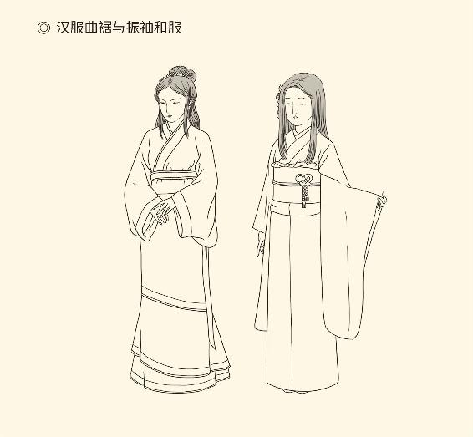

还有榻榻米（たたみ，Tatami）。

作为日本和室之标配的榻榻米，其实是从中国传入日本和韩国的，具体时间已不可考。但是晚唐五代以后，席居制逐渐告退，中国人越来越习惯坐在椅上，躺在床上，反倒是韩国和日本人一直喜欢席地而坐，席地而卧。结果，榻榻米甚至成为建筑物室内面积的计算标准。因为由蔺草编织而成的榻榻米，每张面积都是1.65平方米，叫一叠。说一个房间多少叠，比说多少平方更能让日本人立即明白。

这样的例子不胜枚举，比方说：

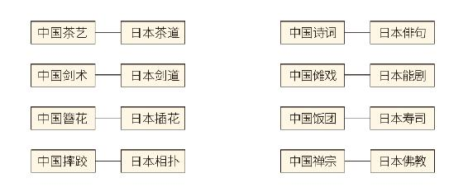

学习和演变主要发生在唐宋两代。事实上，唐宋是日本人向中国学习的高潮期。只不过在唐代，多半由官方派出的遣唐使和学问僧向中国学习上层建筑和意识形态；在宋代却是通过海洋贸易，由民间来模仿生活方式。

最典型的是刺身（さしみ，Sashimi）。

刺身就是生鱼片，也包括其他生吃的水产品。它在中国叫作脍，烧烤则叫炙，因此有“脍炙人口”的成语。五代后蜀的花蕊夫人，便有“日午殿头宣索鲙”之说；食不厌精如苏东坡，则有“吴儿脍缕薄欲飞”之句。可见被日本人叫作刺身的鱼脍，其实原本是中华美食。[37]

变成日本料理的关键在芥末和酱油。酱油也是中国人的发明，时间应该不晚于宋。南宋时，信浓（今长野县）禅僧觉心到中国径山寺修行，酱油的制法便被他带回日本。结果是酱油被中国人用来做红烧肉，日本人用来吃生鱼片。原因之一是河鲜易带寄生虫，鱼脍更适合海洋国家。新鲜的海鱼再加芥末和酱油，确实能让人大快朵颐。

日本人真是善于学习。

善于学习，就会有所学，有所不学。比方说，精英不学程朱理学，民众不学三寸金莲。唯其如此，他们才能以蕞尔小邦在蛮荒之地勃然崛起，不但创造出自己的文明，还跻身世界列强之林，可以没有愧色地面对当年的老师。[38]

当然，没有愧色是指发动侵略战争之前。

这一切，宋人可曾想到？

毫无疑问，日本向中国学了很多。但，日本文化的恬静和古雅不可能来自唐三彩，只可能来自宋瓷，以及用宋瓷冲泡的茶，还有与茶同味的禅。现藏日本奈良大德寺之“茶禅一味”墨宝，就是南宋高僧圆悟克勤禅师所写，然后由日本茶道的鼻祖荣西高僧，在南宋末年带回国的。

宋瓷当然也是他们的爱物。在日本文化人看来，宋瓷是人类的创造物中，真正能够贯通古代和现代、东方和西方的作品。那匀称整齐的造型，直逼天然玉石的色调，还有釉料反射出来的微妙光彩，无不具有一种不可思议的力量，让人心醉神迷，爱不释手。虽时隔千年，仍能息息相通。

◎ 宋代名窑名瓷一览

|  |  |
| --- | --- |
| 00024.jpeg | 汝窑·奉华尊 汝窑为宋代名窑中传世品最少的一种，流传至今不足百件，南宋周煇已有汝器“近尤难得”之叹。汝窑瓷胎多数如香灰，釉色呈现一种淡淡的天青色，浓淡不一，色调稳定。 |
| 00025.jpeg | 官窑·贯耳瓶 官窑是指由中央官府开设的窑场，专门烧制御用瓷器，其中有不少是仿古造型的陈设品。此瓶釉色厚润，端庄典雅，是宋代瓷器中的珍品。 |
| 00026.jpeg | 哥窑·鱼耳瓷炉 哥窑的特征是粉青釉中泛米黄色，润泽有如美玉。因其遍体开片纹，又俗称碎器窑。此为哥窑仿古器。 |
| 00027.jpeg | 定窑·白瓷婴儿莲叶枕 定窑胎质薄而轻，以白釉居多，常作宫廷贡品。婴儿躺在一片卷曲的莲叶下嬉戏，莲叶卷曲的弧度就是枕头的弧度，莲叶表面雕好纹路后上釉。据说瓷枕有清心益脑的功效。 |
| 00028.jpeg | 钧窑·玫瑰紫釉海棠式花盆 钧窑属于北方青瓷系统，基本釉色多为浓淡不一的蓝色乳光釉，较深的为天蓝，较淡的为天青，比天青更淡的为月白。此花盆为清宫旧藏，口呈海棠式，晶莹的天蓝釉色中映现出宛若玫瑰般的紫红，极其斑斓。 |
| 00029.jpeg | 景德镇窑·青白釉注子、温碗 一组盛酒、温酒用具。使用时将注子置于温碗中，温碗内盛热水用以温酒。釉色青中泛白，白中显青，为景德镇青白釉瓷器，又叫影青瓷。 |

的确，那种摒弃一切装饰，并不在乎现实意义而一味追求单纯之美的宋瓷，也许更能直指人心。同样，遣唐使制度的废止也不意味着中日交流的中断，文化和商贸的往来反倒更加频繁。两宋的影响在那岛国长时间挥之不去，以至于有日本学者认为，汉唐只是具有字面上的意义，比如汉字或者唐人等等，宋却是存在于他们内心深处的。[39]

看来，随着商船运出去的不仅有瓷器，还有文明。

高丽和日本只是目的地之一，两宋的海外贸易是大规模和全方位的，传统的说法包括东洋、西洋和南洋。东洋就是朝鲜半岛和日本列岛，南洋指东南亚各国各地区，都位于北太平洋。西洋则指印度洋及其以西，包括被叫作东大食海的波斯湾，被叫作西大食海的地中海，还有东非和西北非。

这是一个巨大的贸易圈，全部列出相关国家的名字也将是长长的名单。那可让人不胜其烦。因此，也只能挑选部分最重要或具有代表性的地区，列表示意如下：

◎南宋时期与中国有直接或间接贸易往来的主要国家

|  |  |
| --- | --- |
| 当时国名 | 所在地区 |
| 高丽 | 朝鲜半岛 |
| 日本 | 日本列岛 |
| 交趾 | 越南北部 |
| 占城 | 越南南部 |
| 真腊 | 柬埔寨 |
| 暹罗 | 泰国北部 |
| 蒲甘 | 缅甸中部 |
| 三佛齐 | 苏门答腊 |
| 阇婆 | 印度尼西亚爪哇岛 |
| 渤泥 | 文莱、马来西亚的沙捞越和印尼一部分 |
| 凌牙门 | 新加坡 |
| 细兰 | 斯里兰卡 |
| 故临 | 印度奎隆 |
| 注辇 | 印度科罗曼德尔海岸 |
| 蓬茄罗 | 孟加拉 |
| 大食 | 阿拉伯帝国阿巴斯王朝，首都巴格达 |
| 麻嘉 | 沙特阿拉伯之麦加 |
| 勿斯里 | 埃及开罗 |
| 层拔 | 桑给巴尔 |

怎么样，叹为观止吧？[40]

很显然，正如前表所示，中国商人的船队和足迹，已经到了当时能够到达的最远的地方。做到这一点的，恐怕只有宋和阿拉伯。其中意义，则无论如何都不能低估。

意义有经济的，也有政治和文化的。

经济的意义自不待言。百货随潮船入市，万家沽酒户垂帘，中华帝国的经济重心不仅南移到长江流域，更延伸到东南沿海。大宋也不仅是商业的，甚至是外贸的。事实上，当皇亲国戚不顾禁令强行介入海外贸易，沿海居民把行船的季风看作播种的春雨之时，就意味着朝廷的富国强兵和个人的发家致富，都部分地系在了商船的缆绳之上。[41]

那可真是好多好多钱。

然而奇怪的是，繁荣的海洋贸易并没有改变中华文化的性质和风格，更没有改变政治制度。反过来也一样。尽管大宋的丝绸、瓷器和铜钱走向了世界，文化传播的脚步却望尘莫及。比方说，马来半岛就不像高丽和越南那样深受中国的影响，也不像日本那样以华为师。作为国际贸易之东西两极也就是两宋与阿拉伯帝国的中间地带，那里许多地方伊斯兰化了，比如今天的马来西亚、文莱和印度尼西亚。这些岛屿或半岛，并没有因为贸易往来而纳入中华文明圈。

同样，伊斯兰教也没能像佛教那样风靡中土。

这里面当然有太多的原因。比如，佛教真正成了气候是在五胡十六国，之后又有南北朝。那可是乱世。乱世是需要精神抚慰的，何况统治者还有半数是胡人，外来的佛教正好乘虚而入。两宋却是治世。就连靖康和崖山之际，也非乱世而是危世。危世只能自救，伊斯兰教又能帮什么忙？

改变文化更不可能。商潮似浪，蕃舶如云，毕竟仅限于东南地区。波斯湾的海风吹不到内陆腹地，又岂能动摇农业帝国的千年根基？那些乳香和象牙，不过为早已定型的雅致生活锦上添花，让这片土地改弦更张则无异于天方夜谭。

实际上正如国际学术界公认，从宋代开始，中国人首次大规模从事海外贸易，不再主要依靠外国人和中间商。这就意味着两宋尤其是南宋，正在朝海上强国的方向发展。但同样重要的是，这一潜在的可能从未实现。宋的商业革命不曾也不会像西方那样，对中国社会产生爆炸性的影响。[42]

那么，政治和文化的意义又在哪里呢？

也许，是一次机遇。

[35]借种事见（南宋）周煇《清波杂志》卷四倭国条，所引诗见（南宋）张津等撰明州地方志《乾道四明图经》。

[36]关于这方面的主张，最具有代表性的是明治维新时期高桥义雄的《日本人种改良论》。

[37]所引见花蕊夫人《宫词》、苏轼《将之湖州戏赠莘老》。

[38]以上无另注者，均请参看陈勤《简明日本史》及其所引日本学者以下著作：木宫泰彦《日华文化交流史》，梗本涉《从事宋代市舶司贸易的人们》，森克己《增补日宋文化交流的诸问题》，佐伯弘次《岩波讲座日本通史》，五味文彦《本乡和人》，中岛圭一《日本的中世纪》。

[39]见（日本）小岛毅《中国思想与宗教的奔流》。

[40]以上名单及分类均据葛金芳《南宋全史》（六）。

[41]南宋宗室介入海贸，据葛金芳《南宋全史》（六）；所引北宋龙昌期咏福州诗，见《舆地纪胜》卷一百二十八。

[42]见（美国）斯塔夫里阿诺斯《全球通史》。

## 错失良机

机遇在泉州。

或者说，在蒲寿庚。

事实上，尽管历史不能假设，但似乎可以推论，如果张世杰与蒲寿庚达成共识实现联合，他们是有可能抵挡蒙古军之凌厉攻势，至少保住泉州，甚至重整河山的。

对此推测，崖山可以出庭做证。

崖山是宋蒙的最后一战。据《宋史》记载，战后海面上漂浮的尸体多达十余万，其中应该大部分是宋军。这就说明宋方的兵力并不少，而且同仇敌忾。要知道，这时的张世杰乃败军之将，南宋军乃疲惫之师，还十多天没喝淡水，尚能与敌血战到底。如果是在泉州，有充足的补给和装备，还有蒲寿庚提供的坚船利器，想想看那会怎样？[43]

说不定，忽必烈就知难而退了。

这是有可能的。作为游牧民族，蒙古人更习惯于逐水草而居的生活，只不过此刻把南宋看作了新的牧场。如果这个牧场没草吃或者进不去，就会转场。他们跟南宋并没有深仇大恨，也非亡宋之心不死，干吗非得在这里死磕？

所以，张世杰他们前往泉州，并没有错。

但是，以泉州为抗元复国的基地，就必须联合和依靠蒲寿庚。请注意，是联合依靠而非利用。这并非不可以，东晋开国皇帝司马睿就是这么干的。他联合依靠以王导为代表的士族群体君臣共治，便让已经灭亡的晋又延续了上百年。

南宋小朝廷完全可以照葫芦画瓢，我们甚至可以设想出新政府的组成名单：陈宜中和陆秀夫担任左右丞相，即最高行政长官；张世杰担任枢密使，即最高军事长官；蒲寿庚担任三司使，即最高财政长官。至于皇太后和小皇帝，则只要作为国家主权的象征维持大宋的旗号就行了。

这是一个联合政府。

联合政府的合法性来自小皇帝赵昰，他毕竟是度宗皇帝的亲儿子；也来自当地人民对宋的认同，这可以由张世杰和文天祥领导的抗元斗争来证明。至于财政收入，就得靠海洋贸易了。尽管巴格达在十八年前落入蒙古人之手，但马六甲海峡依然畅通无阻，泉州商船仍可抵达苏门答腊。

苏门答腊在当时叫三佛齐，是海上丝绸之路的咽喉要道和南宋的主要贸易国之一。阿拉伯、印度和印度尼西亚群岛的货物要运往中国，都要在这里中转。中国商船要去波斯湾做买卖，也必经三佛齐的属国蓝无里。当时的路线图和时间表是：从泉州出发，在海上航行四十多天到达蓝无里，在那里度过寒冬，第二年再靠着季风前往阿拉伯帝国，航程大约需要六十多天，然而一来一往竟能获利百倍。[44]

三佛齐没被蒙古人占领，真是万幸。

更重要的是，掌握了三佛齐政治经济大权的，基本上是蒲姓的阿拉伯人。他们跟蒲寿庚一样，也都是穆斯林。既有经济利益，又有文化认同，合作起来应该不难。相反，来自寒冷北方之草原的蒙古人，则多半会将那些赤道附近的海岛视为畏途。哈哈，他们确实鞭长莫及，只能望洋兴叹。[45]

想象中的联合政府应该站得住脚。

只不过南宋必须改革，做出让步。因为一个以泉州为首都或陪都，海洋贸易为经济命脉，联合依靠阿拉伯裔穆斯林共同执政的王朝，无论叫不叫宋，都必定是新的国家。国体和政体或许不用改变，皇帝和宰相之类的称号，中书省和枢密院之类的机构，也可以照叫照设不误。毕竟，两宋的政治制度相当成熟且行之有效，没必要改弦更张。

其他方面，却很难讲。

首先，生意人和阿拉伯人的社会地位肯定提高。尤其是阿拉伯裔商贾的地位，将不亚于元代的色目人。色目这个词其实是“异色目”之意。由于突厥、波斯和阿拉伯人的肤色和眼睛跟蒙古人不一样，所以叫色目人。他们在元代的种族制度中位居第二，高于北方汉族和南方汉族。[46]

色目人地位高，是因为会经商理财。蒙古人打仗，色目人管账，账房先生当然要比农夫和奴婢尊贵。想象中的联合政府既然要靠阿拉伯商贾解决财政问题，甚至要靠蒲寿庚们制造军舰，岂非也该尊崇其地位，保证其权益？

随之而来的是意识形态和宗教信仰问题。伊斯兰教成为国教或许未必，地位高于佛道两教而与儒学分庭抗礼则完全可能。尽管在历史上，儒术的独尊地位也曾遭遇挑战，但要让受到程朱理学熏陶的南宋士大夫接受“伊儒并尊”或“四教合流”的变化，恐怕还是要下很大的决心。

然而红利也十分可观。

首先可以肯定的是，新政府如果成立，建设的将是多元文化的海洋帝国，这可是利好消息。我们知道，中华文明原本就有两个源头：一是殷商代表的海洋工商传统，二是西周代表的大陆农业传统。秦汉建立统一大帝国以后，也有两种道路的选择：一是因自给自足而走向封闭保守，二是因对外交流而走向开放兼容。孰优孰劣，一目了然。

宋末，则正好处于岔路口上。

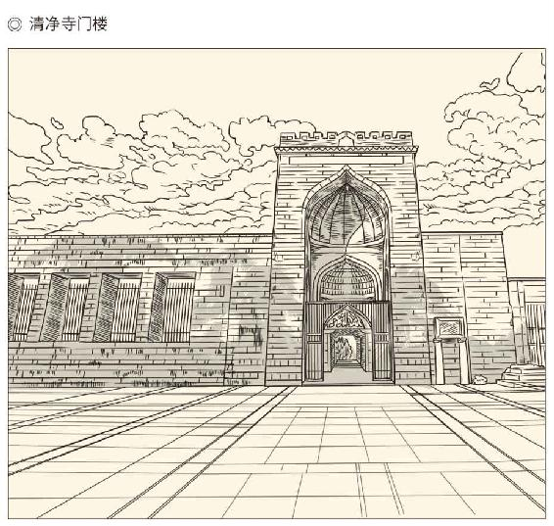

清净寺是泉州最古老的一座伊斯兰教寺院，也是伊斯兰教经由海路传到中国的第一个落脚点。与众不同的门楼，体现出浓郁的中亚风格。

实际上，由于丝绸之路的开通，汉唐已经在朝着第二条道路前进，建立的文明也是世界性的。因此，安史之乱后与西域失联，真是堪称不幸。好在东方不亮西方亮，海上丝绸之路为我们提供了新的可能。如果能够变成海洋帝国，还是多元文化的，请问那将是怎样的前景？

这里面无疑有太大的想象空间。比方说，由于假设的新帝国只能向外发展，造船和航海技术必定大幅度提高。那样的话，中国便有可能与世界同步进入大航海时代，甚至还能领先一步，弄不好就没哥伦布他们什么事了。

可惜，由于张世杰与蒲寿庚翻脸，一切归零。

遗憾啊，遗憾！

那么，问题出在哪里呢？

看来情况很可能是这样：来泉州之前，张世杰与蒲寿庚并非没有合作的可能，但双方诉求不同目标各异。前者显然只想利用后者，却不会让他在最高权力那里分一杯羹。张世杰甚至会傲慢地认为，让你这胡人为皇宋效劳，已是天大的面子和恩典，还不赶紧献出粮草和舰船？

可惜忠君爱国这一套，对蒲寿庚完全没用。他是外国人又是商人，凭什么要为赵宋王朝无私奉献？何况在这阿拉伯富豪看来，他的财产来自真主的保佑和自己的努力，跟南宋皇帝一毛钱关系都没有。事情甚至恰恰相反，如果不是政府横征暴敛，权贵敲诈勒索，他还会赚得更多。

这是他在降元之前要大开杀戒的原因之一。

因此，助宋也好，降元也罢，对蒲寿庚来说都是交易和买卖。如何选择，只看性价比。前提条件，则是要保证他的权势和财富安然无恙，最好还能更上层楼。

张世杰帮他做出了选择，忽必烈则尽遂其愿。蒲寿庚被授予正三品的昭勇大将军衔，后来又被任命为正二品的福建行省中书左丞，相当于福建省副省长，势焰熏天。[47]

伊斯兰教也在元代得到大发展，穆斯林大臣在元的朝廷更是地位显赫，就像阿拉伯帝国阿巴斯王朝的波斯人。比如阿合马和倒剌沙的当权时间就占了元的四分之一，忽必烈的某个孙子竟带着麾下的蒙古健儿皈依了伊斯兰。[48]

陆秀夫却只能背着小皇帝跳入海中。一起跳进去的还有不愿做亡国奴的其他将士，以及中华文明浴火重生的另一种可能。事实上，明清两代选择的是闭关锁国，最后变成万马齐喑的死水一潭。因此，当我们向那些死难的烈士表示崇高敬意之时，难道不该再多一点反思吗？

[43]见《宋史》之《瀛国公本纪》《张世杰传》。

[44]见葛金芳《南宋全史》（六）所引各史料。

[45]见桑原隲藏《蒲寿庚考》之陈裕菁注所引。

[46]色目人一词的解释，见桑原隲藏《蒲寿庚考》之陈裕菁注所引日本学者箭内亘《元代社会之三阶级》。

[47]此任命见《元史·世祖本纪》至元十五年八月条，又请参看桑原隲藏《蒲寿庚考》及陈裕菁的注。据《元史·百官志七》，元行省秩从一品，左丞正二品。元尚右，蒲寿庚可视为排名第二的副省长。另，今之省来自元之行省，详见本中华史第二十卷《铁血蒙元》。

[48]请参看李治安《元史十八讲》。

# 第三章 理学是非

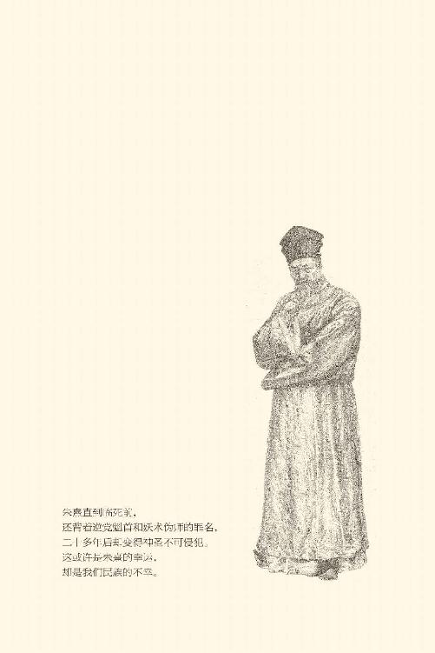

## 文天祥谜团

文天祥终于就义，这让不少人松了一口气。

作为南宋军民敌后抗战之精神领袖的文天祥，是在至元十九年十二月初九被害于元大都（今北京市）柴市的，时年四十七岁。这个日子换算为公历，是1283年1月9日，尽管至元十九年的大多数时间是在1282年。[1]

历史记住了这一天。据正史记载，当时天昏地暗，大风扬起的沙尘遮天蔽日，刑场上的市民仍多达万人。面临死亡的文天祥从容淡定，向围观者问道：哪边是南？

有人指了指南方。

文天祥跪了下来，向意味着大宋的南方拜了又拜，然后对刽子手说：我事已毕，你们动手吧！

手起刀落，风云变色。

忽必烈闻讯一声长叹：好男儿，可惜了！

几天之后，文天祥的妻子也自刎而死。她说：夫君没有辜负国家，妾身又岂能辜负夫君？只不过，自尽之前她整理了丈夫的遗物，发现衣带上写有这样的遗言：

孔曰成仁，孟曰取义。惟其义尽，所以仁至。

读圣贤书，所学何事？而今而后，庶几无愧。[2]

这可真是视死如归，这可真是杀身成仁。

英雄总是被人崇敬，何况还是写了《过零丁洋》和《正气歌》的文天祥。是啊，天地有正气，杂然赋流形；人生自古谁无死，留取丹心照汗青。这些诗句，岂非许多中国人都耳熟能详，读起来就满腔热血，万丈豪情？

于是，从容就义后的文天祥，便成为了浩然正气和铮铮铁骨的标志性人物，更是爱国主义的楷模。恐怕很少有人会想到，他其实并没打算去死，忽必烈也不想杀他。至元十九年十二月初九的悲剧，或许是误会，也可能是疑案。

不妨仔细地读一下历史。

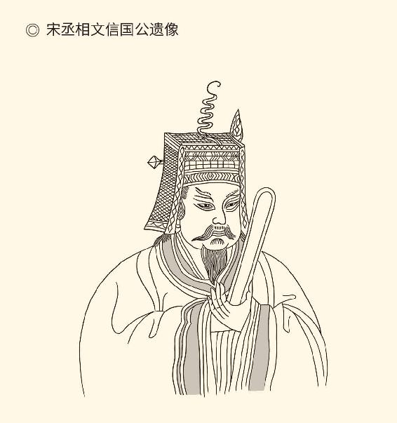

据《文天祥全集》（1936年世界书局版）。

据正史记载，文天祥是至元十五年十二月二十四日在广东海丰，被蒙汉两军都元帅张弘范俘虏的。被俘之时，他就服下了毒药，但没死，自刎和被杀的是他的副手。见到张弘范以后他又请死，当然也没能如愿，反而备受礼遇敬重，并被押往元大都。押送途中，文天祥在福建南安绝食八天，又居然不死，只好重新恢复饮食。此后，诸如“唯有一死”之类的言论仍然不绝于耳，行动可就不见了。[3]

相反，忽必烈派人前来劝降时，文天祥的回答是：国家亡了，我只能以死报国。倘若你们宽大为怀，让我以道士的身份回归故乡，来日以世俗之外的身份聊备顾问，倒还可以商量。假如立即给予高官，恐怕没有意义。[4]

请问，这是打算要死吗？

事实也许是这样的：被俘之初，文天祥确实想死。但是久而久之，这股心劲就越来越弱。常言道，一鼓作气，再三就会衰竭。何况服毒不死，绝食也不死，岂非天意？天意是什么？不清楚。天意不可违，却可以肯定。那又为什么定要去死？只要不卑躬屈膝做元官元臣，就是威武不能屈，也就是富贵不能淫嘛！仁人志士，难道只有死路一条？[5]

何况文天祥从来就没有屈服过。被俘之后，蒙古军人要他下拜，他坚决不拜；张弘范把他带到崖山，要他修书招降张世杰，文天祥写出的却是《过零丁洋》这首诗。后来到了元大都，丞相博罗等人在枢密院见他，他也不肯下拜，只是长揖以示礼貌，把他按倒在地都无济于事。文天祥说：自古有兴有亡，我只知道尽忠守节，愿求早死。

蒙古丞相见他如此，便决定展开舌战。

博罗问：盘古开天到如今，几帝几王？

天祥答：没时间给你上历史课。

博罗问：那你说，古来有抛下君主自己逃跑的吗？

文天祥当然知道博罗说的是什么事。临安沦陷时，作为南宋谈判代表的他确实从元的军营逃出，但那是为了到外地集结力量，进行抗争。所以文天祥回答：把社稷送给异族的才叫卖国贼。卖国贼一定不会跑，跑的必不卖国。再说度宗皇帝的两个儿子都还在，天祥为什么要死？

博罗问：抛弃德祐帝另立两王，也叫忠？

天祥答：社稷为重君为轻。当年徽钦二帝也健在，高宗皇帝难道是篡，难道不忠？

博罗问：你立了两个小皇帝，又成了什么功？

天祥答：尽职尽责而已，何功之有！

博罗问：明明知道势不可为，为什么还要做？

天祥答：父母有病，就算明知治不了，又岂有不请医生不吃药的道理？我们不要再说了，天祥唯有一死！

博罗哑口无言。[6]

显然，文天祥即便不死，仍是铁骨铮铮的硬汉子。

元人也不想杀他。如果想杀，张弘范有尚方宝剑，当时就能行刑，犯不着等到四年之后。被当面顶撞得气急败坏的博罗要杀他，忽必烈和朝中大臣都不同意。事实上，忽必烈他们对文天祥可是一直心存敬意，同时也抱有幻想的。

此后，正史中就再也没有关于文天祥的记载，我们只知道他被关押了三年两个月。而且按照元人的意思，原本是要在国宾馆好生款待的，是他自己要求坐牢。[7]

如此看来，文天祥突然被杀，就很蹊跷。

正史的记载含糊其辞，情况大概是：至元十九年元大都谣言四起，说是南宋又有了新皇帝，有兵千人，要来劫狱救出文天祥。而且，匿名信言之凿凿，就连如何进攻也都说得清清楚楚。于是，忽必烈亲自召见了他的对手和战俘。

忽必烈说：做我的丞相吧，就像服务于宋那样！

文天祥说：天祥受宋厚恩，岂能一臣而事二主！

忽必烈说：那你想要怎样？

文天祥说：愿赐一死足矣！

忽必烈还是不忍，急忙挥手让他退下。

旁边的人却极力怂恿忽必烈杀人。理由是：既然文天祥决心要死，那就从其所请。没有史料帮我们猜测忽必烈当时的心理活动，只知道他在下诏之后又反悔。遗憾的是，刀下留人的诏令传到刑场之时，事情已经无法挽回。[8]

照这么说，文天祥竟是被谣言和谗言所杀。

这就有了两个问题：

谣言从何而起？

怂恿忽必烈杀人的又是谁？

此事当然无从稽考，然而有个人十分可疑。这个人名叫留梦炎，跟文天祥一样也是状元宰相，只不过留梦炎中状元和当宰相的时间更早。当然，两人最大的不同是：南宋还没有灭亡，留梦炎就逃出临安，又率先向元人投降。[9]

一个至死不降，一个不战而屈，真是判若云泥。

做贼总是心虚。最害怕也最忌恨文天祥的是谁，简直不言而喻，因为留梦炎才是抛下君主自己逃跑的。所以，某些降元的宋臣主张向忽必烈集体进言，释放文天祥，让他去做道士，留梦炎便坚决反对。这汉奸说：文天祥出去以后就会号令江南再起义兵，到时候我们这些人可怎么办？

文天祥的一线生机，就这样毁于他的只言片语。[10]

很显然，以忽必烈的态度，只要文天祥不死，留梦炎就没有安全感。那么，他会不会通过捕风捉影兴风作浪，甚至炮制匿名信，然后在朝堂之上摇唇鼓舌借刀杀人？

没有证据，但有可能。

叛徒往往比敌人更狠，这可是历史经验。

[1]这一换算见何忠礼《南宋全史》（二）。

[2]以上综合《宋史·文天祥传》，毕沅《续资治通鉴》卷一百八十六至元十九年十二月乙未日条。

[3]见《宋史·文天祥传》，毕沅《续资治通鉴》卷一百八十四至元十五年十二月壬午日条、至元十六年十月条。

[4]见《宋史·文天祥传》。

[5]文天祥在《临江军》诗序中也说：予尝服脑子（毒药）二两不死，绝食八日又不死，竟不晓其何如！

[6]以上见毕沅《续资治通鉴》卷一百八十四至元十五年十二月壬午日条，至元十六年正月条、十月条，部分见《宋史·文天祥传》。

[7]张弘范的职务及尚方宝剑，见毕沅《续资治通鉴》卷一百八十四至元十五年六月己卯日条。博罗要求杀文天祥，以及文天祥自己要求坐牢事，见该书卷一百八十四至元十六年十月条。

[8]见《宋史·文天祥传》，毕沅《续资治通鉴》卷一百八十六至元十九年十二月乙未日条。

[9]留梦炎在《宋史》中无传，其逃跑一事见《宋史·瀛国公本纪》德祐元年十一月乙未日条，投降事见毕沅《续资治通鉴》卷一百八十三至元十三年五月条。

[10]见《宋史·文天祥传》，毕沅《续资治通鉴》卷一百八十四至元十六年十月条。

## 伪君子与变态狂

还有一个人，也天天盼着文天祥死。

此人名叫王炎午，原本是个太学生，也是当时鼎鼎有名的爱国青年，曾经投奔文天祥充当幕僚，又因父死母病而很快离职。但文天祥被俘不久，他就急吼吼地跳了出来。[11]

跳出来干什么呢？

发表他的《生祭文丞相文》。

生祭，就是对方还活着的时候便发表悼词。

意思很清楚：你怎么还不死啊？

王炎午的用心正是如此。据野史说，他挥泪写完这一千七百多字的奇文，便让人抄录一百多份，沿着文天祥北上的必经之路张贴于驿站、码头和店壁等显目之处。抄录的文章字大如掌，很怕文天祥看不清，别人看不见。

呵呵，大字报呀？

野史还说，文天祥到达赣州前，王炎午便早早赶到赣江码头亲自张贴生祭文，还设了祭坛哭天嚎地烧纸钱，弄得满世界乌烟瘴气。文天祥到达南昌码头上岸时，王炎午竟冲到蒙古军队面前，就地跪下，烧香磕头地祭拜起来。

文天祥呢？据说也热血沸腾。[12]

但正史说，文天祥没见到祭文，也没见过王炎午。[13]

毫无疑问，正史的说法更靠谱。想想也知道，一千七百多字，每个字都有巴掌大，得用多少纸？这样极具煽动性的反动言论，蒙元当局岂容王炎午到处张贴？不要说什么蒙古人不识汉字，他们那里可是还有留梦炎。就算留梦炎巴不得文天祥看了就去死，张弘范却不会这么想。

所以，张贴生祭文的事情恐怕有，但没那么夸张。[14]

王炎午见到文天祥就更不可能。当时，蒙古人对文天祥的看管相当严格，所到之处多半早已戒严，哪里会让王炎午这样的家伙跳出来撒野？野史编造出这些细节，无非是要夸大“生祭文”的轰动效应，以及此文的道德力量，似乎如果王炎午有微信公众号，分分钟就会刷爆了朋友圈。

其实，这不过是一帮变态文人在意淫。

意淫是文人的本色，问题是动机何在。

这就要读一下原文。

原文很长，但核心只有一个：劝其速死。

如此工作，并不好做，王炎午却居然说得头头是道振振有词。他说，大丞相二十岁中状元，四十岁为将相，父亲去世极尽哀荣，母亲奉养极尽享乐，仗义勤王不辱使命，功名事业不辱斯文，可谓光宗耀祖，忠孝两全。何况您鞠躬尽瘁就像诸葛亮，见义勇为就像颜真卿，虽然于事无补，却大节不亏，所欠一死耳。总之，洋洋洒洒就是一句话：你文天祥活得已经很够意思很够本了，怎么还不死？

不死当然有原因，王炎午也设身处地替他着想：是不是还想忍辱负重以待将来？对不起，这虽然不错，但完全没有可能。想当年，我大宋以东南全势尚不能解襄樊之围，而今以亡国一夫又岂能对抗天下？识时务者为俊杰，还是不要痴心妄想的好。至于以不屈为心，不死为事，苏武可以，丞相您不可以。为什么呢？昔为强汉，今为亡宋呀！

结论是：呜呼，大丞相可死矣！

更让人毛骨悚然的是，为了保证劝死成功，王炎午没有忘记提醒文天祥：只要想死，办法很多。相反，长期坐在蒙古人牢里，则会死得很惨很难看。比方说，热死冻死，淹死闷死，狱卒抓住撞墙而死，盗贼入室屠戮而死，以及毒蛇猛虎咬死等等。与其那时轻于鸿毛，不如现在重于泰山。何况丞相不死，必有因丞相而死的，您老人家看着办吧！[15]

幸亏文天祥没有看到。如果看到，不死都不行！

天底下，有这么变态的吗？

变态就变态吧，身体力行也好。王炎午却不。文天祥就义之后，苦苦相逼的他并未从死，只是又写了篇《望祭文丞相文》的锦绣文章，就问心无愧地活下去，安然无恙地活了四十一年。这么长的时间，倘若他认可当年给文天祥的所谓鼓励和鞭策，每天都有机会让自己全节。[16]

没有足够的史料让我们了解王炎午过得怎样，但他还能够编纂自己的诗文集，想来不差。至于心情，则不难通过他留下的唯一一首《沁园春》管中窥豹：

又是年时，杏红欲脸，柳绿初芽。奈寻春步远，马嘶湖曲；卖花声过，人唱窗纱。暖日晴烟，轻衣罗扇，看遍王孙七宝车。谁知道，十年魂梦，风雨天涯！ 休休何必伤嗟。谩赢得青青两鬓华！且不知门外，桃花何代；不知江左，燕子谁家。世事无情，天公有意，岁岁东风岁岁花。拼一笑，且醒来杯酒，醉后杯茶。[17]

呵呵呵，好一个“暖日晴烟，轻衣罗扇”！好一个“醒来杯酒，醉后杯茶”！文丞相如他所愿刑场就死，他倒能“岁岁东风岁岁花”什么的，真不知是何心肝！

这难道不是伪君子？

没错，跟背叛国家屈膝求降的留梦炎相比，王炎午至少守住了底线，一辈子都没有到元人那里去做官，但他的虚伪却远远超过留梦炎。的确，站在现代文明的立场，我们不能要求王炎午去死，正如我们反对他逼文天祥。然而每个天良尚存的人都可以问他一句：己所不欲，勿施于人，自己无法做到的，凭什么要求别人做？如果你当真认为只有一死才能报国，为什么不找个众目睽睽的地方死给我们看？[18]

也许，就连王炎午自己都觉得说不过去，便在编纂诗文集的时候为《生祭文丞相文》加了序言。序文深情地回忆了他和文天祥的关系：炎午投笔从戎，是丞相您不嫌狂愚奖励提拔；父死母病，又是丞相心怀恻隐许我尽孝。无论于公义还是私谊，都恩重如山。炎午人微言轻势单力薄，报国无门报恩无计，只能写下这篇生祭文，以速丞相之死。

好嘛！原来报答一个人的恩情，就是让他去死！

这种表白，岂非更加虚伪？

当然，王炎午未必这么认为。相反，他的劝死很可能是真诚的，真诚到连自己都泪流满面，同道们也一个个激动得浑身发抖。这就更加可怕。因为这种虚伪和残忍已经不是个人的，而是集体的，甚至是一种集体无意识。于是我们不禁要问：究竟是什么样的文化，才会结出如此恶果？

这笔账算不到老祖宗头上。

没错，中国古代确有“主辱臣死”的传统，但在以前却只是主张和观念，并非法定义务和道德准则，没有谁说非死不可。管仲就没有死，还受到孔子的肯定。关羽降曹，更是无人责难。那么请问，管仲和关羽可以不死，文天祥为什么就一定得死？不要说什么他的死能够激发南宋军民的爱国热情和抗元斗志，就连王炎午自己都承认复国已无可能。既然如此，他对文天祥不依不饶，究竟是搭错了哪根神经？

何况之前的主辱臣死，都是当事人自己的选择，没有别人苦苦相逼，更没有只逼别人自己不做的。尽管我们并不赞成动辄自尽，但说得到做得到，至少还是真君子。

然而在南宋末年，我们看到的却是两种伪君子。一种是留梦炎那样的，虚伪而无耻；一种是王炎午这样的，虚伪而变态。此后两个物种都繁衍不息，明清更是遍地开花，只不过在鼎革之际，民间不乏王炎午，朝中多为留梦炎。

那么，培养出这两种伪君子的又是什么呢？

[11]王炎午在《宋史》中无传，在《南宋书》和《新元史》中有简短记载，清人笔记小说中则多有提及和渲染。其生祭文天祥一事见毕沅《续资治通鉴》卷一百八十四至元十六年十月条，祭文见其所著《吾汶稿》。他离开文天祥军中的原因，《南宋书·王炎午传》的说法是母亲去世，王炎午《生祭文丞相文》的说法是父亲去世，母亲病危。

[12]请参看丁志可《王炎午：生祭文天祥的“义士”》。

[13]见毕沅《续资治通鉴》卷一百八十四至元十六年十月条。

[14]王炎午在《生祭文丞相文》的序言中说，誊抄张贴祭文的是他和他的朋友刘尧举，但并无“字大如掌”等说法。另据《吉安府志》等书，见到文天祥的不是王炎午，而是王幼孙。他宣读的生祭文也不是王炎午的，而是他自己的，内有“人皆贪生，公死如归；人为公悲，我为公祈”等句。此说同样可疑，不予采信。

[15]见王炎午《生祭文丞相文》。

[16]请参看丁志可《王炎午：生祭文天祥的“义士”》。

[17]见《元草堂诗余》卷下。

[18]在这个问题上，本书完全赞成丁志可文的观点。

## 朱熹的意义

南宋高宗建炎四年（1130）九月十五日，也就是文天祥英勇就义一个半世纪前，有个男孩在今天的福建省南平市尤溪县毓秀峰下出生。添了男丁，进士出身的一家之主当然是满心喜悦。只是他不会知道，此时此刻，秦桧正在从大金逃回大宋的途中；而他这个几乎与南宋同龄的儿子，则将影响之后的好几百年，甚至改变中华民族的文化心理。[19]

没错，这个男孩就是朱熹。

朱熹是文化里程碑：前有孔子，后有朱子。没有孔子就没有儒学，没有朱子就没有理学。儒学让我们民族有了主流思想和核心价值，直到辛亥革命以后被颠覆；理学则让价值和观念落到实处深入人心，变成像宗教教义或先知圣训那样具有神圣性和权威性，又规范日常生活的东西。[20]

这当然非同小可，却只能长话短说。

那么，什么是理学？

理学又叫道学，理学家又叫道学先生。叫道学是由于要传承弘扬夏商周三代的先王之道，叫理学则不但因为天道即天理，而且因为更重视义理的研究和阐释。这两种称呼其实并无严格区分，大体上北宋叫道学，南宋叫理学。[21]

显然，理学的核心就是两个字：天理。

天理是什么呢？

朱熹说：

所谓天理，复是何物？仁义礼智岂不是天理？君臣父子兄弟夫妇朋友岂不是天理？[22]

原来就是三纲五常，这不是董仲舒早就说过的吗？

确实是老调重弹，但有意义，也有发明。

意义在于儒学的振兴。我们知道，儒学原本是孔子等人站在官方立场创造的民间思想。由于是民间思想，所以只是春秋战国时期各种思潮之一，也不乏生命活力。但由于无论孔子，还是孟子和荀子，都是为了替统治者寻求治道，因此思想是独立的，立场是官方的。再加上他们的主张符合宗法社会的中国国情，便使儒学变成官学有了可能。

结果，是汉武帝罢黜百家，独尊儒术。

然而独尊不是独存，罢黜也不是消灭。汉武帝只是规定如果做官就得读经，不想做官的仍然可以读子。经就是儒家经典，子就是诸子百家。经在朝，子在野。所以，儒术虽然独尊，百花依然齐放，百家依然争鸣，只不过百花只能作为野花在山林绽开，诸子之说也登不得大雅之堂。

儒学，成为钦定的国家意识形态。

东汉末年，帝国大厦轰然倒塌，两汉经学也因腐朽僵化而被弃如敝屣，代之而起的是玄学和佛学。佛学是外来异族文化，玄学是体制内异端。内外夹击，再加五胡入华，南北对峙，半死不活的儒学更是命悬一线，气若游丝。

不过，魏晋南北朝是乱世，倒也没人理会。

隋唐重建太平。炀帝打通南北，太宗融合胡汉，统一的帝国需要统一的思想，结果却居然是统而不一。这固然因为正如《隋唐定局》所说，大唐是混血王朝和世界帝国，必然秉承开放兼容的理念，同时也与统治者的需要有关。武则天崇佛，唐玄宗修道，韩愈则因反佛被打发到地老天荒。总之他们更倾向于儒释道三教合一，对儒学并不青睐有加。

接下来，是混乱的五代十国。

赵匡胤结束了过去开创了未来。这个依靠政变夺取政权的军阀为了江山永固，崇尚文治抑制武功，立下祖宗家法要与士大夫共治天下。士大夫没有政治资本和军事力量，就只能依靠思想；而能够平治天下的，则只有儒学。

振兴儒学，势在必行。

然而这谈何容易。唐高宗以后，禅宗作为中国化的佛教勃然崛起，到两宋更是风靡天下，就连理学的创始人程颢和程颐兄弟也都体制俨似禅家。宋儒处在这样的环境，不啻四面楚歌。不向佛教开火，就不可能夺回阵地突出重围。[23]

此时此刻，就看朱熹的了。

朱熹枪法很好，一眼看出佛学的要害是空无。他也十分清楚推出这个结论的逻辑：世间万事万物都是由于因缘和合而由法产生的。但是万法皆空，所以是无。

这就好对付，武器则是理。朱熹说，世界上其实有两种存在，有情有状的叫作器，无形无影的叫作理。所有的器都是由理产生的。为什么呢？因为任何事物的存在发生，都不可能没有道理。用朱熹的原话说就是：做出那事，便是这里有那理。台阶有砖头，就有砖头之理；地上有竹椅，则必有竹椅之理。船只能行于水，车只能行于陆，都是理。[24]

结论是：每个事物都有自己的理，没有理就没有物。

于是有人问：什么东西都没有的时候呢？

朱熹答：只有天下公共之理。

这个公共之理，就叫太极。

太极是万物之理的总和。也就是说，每个事物都有自己的理，比如砖头或竹椅之理。这些理都有极至。理的极至就叫作极，极的极至则叫太极。用他的原话说就是：事事物物皆有个极，是道理之极至。总天地万物之理，便是太极。

但是，朱熹又提醒我们：太极可不是说有个物事光辉辉地在那里，只是说当初皆无一物，只有此理而已。就连太极这两个字也是没有的，叫这名字仅仅是为了说明问题。

如此看来，朱熹的理像极了佛教的法。

朱熹却认为不同，完全不同。他说：太极是五行阴阳之理皆有，不是空的物事。他还说：释氏只见得个皮壳，里面许多道理他却不见。哈哈，这怎么可能是佛教的法？[25]

更重要的是，除了理，还有气。

气是天理的载体。朱熹说：有此理后，方有此气。既有此气，然后此理有安顿处。也就是说，太极并不是无所事事地待在那里。它还要变成事物，而且是通过气。[26]

所以，天理或太极，不是空无。

理通过气变成万事万物的结果，是人人有一太极，物物有一太极。但这绝不意味着太极的分裂，而是万事万物对太极的禀受。朱熹说，这就好比月光洒在江湖洒在人间，到处都能看见，月亮却只有一个，并未分裂。[27]

精彩吗？精彩，非常精彩！[28]

天理太极，简直就是核武器。

的确，朱熹的理很像西方哲学中的绝对理念，虽然比不上黑格尔，却类似于柏拉图。在中国思想史上，已经是相当具有哲学意味的概念。这是不可小看的。[29]

还有一点也很像黑格尔。黑格尔说过：凡是现实的就是合理的，凡是合理的就是现实的。朱熹则这样说：凡天地生出那物，便都是那里有那理。是不是看起来一样？[30]

可惜，根本不同。正如恩格斯所说，当时几乎所有人都误读了黑格尔。黑格尔从来就不认为现存的东西都无条件是现实的。相反，随着时间的推移，合理会变成不合理，现实会变成不现实。凡是现存的，都是应当灭亡的。[31]

朱熹却完全没有这个意思。他讲天理讲太极，不仅是要对抗佛教，更是要维护儒家伦理，宣扬三纲五常。他的逻辑也很简单：君臣父子之类的道德规范不是早就有了吗？那就肯定有它的道理。由于一切道理都来自太极，所以君仁臣忠父慈子孝等等就是天理。谁敢违抗，天理不容！

很好！但，既然如此，为什么出问题了呢？

因为天理之外，还有人欲。

[19]秦桧回到南宋是在建炎四年十月二日，故此刻正在途中。

[20]钱穆《朱子学提纲》称：前古有孔子，近古有朱子。旷观全史，恐无第三人堪与伦比。

[21]元人撰写《宋史》时，仍称理学为道学。其对道学的理解，见《宋史·道学传序》。

[22]见《朱子文集》卷五十九。

[23]本段亦请参看《朱子学提纲》。

[24]见《朱子语类》卷一百一、卷四。

[25]以上均见《朱子语类》卷九十四。

[26]见《朱子文集》卷五十八。

[27]见《朱子语类》卷九十四。

[28]以上所述又请参看冯友兰《中国哲学史》下册。

[29]黑格尔讲出了绝对理念自身运动创造世界的内在逻辑，即肯定、否定和否定之否定，朱熹没有，所以不如黑格尔。

[30]黑格尔的说法见《法哲学原理》序言，朱熹的话见《朱子语类》卷一百一。

[31]见恩格斯《路德维希·费尔巴哈和德国古典哲学的终结》。

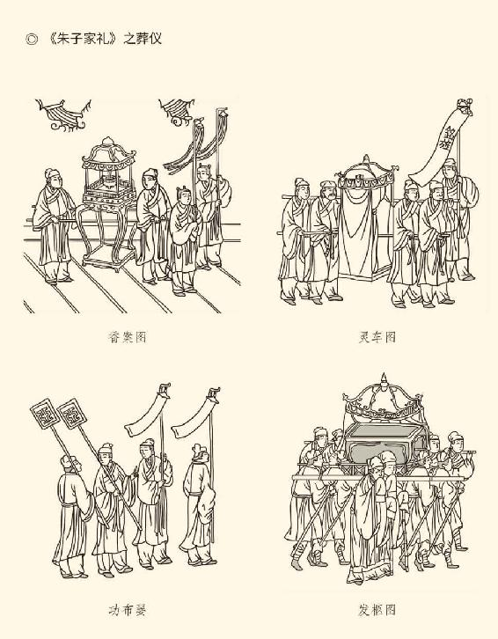

据苏振申《中国历史图说》。  
在儒教精神的指导下，朱熹制定了冠婚葬祭诸礼。上图为朱熹所制定的部分葬仪行列，分别是摆香炉的香案、奉灵牌的灵车、功布饰旗帜、亲族护灵柩前进。这些葬礼模式，民间现今仍旧奉行，没有多大改变。

## 天理与人欲

人欲是理学的大敌，比佛教厉害多了。

最早意识到这一点的是程颢和程颐兄弟，正如天理其实是他们的概念。程颢就不无得意地说：吾学虽有所受，天理二字却是自家拈出来。或者说，是自家体贴出来的。[32]

呵呵，这个著作权，他倒不让。

两宋道学又叫程朱理学，也是有道理的。

孤阴不生，独阳不长，有天理必有人欲。如何处理二者的关系，也就成了理学无法回避的问题。

朱熹的办法是先下定义。他认为，天理就是人性中天然存在的善，比如孟子所谓“人皆有之”的恻隐之心。恻隐之心就是仁，仁是天理之自然。顺着仁往前推就是义，再往前推就是礼。所以，四德五伦都是天理，也都是善。[33]

但，天理既然是善，恶又从哪里来？

程颢和程颐的说法是：天下善恶皆天理。

这是对的。既然天理的极至是太极，太极又是万事万物的本源，恶当然也只能来自太极，来自天理。这就好比上帝创造了一切，便也得对伊甸园里的那条蛇负责。

问题是，如果恶也是天理，不作恶岂非也天理不容？

朱熹当然不能同意。因此，当学生拿着二程的说法来问他的时候，他就只能打圆场。朱熹说，天理哪能是恶？恶是不会行天理。比如不该恻隐而恻隐，就变成姑息；不该仗义而仗义，便变成残忍。所以，恶是天理的过犹不及。[34]

那么，行天理为什么会过犹不及？

因为天理未纯，人欲未尽。这就好比一个人，如果注意饮食锻炼身体，就健康长寿；如果习惯不良纵欲过度，则会百病缠身。恶就是这样一种病，朱熹称为疾疢（读如趁）。[35]

原来，人会生病，天理也会，这可真是天人合一。

天理生病，就成了人欲。

人欲不是人类肉体生存的基本需求。朱熹说：若是饥而欲食，渴而欲饮，则此欲亦岂能无？但亦是合当如此者。他还讽刺佛教徒说：终日吃饭，却道不曾咬着一粒米；满身着衣，却道不曾挂着一条丝。这不是扯吗？[36]

看来，老先生的头脑很清醒。

问题却仍未解决。人欲不是欲，又是什么？

朱熹用最通俗易懂的语言回答了我们：

饮食者，天理也；要求美味，人欲也。[37]

原来，天理就是生存理，人权就是生存权。这两句话朱熹虽然没有说，我们不妨替他说了。总之，除了保证生存和学做圣人，其他想法都是心里有病。所以，程颐为哲宗皇帝讲课时，课堂的管理人请讲师们喝茶看画，这位道学先生便拉下脸来回答：本人平生不喝茶，也不会看什么画！[38]

哈哈哈，他是怕得心病。

那么，人的这个病，有没有办法治呢？

有。办法是六个字：

存天理，灭人欲。[39]

而且朱熹说，所有儒家经典讲的都是这个道理。

这当然并不容易。因为就连朱熹自己也说：天理人欲，无硬定底界。既然并无明显标志和截然分野，那怎么识别，又怎么做？比方说，食色性也。吃饭是天理，性生活呢？[40]

道学先生的回答是：

要看情况。生儿育女是天理，男欢女爱是人欲。

道理很简单：前者相当于饮食，后者相当于美味。

抱歉，这实在是混账逻辑，也不可操作。难道每次做爱前都要指天发誓，宣布这是为了传宗接代？幸亏程朱理学在今天不是主流，否则安全套和避孕药岂不都得下架？

何况朱熹自己也说：有个天理，便有个人欲，人欲“也是天理里面做出来”的。这就连读圣贤书都不管用了，因为世间却有能克己而不能复礼者，比如佛教徒。那么，如果要实现“存天理，灭人欲”的目标，请问又该如之何呢？[41]

也只好祭起屠刀，朱熹称为“杀贼工夫”。[42]

而且，吃柿子拣软的捏，先杀女人。

杀女人的切入点，是提倡寡妇守节，反对再嫁。当然也只是提倡而已，因为没有哪个王朝会荒唐到为此制定相关的法律。但是，我们不要小看舆论压力和道德诱惑。南宋之后守寡和死节的女人有多少，看看那些贞节牌坊就知道。

何况道学家的话还说得那么重。有人问程颐：寡妇贫苦无依，能不能再嫁乎哉？程颐的回答是八个字：

饿死事小，失节事大。[43]

女人的命，就那么不值钱？

更恶劣的是，程颐还信口雌黄，说什么贫苦无依和饥寒交迫，不过是寡妇们希望再嫁的借口。且不说这种毫无证据的言论涉嫌诬陷，就算她们是为了性爱需要又如何？朱熹不是声称“做出那事，便是这里有那理”吗？那么请问，男女之间那点事，怎么就没那理？如果没有，老天爷为什么要让人们有性快感？难道男人可以有，女人不能？如果都是人欲都该消灭，那么，为什么女人丧夫不能再嫁，男人丧妻却可以再娶？请问这是什么天理，什么逻辑？

程颐简直心理变态，混账透顶！

不要说什么当时强敌压境国难当头，因此需要提倡死节以振奋人心，鼓舞士气。搞没搞错，程颐可是北宋仁宗到徽宗时期的人。他去世时，完颜阿骨打还没称帝，徽宗君臣全都春风得意歌舞升平，哪来的这种时代需求？

也不要说什么死节的要求男女平等。没错，作为程朱理学的忠实信徒，王炎午就这么逼文天祥了。但是请问，有意义吗？难道文天祥的历史使命和人生价值，就是把自己送上道德祭坛，让那血染的旗帜高高飘扬？

实际上王炎午要求的，只是为死节而死节。不要说什么这里面有道德的坚守。坚守是要的，但只能靠自律，不能靠他律。道学家之相逼，围观者之起哄，当事人之非一死不足以自证清白，只能造成人性的压抑和心理的变态。

比如王玉辉。

王玉辉是清代吴敬梓《儒林外史》中的人物。他的女儿丧夫之后决定死节，母亲不赞成，公公婆婆也不赞成，只有王玉辉拍手叫好，甚至在女儿去世后仰天大笑，说是就连自己都未必能够死得这么风光。直到知县和乡绅一众人等前来拜祭，这才恢复人性，开始悲悼女儿。后来看见穿白衣服的年轻女子，就心里哽咽，那热泪直滚出来。[44]

这可真如清代戴震所言，是“以理杀人”。[45]

事实上，尽管朱熹使用了哲学甚至类似于科学的方法来论证天理，也尽管理学家们口口声声恻隐之心，然而“饿死事小，失节事大”这八个字，以及王炎午的生祭文，仍表现出对个体生命的冷漠。是啊，文天祥的尚且不是命，寡妇们的又值几何？不过街头巷尾的闲话，茶余饭后的谈资。

很显然，正是这种冷漠，造就了生祭文天祥这样的道德怪胎，贞节牌坊那样的道德祭坛。这当然并不完全该由程朱理学来负责。但，如果一个民族的伦理道德必须靠这样惨无人道的东西才能得以维持，可就真是生病了。

那么，这病可又是怎么生的？

[32]见《上蔡语录》卷上，《二程外书》卷十二。

[33]见朱熹《孟子或问》，《论语集注》卷二，《朱子语类》卷六、卷十三，并请参看张立文《朱熹评传》。

[34]见朱熹《孟子集注》卷十一，《朱子语类》卷九十七。

[35]见《朱熹集》卷十四《戊申延和奏札五》、卷十三《辛丑延和奏札二》。

[36]见《朱子语类》卷九十四《后录》、卷一百二十六。

[37]见《朱子语类》卷十三。

[38]见朱熹《伊川先生年谱》。

[39]见《朱子语类》卷十二，也有版本作“明天理，灭人欲”。

[40]见《朱子语类》卷十三。

[41]见《朱子语类》卷十三、卷四十一。

[42]见《朱子语类》卷四十二。

[43]见《程氏遗书》卷二十二。

[44]见吴敬梓《儒林外史》第四十八回。

[45]见戴震《孟子字义疏证》。

## 谁迷心窍

听说能够跟皇帝面谈，陆九渊相当兴奋。

这是南宋孝宗淳熙十一年（1184）的事，当时陆九渊四十五岁，朱熹五十四岁。陆九渊是南宋时期理学的又一代表人物。尽管《宋史》把他列入《儒林传》中，而不在《道学传》里，但后世仍然认为他是理学家。后来，他的学说被明代王阳明（王守仁）发扬光大形成陆王学派，与二程兄弟和朱熹创建的程朱学派共同构成了宋明理学的顶梁支柱。

陆九渊比朱熹小九岁，关系则很特别：要振兴儒学挽救世道人心是战友，但于治学方法和修养途径却是论敌。淳熙二年（1175）六月，由哲学家吕祖谦邀请并主持，在江西省上饶市的鹅湖寺进行了学术大辩论，试图调和朱熹与陆九渊之间的分歧，这就是历史上有名的鹅湖之会。

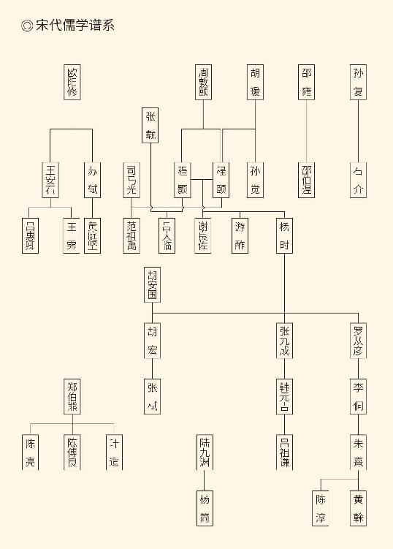

据小岛毅《中国思想与宗教的奔流》。

鹅湖之会火药味十足。陆九渊嘲笑朱熹支离破碎，朱熹讥讽陆九渊是禅宗的跟屁虫。两人牛头不对马嘴，吕祖谦的愿望完全落空，乘兴而来的诸位学者只好不欢而散。

但是冷静下来以后，两人又都发现了对方的可取之处和自己的不足，于是相互通信往来不绝。五年之后的淳熙七年（1180）九月，朱熹甚至邀请陆九渊到自己担任洞主的庐山白鹿洞书院讲学。据正史记载，后者讲“君子喻于义，小人喻于利”一章时，座中竟有泪流满面泣不成声者。[46]

惺惺相惜，取长补短，这很可贵。

尊重对方，不因意见分歧而记私仇，就更可贵。

风气如此良好，也就是宋吧！

更要紧的是，朱熹和陆九渊都认为只有依靠皇权，学说才能推广，儒术才能振兴。因此，听说陆九渊能够有跟皇帝面谈的机会，朱熹便表现出极大的关注。

他写信问：面谈是在什么时候？

陆九渊答：应该是冬天，还不知道见不见得着。[47]

这就有意思了，因为陆九渊回信是在三月十三日。由此可见，朱熹得到消息的时间应该更早，而且应该是陆九渊本人透露的。那么，陆九渊为什么要迫不及待广而告之，冬天才可能发生的事又为什么年初就讨论起来了呢？

原因之一，是机会难得。

按照唐宋两代的制度，中下级官员上朝回答皇帝的询问有三种可能。一是出任地方官要陛辞，这叫转对。二是作为中央政府官员轮流向皇帝进言，这叫轮对。三是被皇帝特别从外地召到京城登朝面对，则叫登对。淳熙十一年，陆九渊在尚书省任职，所以有资格参加轮流进言；又因为轮对的时间次序有一定之规，因此知道这年冬天有此机会。

朱熹则曾经登对。隆兴元年（1163）十一月六日，他作为职位很低的地方小官被即位不久的孝宗召见。尽管朱熹对此高度重视，准备了三份奏折，却似乎话不投机。据他事后的记述，谈第一个问题时，孝宗作答如响；但是谈后面两个问题时，皇帝陛下却保持沉默，一言不发。[48]

如此结果，让朱熹很沮丧。这也是他听说陆九渊有机会轮对，就急不可待要讨论的又一个原因。而且，有了二十年前的经验教训，朱熹便提醒陆九渊：果得一见明主，就紧要处下得数句为佳。其余屑屑，不足言也。[49]

这可真是古道热肠，关切之情也溢于言表。

轮对结束，朱熹立即索要了奏稿来读，读完之后兴奋地对朋友说：子静（陆九渊字）讲得好！语意圆转浑浩，无凝滞处，也是他自己确有心得。当然，朱熹的回信除了由衷称赞奏折规模宏大源流深远，也没忘记讥讽陆九渊受佛教影响太深。他半开玩笑地说：尊意不会是从帕米尔来的吧？[50]

陆九渊答：是从五脏六腑里来的。[51]

朱熹则似乎没有再纠缠。

此后两人的交往表现出浓浓战友情。朱熹期待着陆九渊的第二次轮对，陆九渊也关注着朱熹。他们都愿意看到甚至帮助对方被皇帝重用，而朱熹对陆九渊更是寄予厚望。因为在他看来，当时最会说话，能够说得响亮让人感动的，简直非陆九渊莫属。如果说动皇帝，岂非能致太平？[52]

这是一种怎样的情感和情怀！

其实，学成文武艺，货与帝王家，原本是两汉以后文人士大夫的人生谋划，只不过宋人自许甚高。他们认为，汉唐两代根本无足称道，儒生们也不过稻粱谋。只有确立了“与士大夫共治天下”的宋，才是大展宏图的好时代。因此他们对“得君行道”期许很高，理学家群体更可谓莫不如此。

朱熹则还有理论支持。他认为，国家社会的好坏，全在帝王的心术。夏商周三代的圣王心术最好，战国以后则一塌糊涂。秦始皇无道，汉高祖有私，曹操和孙权是贼，唐太宗心里全是人欲。天理是金，流出的是王道；人欲是铁，流出的是霸道。行王道的圣王是纯金，其他金中有铁；行霸道的帝王是铁，只不过好一点的铁中有金，坏的完全是铁。[53]

因此，必须教会帝王正心诚意，教他们克己复礼。帝王心术不正，别人再讲天理又有什么用！

难怪对生命冷漠的理学家们，对朝堂却相当热衷。

可惜这只是一厢情愿。淳熙十一年轮对之后，陆九渊和他的朋友都在等待第二次。而且按照制度，淳熙十三年冬天确实还能够有此机会。然而就在眼看到期的五天前，陆九渊突然被贬到浙江台州崇道观做主管去了。尽管这是只领俸禄不必上班的虚衔，陆九渊也得以回到家乡教书育人，但他和朱熹的满腔热忱殷切期望，岂非分分钟就打了水漂？[54]

何况见了皇帝又如何？皇帝并不能民选，是什么样的人只有天知道。昏庸无能的教不了，雄才大略的不让教。宋儒总说宋帝好，却不知他们善待士大夫不是为了受教育，而是为了保皇权。太祖用赵普，高宗杀岳飞，雨露雷霆无不出于帝王心术，统统都是人欲，哪有天理可言？

明摆着的事情，朱熹和陆九渊不明白？

也许明白也许不，而且就算清楚也无可奈何。因为帝国制度无法更改，甚至还是他们要维护的。毕竟，三纲五常的头一条就是君为臣纲。纲举目张，做皇帝的思想工作也不能不被他们视为头等大事，以至于朱熹读了陆九渊的奏折之后还要问：面谈的时候，皇上对那些话有所领悟？[55]

热衷，并不难理解。

然而吊诡之处也正在这里：君臣父子是天理，君为臣纲是天理，最不讲天理的又偏偏是那纲。这又如何是好？不要那纲吧，就不成其为新儒学。坚持到底吧，那纲那龙头却向人欲去。因此，如果说朱熹们鬼迷心窍，那么，被视为天理的三纲五常才是他们无论如何都挥之不去的心魔。

走火入魔，也不奇怪。

值得庆幸的是，朱熹也好，陆九渊也罢，都好歹继承了王安石和司马光他们“以道进退”的传统，践行了“达则兼济天下，穷则独善其身”的主张。贬官出京时，陆九渊曾以七律一首答谢雪中送行的杨万里，诗中有这样两句话：

义难阿世非忘世，志不谋身岂误身。[56]

没错，作为忠臣孝子和仁人志士，南宋理学家并不反对甚至积极谋求参与现实政治。但那是谋道，不是谋身。卖论求官绝对不行，不采纳意见接受主张，也恕不奉陪。

这是一种气节。

气节是必须坚守的，非如此不足以为士，但为了守节而要求人们去死却是变态。那么，一种原本正当的甚至崇高的道德传统，又为什么会发展成血腥和邪恶的东西呢？

必须再看理学。

[46]见《宋史·陆九渊传》。

[47]朱熹的信《朱子文集》未收，见于《象山全集》卷三十六《象山年谱》，陆九渊的回信见该书卷七《与朱元晦》。又本节所述，均请参看余英时《朱熹的历史世界》。

[48]见《朱子文集》卷二十四《与魏元履书》第一书。

[49]见《象山全集》卷三十六《象山年谱》。

[50]见《朱子文集》卷三十五《与刘子澄》第十二书、卷三十六《寄陆子静》。

[51]见《象山全集》卷三十六《象山年谱》。

[52]见《朱子语类》卷九十五。

[53]见《朱熹集》卷三十六《答陈同甫》。

[54]此段史实见余英时《朱熹的历史世界》所述。

[55]见《朱子文集》卷三十六《寄陆子静》。

[56]见《象山全集》卷二十五《和杨廷秀送行》。

## 从江湖到庙堂

后来成为统治思想的理学，其实命运多舛。

事实上，从二程兄弟开始，两宋理学家们在世时大多数没有显赫的官方地位，相反还可能受到政治迫害。最严重的一次是南宋宁宗庆元二年（1196）十二月，朱熹遭到政敌们弹劾。他的学说被诬为伪学，学术被诬为妖术，学生被诬为逆党，本人则被奏请按照孔子诛少正卯先例斩首。最后结果是朱熹跟程颐晚年一样，在监视居住中黯然去世。

这就是历史上有名的“庆元党禁”。

党禁对朱熹学派打击极大，列入“伪学逆党籍”黑名单的无一幸免。扛不住压力的改换门庭，过门不入；立场坚定者也只能蛰伏山林，或者偷偷摸摸夜里来见朱熹。

理学在南宋，其实有一阵子是地下党。

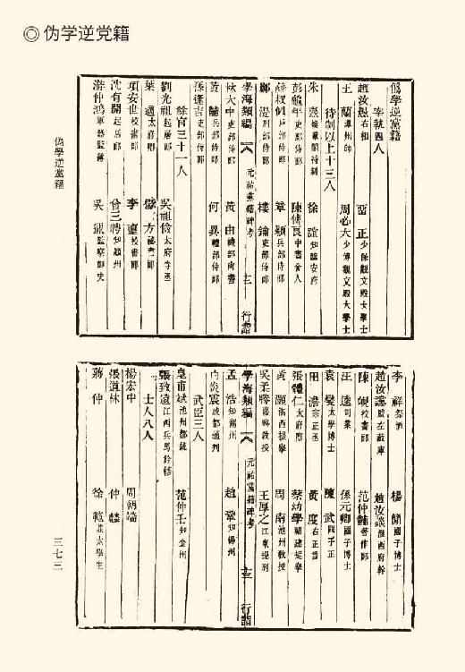

据《续修四库全书》。

朱熹的心情，也可想而知。

知道了这些史实，也许就不难理解两宋理学家为什么比任何时候任何人都重视气节。因此，尽管我们坚决反对寡妇守节之类惨无人道的变态主张，却仍不妨对理学派表示历史之同情。是啊，没有气节，他们又怎么能坚持下来。

气节是一种精神力量，而这种力量是能让滥用公权力者胆寒的。庆元六年（1200）三月初九朱熹去世，四面八方的理学信徒纷纷决定前来为他送葬。这个消息立即让当局惊慌失措，下令地方官严加约束，以防学人聚众闹事，或者趁机妄谈国是，谬议朝廷。结果，葬礼上便只有寥寥几人。[57]

谁的心灵强大，谁又色厉内荏，岂非一目了然！

那么，朱熹的影响力为什么这样大？

原因之一在书院。

书院唐代就有了，北宋也有。但与理学紧密相连，并且成为文化现象，则在南宋。起到重要作用的，是朱熹。淳熙六年（1179），朱熹上书朝廷，请求修复白鹿洞书院，理由是太宗皇帝曾经给赐经书，应该作为名胜古迹予以保护。谁知此议一出舆论哗然，奏请也被驳回。于是朱熹又提出：现在佛寺道观遍地开花，书院却寥寥无几。那么请问：三纲五常之教与无君无父之说，哪个有利，哪个有害？[58]

这下子朝廷无话可说，只好同意。

万事开头难。白鹿洞书院修复后，全国各地和其他学者纷纷效仿，理学也终于有了传播思想的阵地。比如陆九渊在江西贵溪的象山书院开坛布道，学生结庐其旁；湖南长沙的岳麓书院在朱熹和张栻主持讲学期间，生徒竟多达千人。

这种盛况也不难想象得出。毕竟，无论民办公助或官建民理，白鹿洞或象山之类的书院总是具有私学性质，生徒也都是慕名而来，受教而去。讲师的思想和人格魅力，对书院的兴衰起着决定性的作用。反过来也一样。当学生心悦诚服其观念主张时，他们的学说也就能够得到广泛传播。

传播的途径有口碑和书籍，而宋代恰恰是印刷和出版业兴旺发达的时期。朱熹把握了这个历史机遇，甚至身体力行亲自开办出版公司，以至于陆九渊的学生也要到朱熹的书店印厂来买书。不过，朱熹刻印得多，盗版更多，害得老先生为此伤透脑筋，甚至为了防止谬种流传误人子弟，不得不将那些粗制滥造错误百出的盗印书版买下销毁。[59]

朱熹影响力大，这是原因之二。

原因之三是他的学说平易近人。无论多么复杂的问题和深刻的道理，朱熹都能用通俗易懂的语言讲出来。比如他教学生读书，就是这样说的：看文字，须大段着精彩看。耸起精神，树起筋骨，不要困，如有刀剑在后一般。[60]

这样的话，目不识丁的也听得懂。

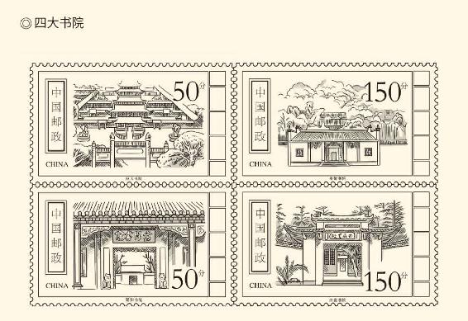

1998年10月，国家邮政局发行“四大书院”特种邮票。从左至右依次是应天书院、岳麓书院、嵩阳书院、白鹿书院。

朱熹有这种风格也不奇怪。前面说过，理学是要跟佛教争夺思想文化阵地的；而禅宗和净土宗之所以得人心，原因之一便是简单明了，不故作高深。这就值得借鉴学习，也该即以其人之道，还治其人之身。何况理学讲义理之辨，当然要说得明白；讲正心诚意，当然要直指人心。

现在看，朱熹真是懂教育，懂传播。

后来承继大统的赵昀（读如匀）也懂朱熹。这位因崇尚理学而被尊为“理宗”的皇帝，在朱熹去世二十四年之后由朱熹政敌的政敌拥戴即位。他敏感地意识到，只有程朱理学尤其是朱子学，才是巩固皇权和维持统治之最为有利的思想武器，于是下令特赠朱熹太师衔，册封为国公，又将他和北宋四位理学家的牌位供在孔庙。这当然尊贵之极，尽管由于政敌被暗杀，朱熹在宁宗后期已经恢复名誉，他注释的《论语》和《孟子》也成了官办大学的通用教材。[61]

曾经的伪学和妖术，现在变成官方哲学。

此后理学的地位扶摇直上，无人能及。从元仁宗钦定朱熹的《四书集注》为科举考试教材，到明太祖规定四书五经为儒生必读，再到康熙帝极力拔高朱熹地位，三个不同民族建立之政权，观点居然惊人地一致，程朱理学统治中国思想文化和教育领域的时间便长达七百年之久。[62]

各个学派轮流坐庄的事，再也没有。

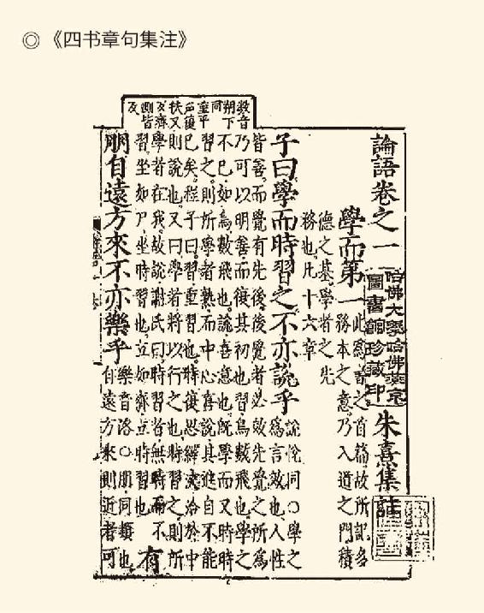

朱熹撰，明嘉靖文峰堂刊本，哈佛大学哈佛燕京图书馆藏。

王安石和司马光的时代，也一去不复返。那时，皇权是受到制约的。宰相们可以对皇帝的决策表示反对，实在不行还可以辞官不做。明清两代可没有这等好事，皇帝的权威和圣明跟朱子学一样不容置疑。也许，正是为了保证自己至高无上专制独裁，才要把朱熹哄抬到吓人的地步吧？

理学和皇权，一齐成了天理。

可惜，失去制约的同时也失去了帮衬。当唯我独尊的皇帝决心乾纲独断时，身边就只剩下马屁精和哈巴狗，以及戴着王炎午面具的留梦炎。最后，真正成为孤家寡人的崇祯皇帝也只好走上煤山，将自己和自己的帝国一并了断。

请问，这是幸呢，还是不幸？

事实上，从江湖走向庙堂，或许是朱熹们的幸运，却是我们民族的不幸。问题不在于程朱理学是对是错，而在思想和思想家一旦被公权力神圣化，就会变得死气沉沉。朱熹有诗云：问渠那得清如许，为有源头活水来。那么请问，程朱理学被奉若神明之后，还能见到并接受些许清泉吗？[63]

泥菩萨是不会过江的。

与此同时，程朱理学中的恶开始沉渣泛起，比如对个体生命的冷漠。这些恶原本就是胎毒，现在则有了温床。得到滋养的癌细胞渐渐向全身扩散，就连肌体中某些合理的部分也开始变得不合理，最后终于变得邪恶而血腥。

这一点都不奇怪。实际上从杀害岳飞那天起，共治天下就成为过去，为了巩固皇权可以牺牲任何人的生命反倒成为帝国的潜意识。只不过有了程朱理学，洗脑变得更加方便并得心应手。岳飞可以死，文天祥必须死，王玉辉的女儿岂非更该自己去死？她母亲就算哭天抢地，又顶什么用？

当然，程颐和朱熹都没说寡妇非死不可，但自会有人替他们说，因为上有所好下必甚焉。既然三纲五常和三从四德是天理，主辱臣死和尽忠守节是道德，实行起来就只会层层加码。何况程朱理学已经是官方哲学，道学先生便有了要求别人的权力和理由。结果是什么呢？是调门越来越高，高到根本做不到。做不到又硬被逼着去做，便只好装。

伪君子和变态狂，就是这样产生的。

当然，事情弄得不可收拾，要到明清以后。在中华文明走到历史岔路口的此时此刻，尽管北国已是铁血，南宋却兀自风流，理宗一朝甚至出现了所谓中兴气象，尽管这很快就成为过眼烟云。但不管怎么说，两宋文化的繁荣精致都登峰造极。尤其是那余音绕梁三日，让人回味无穷的词，绝不会随着宋的灭亡而消亡，反倒会流传千古，历久弥新。

那好，现在就去读读宋词。

[57]以上见《宋史·朱熹传》，（明）陈邦瞻《宋史纪事本末》卷八十，毕沅《续资治通鉴》卷一百五十四庆元二年十二月条、卷一百五十五庆元六年三月甲子日条。

[58]见《朱子文集》卷二十《申修白鹿洞书院状》、卷十三《延和奏札七》。又本节所述书院、印刷等事亦请参看李娟《宋代程朱理学官学地位研究》。

[59]陆九渊学生买书事见《宋元学案》卷七十七，朱熹刻书及防盗版事见方彦寿《朱熹刻书事迹考》，两宋印刷出版业兴旺发达及盗版猖獗事请参看《易中天中华史》第十七卷《大宋革新》。

[60]见《朱子语类》卷十。

[61]理宗册封朱熹诏书称：朕每观朱熹《论语》《中庸》《大学》《孟子》注解，发挥圣贤之蕴，羽翼斯文，有补治道。见毕沅《续资治通鉴》卷一百六十四宝庆三年正月己巳日条。朱熹与北宋理学家周敦颐、张载、程颢、程颐一起入孔庙祭祀，见该书卷一百七十淳祐元年正月甲辰日条。以朱熹所著《论语》和《孟子》注释立学，见该书卷一百五十九嘉定五年“是冬”条。

[62]请参看张立文《朱熹评传》。

[63]诗见朱熹《活水亭观书有感》其一。

# 第四章 宋词韵味

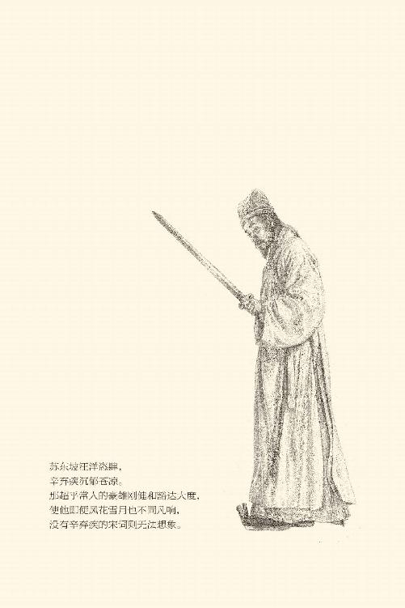

## 词的形式

雨恨云愁，

江南依旧称佳丽。

水村渔市，

一缕孤烟细。

天际征鸿，

遥认行如缀。

平生事，此时凝睇，

谁会凭栏意！[1]

这是北宋词人王禹偁（读如称）的一首词，也是他众多词作中的唯一留存。不过这已经足够了。因为它不仅是王禹偁的代表作，也是宋词的。也就是说，如果你想知道宋词的特征和魅力所在，那么这首《点绛唇》便是标本。

首先是形式感。

形式感是一目了然的，只是最好按照现代诗的分行方式来排版。这样排版以后，便不难得出两个直观印象：一是句子长短不一；二是要分段，专业术语叫分片。大多数的词分两段，叫上下片，也叫上下阕。片的意思就是遍，阕的意思则是终。一曲终了再来一曲，就叫双调。超过两片或两阕的叫三叠或四叠，也叫长调。只有一阕，则叫单调。

最典型的单调是某些令词，比如《如梦令》：

曾宴桃源深洞，

一曲舞鸾歌凤。

长记别伊时，

和泪出门相送。

如梦，如梦，

残月落花烟重。

这是五代后唐庄宗李存勗（读如序）的作品，也是《如梦令》的鼻祖。由于词中连续出现“如梦”两个字，所以后人把这样一种格式称为《如梦令》。

叫作“令”的并不一定是单调，正如三叠或四叠的长调也不多见，数量多的还是双调。双调的上下两片有像《点绛唇》那样格式完全不同的，也有同调重复，有如两首诗叠加在一起的，比如《生查子》（查读如渣）：

去年元夜时，

花市灯如昼。

月上柳梢头，

人约黄昏后。

今年元夜时，

月与灯依旧。

不见去年人，

泪湿春衫袖。[2]

这简直就像是两首五言绝句放在了一起，就连每片的前三句，也都符合格律诗粘（平仄相同）和对（平仄相反）的要求。但是第三句和第四句却“失对”了。由于约和湿是入声字，因此上和约、见和湿都是仄声，梢和昏、年和衫都是平声。这在五言绝句中，可是要算严重犯规的。

至于押仄声韵，则要算破格和特例。

◎古汉语声调

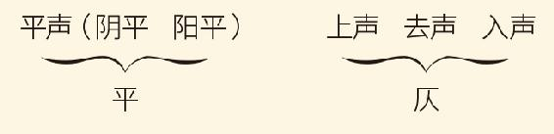

◎一三五不论，二四六分明

|  |  |
| --- | --- |
| 格律诗平仄格式的通俗口诀，部分句型不适用 | |
| 七言诗句 | 第一、三、五字平仄可以不拘 |
| 第二、四、六字必须依照格式，平仄相间，不能变动 |
| 五言诗句 | 第一、三字平仄不拘 |
| 第二、四字依照格式 |

◎对与粘

|  |
| --- |
| 诗律术语。律诗分首颔颈尾四联，每联上句为“出句”，下句为“对句” |
| “对”即为同一联内出句与对句平仄必须相反。如： 00047.jpeg |
| “粘”即为后联出句与前联对句平仄必须相同。如： 00042.jpeg |

亦可参照易中天中华史第十六卷《安史之乱》第五章。

实际上如何用韵，也正是诗与词的区别之一。唐代以来，无论五言绝句或七言绝句，五言律诗或七言律诗，原则上都押平声韵。词却像古体诗一样大量使用仄韵，数量与押平韵的可谓平分秋色，分庭抗礼，不相上下。

比如《木兰花》：

龙头舴艋吴儿竞，

笋柱秋千游女并。

芳洲拾翠暮忘归，

秀野踏青来不定。

行云去后遥山暝，

已放笙歌池院静。

中庭月色正清明，

无数杨花过无影。[3]

这个很像两首押仄声韵之七言绝句的叠加，可惜只是看起来像，其实不是，因为上下两片的第二句和第三句都平仄相反。如果是七绝，那就犯了“失粘”的错误。可见看问题不能只看表面现象，还得深究才行。

词，毕竟不是诗。

何况，看起来像是五言绝句或七言绝句叠加的，也只是个别现象。即便上下两片同调，也多半不会都是整整齐齐的五言或七言，比如《减字木兰花》：

朝云横度，

辘辘车声如水去。

白草黄沙，

月照孤村三两家。

飞鸿过也，

百结愁肠无昼夜。

渐近燕山，

回首乡关归路难。[4]

表面上看，这种格式是《木兰花》词的四个单数句各自减去了三个字，其实不然。第一句和第五句是，第三句和第七句却在减去三个字后改变了平仄关系，由原来的平平仄仄变成了仄仄平平。结果是什么呢？第四句和第八句也只好跟着做出改变，由仄声韵变成了平声韵。

于是《减字木兰花》便有了四个韵脚，两个仄声的和两个平声的。这就有点像古体诗，一篇当中既可以有平声韵又可以有仄声韵，平仄互换。只不过，词的换韵不能像古体诗那样随意，仍然需要严格遵守格律的要求。但这绝不意味着词是呆板的。相反，只要愿意，完全可以花样翻新。

比如《定风波》：

莫听穿林打叶声，

何妨吟啸且徐行。

竹杖芒鞋轻胜马，

谁怕？

一蓑烟雨任平生。

料峭春风吹酒醒，

微冷。

山头斜照却相迎。

回首向来萧瑟处，

归去，

也无风雨也无晴。[5]

这是一种非常奇特的押韵方式。通篇以同一平声韵为主旋律，却又在第三句和第四句、第六句和第七句、第九句和第十句，押了不同的三种仄声韵。结果，短短十一句六十二个字，竟有四种韵脚，还分平仄。

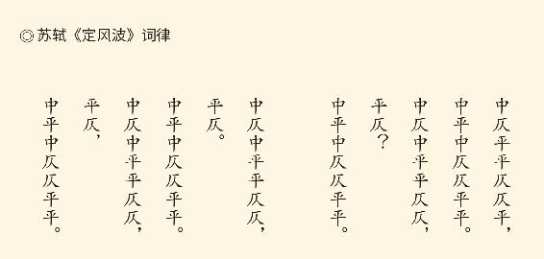

据龙榆生《唐宋词格律》。

还有一种押韵方式也不同于诗，比如《西江月》：

满载一船明月，

平铺千里秋江。

波神留我看斜阳，

唤起鳞鳞细浪。

明日风回更好，

今朝露宿何妨。

水晶宫里奏霓裳，

准拟岳阳楼上。[6]

这种格式比较独出心裁。上下两片同调，都是第一句不押韵，后面三句押同一个韵母，比如前例的江阳韵，但是第二、第三句平声，第四句仄声。如此格律并不多见，然而《西江月》却又是最流行的曲调之一。

由此可见，与格律诗相比，词在形式上更具有丰富性和多样性。实际上，词的格式千奇百怪五花八门，而且据说有上千种之多，简直不胜枚举。这些格式被称为词谱，词谱的名称叫词牌。按照词谱来创作，就叫填词。诗词之别，可谓判然；而最明显的区别，则可以概括为九个字：

上下片，长短句，仄声韵。

毫无疑问，并非所有的词都是这样，但只有这样的词才最像词。比方说，如果不分片，就得是长短句；如果像两首绝句叠加，就得是仄声韵；如果用了平声韵，每片就不能是四句，比如《浣溪沙》（浣读如换）：

山下兰芽短浸溪，

松间沙路净无泥。

萧萧暮雨子规啼。

谁道人生无再少？

门前流水尚能西。

休将白发唱黄鸡。[7]

这样看，王禹偁那首《点绛唇》可不就是标本？

就连有没有对仗，也是特征之一。

对仗是诗的要求。律诗无论五言还是七言，第三句和第四句、第五句和第六句都必须对仗。词则可有可无。某些词通篇没有对仗，还有一些词谱的约定或宽或严。比如《浣溪沙》下片的前两句按照惯例必须对仗，而《西江月》更是上下两片的前两句都有这要求，至少原则上如此。

某些词谱还特别喜欢对仗，比如《破阵子》：

醉里挑灯看剑，

梦回吹角连营。

八百里分麾下炙，

五十弦翻塞外声。

沙场秋点兵。

马作的卢飞快，

弓如霹雳弦惊。

了却君王天下事，

赢得生前身后名。

可怜白发生！[8]

这种格式也是上下两片同调，每片五句，第一句和第二句对仗，第三句和第四句也对仗，只有第五句不是，也不可能是。这就跟诗划清了界限。何况前面两句六言，后面两句七言，全词便呈现出错落有致的格局；而两个对仗句之后以单句收尾，更有戛然而止的感觉，显得意味无穷。

词，是不是很有形式感？

形式很重要。实际上，如果说从古体诗到格律诗，是从随意走向了规范；那么从诗到词，则意味着中国诗歌从自律走向自由，走向“随心所欲不逾矩”的境界。所以词的规定相对宽松。比如“马作的卢飞快，弓如霹雳弦惊”对仗非常工整，而“醉里挑灯看剑，梦回吹角连营”则不。

再看这两句：

八百里分麾下炙，

五十弦翻塞外声。

从用字看，它们是对仗的。然而平仄，却不对。

也许，这就是词了。它是一种有格律的自由体，一方面严守纪律，另方面又挥洒自如。如此这般地长袖善舞，以及归于和谐的多样统一，不正是古典艺术的一贯追求吗？

其实，真正代表着古代文学最高成就的，不是唐诗而是宋词。只不过由于宋词过于典雅，反倒不如相对通俗的唐诗脍炙人口。但要了解两宋，不能不浓墨重彩谈宋词；而破解宋词之谜的钥匙除了形式，便是境界。

[1]王禹偁《点绛唇》。

[2]欧阳修《生查子》。

[3]张先《木兰花》。

[4]蒋兴祖女《减字木兰花》。

[5]苏轼《定风波》。

[6]张孝祥《西江月》。

[7]苏轼《浣溪沙》。

[8]辛弃疾《破阵子》。

## 词的境界

王国维说：词以境界为最上。

还说：有境界，则自成高格，自有名句。[9]

此言不虚，王禹偁的《点绛唇》便是如此。这首词写的是江南的雨景，而且很可能是秋雨。秋雨可是不少诗人描绘过的，王维的名句“空山新雨后，天气晚来秋”就是。[10]

但，唐诗往往一句一景，比如：

无边落木萧萧下，不尽长江滚滚来。[11]

宋词却往往一首或一阕一景，这就比一句一景更加丰满也更加细腻。事实上王禹偁这首词开篇就出手不凡，那“雨恨云愁”四个字堪称扣人心弦。的确，江南的秋雨总是让人惆怅。尤其是大雁南飞的深秋季节，风雨之后往往遍地落叶和泥泞，之前则一片暗淡和惨烈：层层堆积的云块仿佛浓缩忧愁，急促落下的雨箭分明恨意难消。此情此景，用李清照的话说正可谓：这次第，怎一个愁字了得？[12]

然而江南又毕竟是江南。愁云恨雨之下，水村渔市依然炊烟袅袅。尽管只是一缕缕孤零零又细又小，这些人间烟火却表现出浓浓的人情味。再看结伴而行的雁行，那坚忍不拔的展翅高飞，岂非刺破浓云密雨的一道闪电？

于是诗人的感慨脱口而出：

平生事，此时凝睇，

谁会凭栏意！

这里面，分明有一层薄薄的孤冷、伤感和忧郁。[13]

孤冷、伤感和忧郁的情调早就有了。被安史之乱的愁云恨雨洗刷之后，中晚唐已是另一番气象。向晚意不适，驱车登古原。夕阳无限好，只是近黄昏。李商隐这首名作，道尽了那个时代文学艺术对历史变迁真实而敏感的体验。[14]

没错，这里说的“只是”有“正是”的意思。因此这句诗的准确解释是：那灿烂辉煌把大地照耀得如同黄金世界般的夕阳，正是黄昏时刻才能感受到的令人陶醉的美。[15]

大唐，即便在走向衰亡之时也是金灿灿的。

但，夕阳毕竟是夕阳，黄昏也毕竟是黄昏。实际上安史之乱四年前，大将高仙芝在怛罗斯败于黑衣大食，也就是阿拉伯帝国阿巴斯王朝之时，雄心勃勃的大唐便已经停止了对外扩张的脚步；平叛二十六年之后，帝国又失去对塔里木和准噶尔的控制达千年之久。从此，万丈豪情便只剩下“一缕孤烟细”，往日辉煌更是“遥认行如缀”，何况此后还是分崩离析战乱不止民不聊生，城头变幻大王旗的五代。

词在这时大行其道，并非没有原因。

被称为“诗之余”的词原本由歌女演唱，相当于当时的流行歌曲。由于艺术创作借鉴了外来音乐的手法，节奏旋律融进了外来音乐的元素，文学结构也比诗繁复精巧，便受到各个阶层的欢迎，以至于皇帝和士大夫也填起词来。

比如南唐宰相冯延巳，便有这样的名句：

风乍起，吹皱一池春水。[16]

这个句子确实漂亮，因此好评如潮传诵一时。碰巧南唐皇帝李璟（读如景）也好填词，心里不是滋味，便半开玩笑地问：吹皱一池春水，关爱卿什么事？

冯延巳马上回答：确实不如陛下的名句。

李璟问：哪一句？

冯延巳答：小楼吹彻玉笙寒。[17]

其实，李璟的词哪里比得上冯延巳？

当时风气却可见一斑。

不过，文人墨客替代民间艺人成为词作的主流，应该说还是在北宋。发展方向则有两个，一是以柳永为代表的市井通俗路线，二是以晏殊为代表的典雅清丽范儿。柳永的故事我们在《大宋革新》里已经讲过，他可是秦楼楚馆中歌女艺妓们的最爱。柳永也毫不掩饰自己的情感，他甚至在科举考试名落孙山之后，用词的方式写下了这样的情书：

小楼深巷狂游遍，

罗绮成丛。

就中堪人属意，

最是虫虫。[18]

虫虫是一位歌妓的昵称，艺名应该是虫娘，曾经多次跟柳永共度良宵，所以词中才会有“鸳衾暖，凤枕香浓”这样的句子。事实上柳永填词并不避讳性事，比如“空床展转重追想，云雨梦、任倚枕难继”等。从这个意义上讲，他确实是宋代最市民化和世俗化，也最接地气的词人。[19]

晏殊和欧阳修就不会这样。

这两位是堪称宋词之祖的，正是他们把词这种流行歌曲从夜总会里请进了大雅之堂。作为典型的士大夫，他们即便写男欢女爱和风流韵事，也辞笔清丽气度闲雅，比如欧阳修那首脍炙人口被一再引用的《蝶恋花》：

庭院深深深几许？

杨柳堆烟，帘幕无重数。

玉勒雕鞍游冶处，

楼高不见章台路。

雨横风狂三月暮，

门掩黄昏，无计留春住。

泪眼问花花不语，

乱红飞过秋千去。

从李清照开始，这首词就一直被文学界叫好，然而词的本意是什么却众说纷纭。我们只知道，故事是以歌楼妓馆为背景的，因为章台路是红灯区的代名词，玉勒雕鞍则是达官贵人公子王孙的同义语。但，泪眼问花的是青楼女子，是担忧丈夫寻花问柳的闺中怨妇，还是别的什么人，不知。[20]

也许，这并不重要。

重要的是作品本身的艺术性。实际上，晏殊和欧阳修可以算是“为艺术而艺术”的一派。对于他们而言，意义或思想是无所谓的，要紧的是唱起来好听，写出来好看，以及毋庸置疑的典雅，耐人寻味的隽永，比如：

槛菊愁烟兰泣露。

罗幕轻寒，燕子双飞去。

明月不谙离恨苦，

斜光到晓穿朱户。

昨夜西风凋碧树。

独上高楼，望尽天涯路。

欲寄彩笺兼尺素，

山长水阔知何处！

晏殊这首《蝶恋花》的词意倒是清楚，那就是诗人常常要写的离愁别恨，而且是男女之间的。这可以从“燕子双飞去”一句读出。但他们的关系究竟是夫妻还是情人，却不甚了然，作者也无意交代。不过这没有关系，正如我们完全用不着弄清楚“杨柳堆烟”的意思，是杨柳之上烟笼雾罩还是杨柳像烟雾一样堆着，也无须知道那家书或情书为什么寄不到心上人的手中。很可能，她只是恨不能即时寄达。

诗无达诂，作者未必在乎我们怎样解读。

写出绝妙好词来，才是目的。

所以，他们也会无病呻吟，比如：

小径红稀，芳郊绿遍，

高台树色阴阴见。

春风不解禁杨花，

蒙蒙乱扑行人面。

翠叶藏莺，朱帘隔燕，

炉香静逐游丝转。

一场愁梦酒醒时，

斜阳却照深深院。

这首《踏莎行》也是晏殊的名作，主题词是愁。但我们实在不知道此公何愁之有。他生活的仁宗朝可是北宋的太平盛世，本人则是养尊处优的当朝宰相，又有太祖皇帝优待士大夫的祖宗家法护着，哪来的“愁梦”呢？

也许不过闲愁而已。

或如辛弃疾所言：为赋新词强说愁。[21]

然而晏殊毕竟是写出过“无可奈何花落去，似曾相识燕归来”名句的大家，这首词的艺术品位也毋庸置疑。春风不解禁杨花，蒙蒙乱扑行人面；一场愁梦酒醒时，斜阳却照深深院。无论场境的描述，还是意境的营造，都经过苦心刻画和精心设计，却又妙趣天成，不着斧痕。

还有“炉香静逐游丝转”的静，堪称一字千金。

静是听觉的，不是视觉的。或者说，是没有声音，不是没有动作。动作是转，是炉香追着游丝转。这种转不是旋转或飞舞，而是游走或飘移，并且漫无目的。漫无目的才天真自然，也才意味无穷，何况上品的炉香并无烟火。

因此这七个字的意思是：看不见的炉香静悄悄地追随着游丝漫无目的地飘移，一如作者那无可名状的闲愁。尽管我们并不欣赏这种闲极无聊，却不能不佩服作者的功力和造诣之深。没错，他把听觉、视觉和嗅觉融为一体了。

这就让我们想起了宋祁的名句：

红杏枝头春意闹。[22]

哈！红杏枝头，兴致盎然的春意欢天喜地喧闹着；朱帘之内，无所用心的炉香悄无声息地游走着，这可是怎样的诗情画意！至于宋祁的闹和晏殊的静，看起来刚好相反，实际上异曲同工，即都是只用一个字，便境界全出。[23]

这种创作方法，就叫炼字。

炼字是诗中就有的，比如：

春风又绿江南岸。[24]

填词当然也一样，比如：

云破月来花弄影。[25]

很显然，炼字就是精心选择关键词。由于需要千锤百炼和反复推敲，所以叫炼字。这些字往往是动词，比如“红杏枝头春意闹”的闹，或“云破月来花弄影”的弄；而“春风又绿江南岸”则是形容词作动词用，故尤为可贵。至于“炉香静逐游丝转”的静，虽然是副词，却同样境界全出。

这样的字就叫诗眼或词眼，即诗词的眼睛。眼睛亮就有灵气，诗词的名句也往往这样炼成。于是，宋祁便有了一个雅号：红杏枝头春意闹尚书；而张先则因为“无数杨花过无影”等名句，成为北宋词坛无法忽略的重量级人物。

然而那意境，却是轻。

轻歌曼舞是北宋前期词的主旋律，大多数词人都继承着晚唐五代《花间集》的传统，以批风抹月为能事，艳遇闲愁为主题，舞榭歌台为场地，浅斟低唱为当行。基本倾向正如宋祁所言：为君持酒劝斜阳，且向花间留晚照。[26]

例外当然也有，比如范仲淹的《渔家傲》：

塞下秋来风景异，

衡阳雁去无留意。

四面边声连角起，

千嶂里，

长烟落日孤城闭。

浊酒一杯家万里，

燕然未勒归无计，

羌管悠悠霜满地。

人不寐，

将军白发征夫泪。

这首词是范仲淹在抗击西夏入侵的边防前线所写，笔力之遒劲，气氛之悲凉，不要说晏殊和欧阳修从未有过，在作者自己的词中也都是异类。那萧瑟秋风中的满目苍凉，重峦叠嶂中的孤城要塞，羌笛胡笳里的牧马悲鸣，如霜月色下的吹角连营，可谓迥异于同时代的花前月下、柳绿桃红，不但让人耳目一新，也石破天惊地预示了宋词的革命。

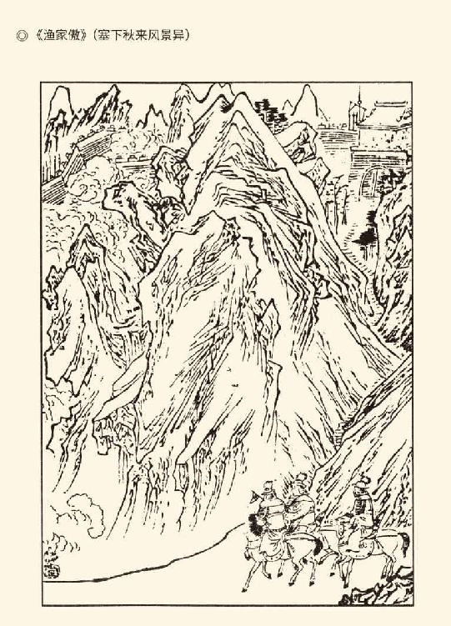

据明刊本《诗余画谱》。

革命早就悄然发生。比方说，在潘阆描写钱塘潮的《酒泉子》中便有这样的词句：

弄潮儿向涛头立，

手把红旗旗不湿。

毋庸置疑，这是另一番气象。

王安石那首有名的《桂枝香》当然也是。[27]

不过，这些都是凤毛麟角。事实上，吟风弄月的轻音乐仍将演奏下去，直到南宋末年。然而宋词如果只有这样一种调调，是不可能与唐诗等量齐观的。更何况，词的格式既然提供了艺术创造的无限可能性，题材和风格就不会局限于狭窄的范围，只不过真正的革命要等到天才人物的出现。

没错，这位天才人物就是苏轼。

[9]王国维《人间词话》。

[10]王维《山居秋暝》。

[11]杜甫《登高》。

[12]李清照《声声慢》。

[13]对这种情调的体会以及后面的部分分析，均受到李泽厚先生的启迪，请参看李泽厚《美的历程》。

[14]所引诗为李商隐《乐游原》。

[15]请参看上海辞书出版社《唐诗鉴赏辞典》周汝昌先生文。

[16]冯延巳《谒金门》。

[17]事见（北宋）马令《南唐书》卷二十一，词见李璟《摊破浣溪沙》。

[18]柳永《集贤宾》上片开篇句。

[19]所引见柳永《婆罗门令》，原词为“任攲枕难继”。攲通倚，为方便阅读径改。

[20]请参看胡云翼《宋词选》。

[21]辛弃疾《丑奴儿》句。

[22]宋祁《玉楼春》句。

[23]请参看王国维《人间词话》。

[24]王安石《泊船瓜洲》句。

[25]张先《天仙子》句。

[26]宋祁《玉楼春》句。

[27]王安石这首词在《王安石变法》中已有引用，这里不重复。

## 苏轼的意义

苏轼刚一出现，词坛便山雨欲来。

大风起于青蘋之末。关于这一点，我们甚至只要看看他半首《江城子》就行：

老夫聊发少年狂，

左牵黄，右擎苍，

锦帽貂裘，千骑卷平冈。

为报倾城随太守，

亲射虎，看孙郎。

这样一种风格，在苏轼之前恐怕是没有的。人们甚至很难想象，如此题材和做派竟然能够进入被称为“艳科”的词之中。然而苏轼偏偏就这样做了。那时，他正在密州（今山东省诸城市）任知州，四十岁，还没有遭受“乌台诗案”的打击，也还不叫苏东坡。因此，尽管此公自称老夫，却其实意气风发，并且在第二年再次让人惊诧和惊喜：

明月几时有，

把酒问青天。

不知天上宫阙，

今夕是何年。

我欲乘风归去，

又恐琼楼玉宇，

高处不胜寒。

起舞弄清影，

何似在人间。[28]

后面的内容就不必全录了，因为几乎谁都记得住那最后两句是：但愿人长久，千里共婵娟。

苏轼这首词，是中秋节那天晚上写给弟弟苏辙的。南宋初年便有人说，自从该词一出，所有同类题材的作品便都被废了。其实事情何止于此，之前那些哼哼唧唧的调调岂非全部显得萎靡不振？北宋词坛终于吹进清新的风。[29]

但，真正具有革命性的，还是他那首《念奴娇》：

大江东去，

浪淘尽，

千古风流人物。

故垒西边，

人道是，

三国周郎赤壁。

乱石崩云，

惊涛裂岸，

卷起千堆雪。

江山如画，

一时多少豪杰。

遥想公瑾当年，

小乔初嫁了，

雄姿英发。

羽扇纶巾，

谈笑间，

强虏灰飞烟灭。

故国神游，

多情应笑我，

早生华发。

人生如梦，

一樽还酹江月。[30]

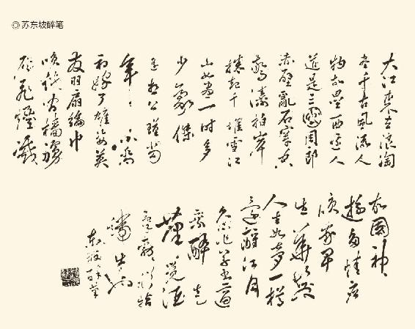

苏轼擅写行书、楷书，与黄庭坚、米芾、蔡襄并称为“宋四家”。苏轼一生屡经坎坷，书法风格也随之跌宕。黄庭坚称他：“早年用笔精到，不及老大渐近自然。”  
此帖传为东坡醉后所书《念奴娇》（大江东去）。

也许，从文学史的意义看，这才是苏轼的代表作。因为多年以后他进入翰林院时，曾经问一位幕僚：我的词跟柳永相比怎么样？那人回答：柳郎中的词，最好是由十七八岁的女孩子拿着红牙拍板，唱“杨柳岸晓风残月”。学士您的词则只能找个关西大汉，敲着铁板唱“大江东去”。

苏轼听了，差点笑翻在地。[31]

那位幕僚的话是什么意思？不清楚，可能多少带有一点讥讽和调侃。毕竟，那时晏殊和柳永的风格还是主流。但到南宋就不一样。陆游便说：坡公并非不懂音律，只不过气势磅礴抗拒拘束而已。不信，唱一首苏轼的词来看！

什么感觉呢？

曲终，觉天风海雨逼人。

哈哈！长风直入倒海翻江，当然摧枯拉朽。

难怪陆游说：但豪放不喜剪裁以就声律耳！[32]

这才真是知音！

词坛也从此分为两派。豪放派以苏轼为代表，天风海雨逼人；婉约派以晏殊和柳永为典型，燕语莺啼可人。标志性的符号，则是晓风残月和大江东去。

这个观点，很多人在说。

但，这是欠准确的。且不说晏殊和柳永雅俗分殊，苏轼也并非一味豪放。至少，婉约派的词风他也会：

花褪残红青杏小。

燕子飞时，绿水人家绕。

枝上柳绵吹又少，

天涯何处无芳草！

墙里秋千墙外道。

墙外行人，墙里佳人笑。

笑渐不闻声渐悄，

多情却被无情恼。[33]

嘿嘿，如果告诉你这是欧阳修写的，你会怀疑吗？

实际上苏轼的风格很难一言以蔽之。他是多样的，也是兼容的。没有什么题材不能入他的词，也没有什么手法不能为他所用。他甚至能把前人写过用过的都来一遍，而且得心应手通行无阻，只要他愿意。不信请先看这个：

昨夜因看蜀志，

笑曹操孙权刘备。

用尽机关，徒劳心力，

只得三分天地。

屈指细寻思，

争（怎）如共刘伶一醉？[34]

再看这个：

蜗角虚名，蝇头微利，

算来着甚干忙。

事皆前定，谁弱又谁强。

且趁闲身未老，

须放我、些子疏狂。

百年里，浑教是醉，

三万六千场。[35]

请问，你说得出这都是谁的作品吗？

哈哈，前面那个是范仲淹的，后面是苏轼的。

这样看，范仲淹才是革命先驱。

然而引领宋词走出艳遇闲愁之狭小庭院，走向鸟飞鱼跃之广阔天地的，却只能是苏轼。因为苏轼太有才了。恐怕也只有他，才能做到想豪放就豪放，想婉约就婉约，想奇崛就奇崛，想平和就平和，想清新就清新。比如：

簌簌衣巾落枣花，

村南村北响缲车，

牛衣古柳卖黄瓜。

酒困路长惟欲睡，

日高人渴漫思茶。

敲门试问野人家。[36]

表面上看，这是再普通不过的农村风物和故事，但苏轼的过人之处也正在这里。的确，天风海雨能振聋发聩，春花秋月有诗情画意，都不足为奇。最不起眼的普通人寻常事也能入词，还能让人读得趣味盎然，就非同一般。

当然，柳永的“针线闲拈伴伊坐”也有这意思，但远不如苏轼写得流畅自然。何况那样的生活苏轼也能写。他那首回文体《菩萨蛮》写的就是小夫妻吃冰镇莲藕的故事，最后两句是：郎笑藕丝长，长丝藕笑郎。[37]

要说这是柳永写的，也有人信。

哈，有才就是任性！

不过，真要了解苏轼，还得读他这首《临江仙》：

夜饮东坡醒复醉，

归来仿佛三更。

家童鼻息已雷鸣，

敲门都不应，

倚杖听江声。

长恨此身非我有，

何时忘却营营。

夜阑风静縠纹平。

小舟从此逝，

江海寄余生。

这首词是有历史背景的。正如我们在《王安石变法》中讲过的，由于“乌台诗案”的原因，苏轼在元丰三年（1080）二月被贬到黄州（今湖北省黄冈市）做团练副使，实际上是监视居住。死里逃生的苏轼住在城南长江边的临皋亭，还开垦了一片荒地，命名为东坡，并自号东坡居士。

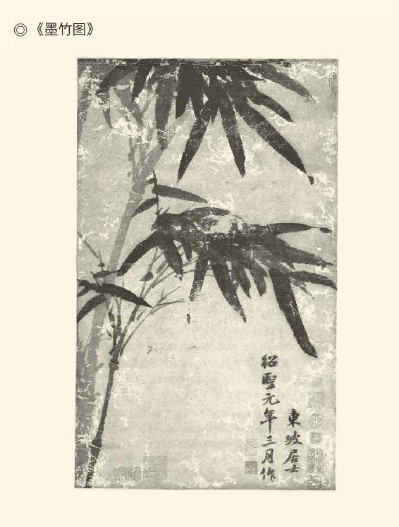

苏轼绘。纵54.3厘米，横33厘米，现藏于大都会艺术博物馆。苏轼曾言：“宁可食无肉, 不可居无竹。”一生酷爱竹，有多幅墨竹图传世。

夜饮东坡醒复醉，说的就是这里。

众所周知，乌台诗案是一大冤案，连司马光等人也受到牵连。当时，有人落井下石，有人避而远之，更有人必欲置之死地而后快，反倒是早已下台的老对头王安石，毅然上书朝廷出手相助。不难想象，当苏轼只身一人在那孤寂的深夜静听江声时，心中是什么滋味，又有多少感慨！他发出“长恨此身非我有，何时忘却营营”的一声长叹，表示出“小舟从此逝，江海寄余生”的强烈愿望，都不奇怪。

那么，他走了没有呢？

没有。第二天，黄州城内哄传苏轼写完此词之后，便将官帽官服挂在江边，乘船长啸而去。郡守闻讯大惊，以为州失罪人无法交代。但，等他匆匆忙忙赶到临皋亭时，苏轼却正在呼呼大睡，鼾声如雷，什么动静都没有。[38]

是啊，人世原本大网罗，何必要走？[39]

那就不走也罢！

就连写作也没有停下，但风格和境界有变。那首《念奴娇·赤壁怀古》就是在元丰五年（1082）七月，也就是贬到黄州两年半以后写的。也许很难有人想到，牢狱之灾和流放之苦，竟然能够诞生出气势磅礴的“大江东去”来！

恐怕也就苏轼能。

其实苏轼并非没有苦闷。元丰三年八月十五，他在黄州度过了第一个中秋。这时距离他当初入狱将近一年，心中的伤痛远远没有平复，对于未来更是一片茫然。于是，在皓月之下长江之边，他写下了这样一首《西江月》：

世事一场大梦，

人生几度新凉？

夜来风叶已鸣廊，

看取眉头鬓上。

酒贱常愁客少，

月明多被云妨。

中秋谁与共孤光，

把盏凄然北望。

这首词在苏作中不算名篇，但难能可贵处不少。要知道苏轼入狱就是文字惹的祸，此刻又岂敢直抒胸臆？也只能拐弯抹角，于是有“酒贱常愁客少，月明多被云妨”这样让人难以罗织罪名的说法。其实谁都知道，客少非因酒贱，月明必被云妨。人生几度新凉，也是世态炎凉。

大难不死的苏轼，不能不思考人生的意义。

思考的结果是变得豁达，以至于他在绍圣四年（1097）以六十一岁的高龄被贬到地老天荒的海南岛后，也仍然能够写出这样阳光灿烂、青春靓丽的春词：

春牛春杖，

无限春风来海上。

便丐春工，

染得桃红似肉红。

春幡春胜，

一阵春风吹酒醒。

不似天涯，

卷起杨花似雪花。[40]

这时，苏轼已经离去世不远了。

也许，他永远都是一个“新青年”。

至于后来人，则另当别论。

[28]苏轼《水调歌头》上片。据胡云翼《宋词选》引傅藻《东坡纪年录》，前引《江城子》作于宋神宗熙宁八年（1075），这首《水调歌头》作于熙宁九年（1076）。

[29]见（南宋）胡仔《苕溪渔隐丛话》。

[30]苏轼《念奴娇·赤壁怀古》。这首词有各种版本，也有各种断句和标点方式，这里概不讨论。

[31]见（南宋）俞文豹《吹剑录》。

[32]见（南宋）陆游《老学庵笔记》。

[33]苏轼《蝶恋花》。

[34]范仲淹《剔银灯》上片。

[35]苏轼《满庭芳》上片。

[36]苏轼《浣溪沙》。

[37]所引词见柳永《定风波》。

[38]见（南宋）叶梦得《避暑录话》。

[39]请参看李泽厚《美的历程》。

[40]苏轼《减字木兰花·己卯儋耳春词》，作于宋哲宗元符二年（1099）春。

## 秦观的价值

纤云弄巧，飞星传恨，

银汉迢迢暗渡。

金风玉露一相逢，

便胜却人间无数。

柔情似水，佳期如梦，

忍顾鹊桥归路。

两情若是久长时，

又岂在朝朝暮暮。[41]

这首《鹊桥仙》也是宋词中的名篇，最后两句更是常被引用。实际上，正如苏轼那首《水调歌头》一出，其他那些中秋词就被废了，此词同样让许许多多以牛郎织女故事为题材的作品黯然失色。是啊，柔情似水，佳期如梦；金风玉露一相逢，便胜却人间无数，还有比这更精彩的吗？

何况作者的杰作还层出不穷，比如：

雾失楼台，月迷津渡，

桃源望断无寻处。

可堪孤馆闭春寒，

杜鹃声里斜阳暮。

驿寄梅花，鱼传尺素，

砌成此恨无重数。

郴江幸自绕郴山，

为谁流下潇湘去？[42]

两首词讲了两个故事，也有两种情调。前一首讲七夕的鹊桥相会，确实柔情似水；后一首写于贬到郴州之时，堪称此恨无重。但艺术成就之高，却是一样的。

它们的作者叫秦观。

秦观是苏轼的得意门生，也是享誉词坛的名家。后人对他的评价很高，有人甚至说：苏轼是遣词胜过抒情，柳永是抒情胜过遣词，遣词造句和抒情达意都好的是秦观，而且能够做到“辞情相称”的，也只有秦观一人。[43]

这么说，秦观的词比柳永和苏轼都好？

算是一家之言吧，但并非没有道理。比方说，秦观确实讲究炼字和炼句。尤其是四言的对仗，可谓佳句迭出，比如前面所引的“雾失楼台，月迷津渡”和“驿寄梅花，鱼传尺素”两句，以及“华灯碍月，飞盖妨花”等等。[44]

在这方面，他很下功夫。

说起来这也是风气所致。我们知道，某些词谱规定开篇两句是四言的对仗。这就给词人出了难题，但同时也提供了机会。因为这两句如果出彩，那就像戏曲舞台上的名角挑帘而出闪亮登场，一个亮相便掌声雷动，将全场罩住。[45]

比如柳永《倾杯》的开篇：

鹜落霜洲，雁横烟渚，

分明画出秋色。

这确实精彩。水鸭降落在沙洲，沙洲寒霜满地；大雁横陈于江渚，江渚烟笼雾罩。这样一个场面，当然是“分明画出秋色”了。因此，当后面说出“暮雨乍歇，小楫夜泊，宿苇村山驿”时，一种凄凉之意便扑面而来。

再看秦观《满庭芳》的上片：

山抹微云，天连衰草，

画角声断谯门。

暂停征棹，

聊共引离尊。

多少蓬莱旧事，

空回首、烟霭纷纷。

斜阳外，寒鸦万点，

流水绕孤村。

这首词是秦观三十一岁时写给一位歌妓的，跟柳永一样也写了秋天的晚景，只不过柳永写的是客居驿站，秦观写的是送别城郊。当时天色已晚，若隐若现的远山被抹上了缕缕轻淡的浮云，无际无涯的枯草迷迷蒙蒙地连接天边，城楼上报时的号角已经吹响。依依惜别的有情人举起酒杯，共同感伤那浓情蜜意即将成为如烟往事。泪眼相对之际，举目回首望去，但只见夕照之下，寒鸦万点，流水孤村。[46]

无边的惆怅，便尽在不言中。

下片的尾声也与此相呼应：伤情处，高城望断，灯火已黄昏。这就让我们想起了柳永词上片的结尾：闻岸草、切切蛩吟如织。蛩读如穷，也就是蟋蟀。这并不奇怪。独居客栈思旧雨，当然听见蛩吟如织；泊船岸边别新欢，当然看见灯火黄昏。一个是听觉的，一个是视觉的，却异曲同工。

现在还说开篇。

开篇使用对仗句，诗词中常有所见，比如：

大漠沙如雪，

燕山月似钩。[47]

又如：

燕子来时新社，

梨花落后清明。[48]

再如：

岐王宅里寻常见，

崔九堂前几度闻。[49]

不过，开篇用五言或七言对仗句，词中极为罕见。常见的是六言和四言。也许，这正是诗词之别。问题是，六言对仗稳重完整，四言却常常给人话没说完的感觉。所以用这种句式开篇，后面往往要跟上一句，比如：

风老莺雏，雨肥梅子，

午阴嘉树清圆。[50]

实话实说，这首词的作者虽然也是名家，而且马上就要讲到，但“午阴嘉树清圆”实在平庸，后面也不精彩。让人眼前一亮的，就是前面那八个字。风老莺雏，意思是暖风帮小莺成长；雨肥梅子，意思是春雨使梅子肥大。这是形容词作动词用，而且是使动用法，所以精彩绝伦。

秦观的“山抹微云，天连衰草”则不同，高明之处在于动词用得好。尤其是那看似有意无意的轻轻一抹，堪称神来之笔。至于“天连衰草”的连，则不应该像某些版本那样写成粘。粘太刻意，连才自然，也才配得上“抹”字。

微云抹在山前，衰草连向天边，是这意思。

还有斜阳外的寒鸦，有写成“万点”的，也有写成“数点”的。究竟谁是谁非？恐怕与场景和事实无关，要看当事人的心境。心乱如麻，数点也是万点。从容淡定，万点也是数点。通读全词，当以“万点”为是。

这也就是炼字。

炼字不限于联句，也不限于开篇，比如：

销魂！

当此际，

香囊暗解，

罗带轻分。

这是秦观那首《满庭芳》下片的开头。香囊暗解，罗带轻分，有学者解释为互赠信物。这当然也未尝不可，只可惜讲不通为什么要暗解轻分。事实上如果真是两情相悦，那么宽衣解带应该也在情理之中。相见时难别亦难。既然终成眷属无望，最后一次肌肤相亲岂非刻骨铭心的纪念？

高潮是需要前奏的，事情很可能是这样：酒过三巡紧紧拥抱之际，为了留下念想，她悄悄解下了情郎的香囊，后者则顺势轻轻分开了她的罗带。这样一种怦然心动，这样一种情不自禁，以及动作的温柔和体贴，恐怕才最是销魂。

因此前面这段话，也许要理解为倒装句。就是说，解下香囊拉开罗带那一刻，两个人都灵魂出窍了。

暗解和轻分，实为传神之笔！

但，不是动词用得好，用得好的是副词，秦观也不愧为炼字的高手。只不过，这里面没有苏轼的痕迹，倒有柳永的影子。苏轼当然也很清楚，便半开玩笑地对秦观说：没想到你我分别之后，足下倒学起柳七来了。

秦观说：哪有？

苏轼说：销魂当此际，不是柳七是谁？[51]

当然是，但不全是，比如：

自在飞花轻似梦，

无边丝雨细如愁。

宝帘闲挂小银钩。[52]

花轻似梦，雨细如愁，这分明是晏殊和张先。

看来，新青年苏轼虽然“卷起杨花似雪花”，却其实应者寥寥，就连他自己的学生都不追随。不过，秦观词中表现出的凄婉柔美，多半出自他敏感的天性，与许多婉约派词人的矫揉造作自作多情不可同日而语，必须另眼相看。[53]

事实上，如果说苏轼引领了宋词的革命，那么秦观便标志着宋词的成熟。更多的人将沿着秦观的路前行，不但继续柔情似水伤感如梦，而且越来越形式化和格律化。

比如周邦彦。

周邦彦就是“风老莺雏，雨肥梅子”的作者，身前身后词誉极高，因为他是最懂音律的人，就连原本可以通用的上声字、去声字和入声字都要严格区分。这固然不错，但不能视为文学评论的第一标准。韵脚能够讲究一下是好的，句中的仄声字也要区分上、去、入，便未免过犹不及。

何况炼字原本为了传情。孟子说过，不以文害辞，不以辞害志。读诗尚且如此，创作就更该这样。周邦彦却不仅是文害言辞辞害意，而且根本就是内容空洞。作为宋徽宗豢养的御用文人，他的任务是粉饰太平，哪有真情实感可言？就连清新淡雅之句也凤毛麟角，比如：[54]

叶上初阳干宿雨，

水面清圆，

一一风荷举。[55]

其他作品，则乏善可陈。

这就不是成就而是危机了。长此以往，艺术的道路只会越走越窄，宋词也只会像徽宗朝那样看起来花团锦簇，其实是泥菩萨，只不过那些感觉良好的士大夫浑然不觉。

历史当然不会这样。

[41]秦观《鹊桥仙》。

[42]秦观《踏莎行》。

[43]见（清）沈雄《古今词话》引蔡伯世说。

[44]后两句见秦观《望海潮》。

[45]这个观点是周汝昌先生的，见上海辞书出版社《宋词鉴赏辞典》秦观《满庭芳》条周汝昌先生文。

[46]关于这首词的写作时间和背景，请参看胡云翼《宋词选》。

[47]李贺《马诗》其五。

[48]晏殊《破阵子》。

[49]杜甫《江南逢李龟年》。

[50]周邦彦《满庭芳》句。

[51]见（清）沈辰垣等《历代诗余》卷一百十五引《高斋词话》。

[52]秦观《浣溪沙》下片。

[53]请参看上海辞书出版社《宋词鉴赏辞典》秦观《画堂春》条叶嘉莹先生文。

[54]“不以文害辞，不以辞害志”，见《孟子·万章上》。

[55]周邦彦《苏幕遮》句。

## 幸亏还有辛弃疾

苏轼之后除了秦观，还有贺铸。

我们在《大宋革新》中曾经说过，才华横溢的贺铸是因为“一川烟草，满城风絮，梅子黄时雨”的名句，而得到“贺梅子”之雅号的，吟风弄月并不输晏殊和秦观，比如：

杨柳回塘，鸳鸯别浦，

绿萍涨断莲舟路。

断无蜂蝶慕幽香，

红衣脱尽芳心苦。[56]

这首词写的是荷花。荷花夏天开放，秋天花瓣脱落以后就结出莲子。莲子很甜，莲心却是苦的。然而“红衣脱尽芳心苦”却未必只是写实，因为贺铸的内心也很苦。豪侠任气的他一直都有报国之情，却不能得志。因此他的词作就不仅限于浅斟低唱，也会有逼近苏轼的豪雄之气，比如：

少年侠气，

交结五都雄。

肝胆洞，毛发耸；

立谈中，死生同。

一诺千金重。[57]

可惜这只是个案，贺铸词还是风花雪月居多。

真正的雄风也只能来自辛弃疾。

辛弃疾比苏轼还要苏轼，比如：

千古江山，

英雄无觅，

孙仲谋处。

舞榭歌台，

风流总被，

雨打风吹去。

斜阳草树，

寻常巷陌，

人道寄奴曾住。

想当年、金戈铁马，

气吞万里如虎。

元嘉草草，

封狼居胥，

赢得仓皇北顾。

四十三年，

望中犹记，

烽火扬州路。

可堪回首，

佛狸祠下，

一片神鸦社鼓。

凭谁问：廉颇老矣，

尚能饭否？

这首《永遇乐》词，是辛弃疾以六十六岁的高龄在镇江知府任上所作。如果说苏轼的《念奴娇·赤壁怀古》只是开闸放水般地倾泻了万丈豪情，那么辛弃疾这首《京口北固亭怀古》就几乎直截了当地宣布了自己的政治主张，那就是坚持抗金又反对冒进。这是通过一系列的典故表达的，包括赞扬在镇江抵抗曹魏的孙权和成功北伐的刘裕，批判好大喜功的刘义隆，还提到饮马长江的北魏太武帝拓跋焘，老当益壮的战国名将廉颇。尤其是“四十三年，望中犹记，烽火扬州路”一句，就更是对自己当年参加抗战的回顾。

下面这首也是同样的情怀：

何处望神州，

满眼风光北固楼。

千古兴亡多少事？

悠悠，

不尽长江滚滚流。

年少万兜鍪，

坐断东南战未休。

天下英雄谁敌手？

曹刘。

生子当如孙仲谋。[58]

实际上，辛弃疾不止一次提到孙权。二十七年前他因任职湖北，乘船沿长江溯流而上，一路上感慨良多。词人声称那些过眼溪山都是旧时相识，以往岁月则长为过客，而吴头楚尾之地更让他想起坐断东南、北拒强敌的孙权。于是他在途中所写一首词下片的开头，便发出这样的声音：

吴楚地，东南坼；

英雄事，曹刘敌。

被西风吹尽，

了无陈迹。[59]

这让我们想起了苏轼的“亲射虎，看孙郎”和“遥想公瑾当年，小乔初嫁了”。看来，两位豪放派领袖都对这段历史情有独钟，也都喜欢东吴人物，调性却又不同。

苏东坡汪洋恣肆，辛弃疾沉郁苍凉。

气吞万里如虎，则一样。

相同的还有风格的多样，比如：

杯，汝来前！

这是一首号称要戒酒的词，词牌《沁园春》。《沁园春》开篇确实是四个字，但没有这样断句的。后面通篇都是作者与酒杯的对话，甚至有“吾力犹能肆汝杯”之语，意思是我这点力气对付你这杯子还绰绰有余；而酒杯则回答说：麾之即去，招则须来。这种写法，实为罕见。

事实上，如果说苏轼开了“以诗为词”的先例，那么辛弃疾便进一步创造出“以文为词”之新风，甚至满不在乎地使用口语。这当然有风险，辛弃疾却写得天然浑成：

醉里且贪欢笑，

要愁那得工夫。

近来始觉古人书，

信着全无是处。

昨夜松边醉倒，

问松我醉何如。

只疑松动要来扶，

以手推松曰：去！[60]

这其实相当不容易，也不能只靠革新精神。毕竟，词是要讲究格律的。表面上脱口而出，实际上格律谨严，非高手不能为。否则，要么顾此失彼，要么弄巧成拙。

然而改革的红利也很可观。至少在辛弃疾那里，不仅是大江东去波澜壮阔，同时也是百花齐放万紫千红。没有什么题材不可以考虑，没有什么事物不可以描绘，没有什么意境不可以表达，就连牢骚都可以发得趣味盎然：

枕簟溪堂冷欲秋，

断云依水晚来收。

红莲相倚浑如醉，

白鸟无言定自愁。

书咄咄，且休休，

一丘一壑也风流。

不知筋力衰多少，

但觉新来懒上楼。[61]

这首词是辛弃疾罢官闲居上饶期间的作品，当时年龄在四十三岁到五十三岁之间。年富力强却报国无门，内心苦闷可想而知。然而无论上片之写景，下片之抒情，语气都相当平和：溪边草堂的枕簟（读如电，竹席）初凉乍冷，让人感到夏日未尽而秋意已浓。傍晚时分，断断续续漂浮在水面的烟云渐渐地消散。落日余晖之下，红莲相互偎依，宛如美人醉酒；白鹭默默无言，看似诗人多愁。一切的一切都那么地静谧恬淡，就像什么都没有变化，什么都没有发生。

不平静的只有词人的心底，下片更是一口气连用了三个典故：东晋的殷浩罢官之后愤愤不平，每天对空书写“咄咄怪事”四个字，这就是“书咄咄”；唐代的司空图自嘲，说自己才疏学浅，位卑职低，年事已高，无论哪条都该退隐，这就是“且休休”；而“一丘一壑”的意思，则是在哪里不能够风流倜傥呢？只不过“但觉新来懒上楼”而已。

这可真是平淡之极，也深沉之极。

但，一丘一壑也风流，却是真的。比如：

茅檐低小，

溪上青青草。

醉里吴音相媚好，

白发谁家翁媪？

大儿锄豆溪东，

中儿正织鸡笼。

最喜小儿亡赖，

溪头卧剥莲蓬。[62]

这跟前面所引苏轼《浣溪沙》是同样的题材，风格相近又略有不同。这种细微的差别，其实只要比较一下“敲门试问野人家”和“醉里吴音相媚好”就能体会出来。城中桃李愁风雨，春在溪头荠菜花，辛弃疾更贴近农村和农民。[63]

也许，这就是辛弃疾了。他跟苏轼一样，是波澜壮阔和丰富多彩的，甚至更加海纳百川。正是这种超乎常人的豪雄刚健和豁达大度，使他即便风花雪月也不同凡响：

昨日春如十三女儿学绣，

一枝枝不教花瘦。

甚无情便下得雨僝风僽，

向园林铺作地衣红绉。[64]

僝读如蝉，僽读如昼，僝僽就是折磨，而凄风苦雨折磨的是刚刚盛开的春花。落花原本是词人最爱的题材，这样的写法却很罕见，几乎可以看作元曲的前奏。更重要的，是其他同类作品不是感叹人生易老，就是伤心命运多舛，这首词却表现出超越个人身世的悲悯情怀，让人怦然心动。

辛弃疾的确是不朽的。

没有辛弃疾的宋词，则无法想象。

[56]贺铸《踏莎行》上片。

[57]贺铸《六州歌头》上片部分。

[58]辛弃疾《南乡子·登京口北固亭有怀》。

[59]辛弃疾《满江红·江行和杨济翁韵》下片开篇句。

[60]辛弃疾《西江月·遣兴》。

[61]辛弃疾《鹧鸪天·鹅湖归，病起作》。词中“书咄咄”典出《世说新语·黜免》，“且休休”典出《新唐书·司空图传》；“一丘一壑”的出典有两个，《汉书·叙传》和《世说新语·品藻》。

[62]辛弃疾《清平乐·村居》。

[63]辛弃疾《鹧鸪天·代人赋》。

[64]辛弃疾《粉蝶儿》上片。

## 李清照及其他

在辛弃疾的作品中，还有一首词值得注意：

千峰云起，

骤雨一霎儿价。

更远树斜阳，

风景怎生图画？

青旗卖酒，

山那畔别有人家。

只消山水光中，

无事过这一夏。

午醉醒时，

松窗竹户，

万千潇洒。

野鸟飞来，

又是一般闲暇。

却怪白鸥，

觑着人欲下未下。

旧盟都在，

新来莫是，

别有说话？[65]

这首词跟前面所引“但觉新来懒上楼”一样，也是作者罢官闲居上饶期间的作品，风格和调性却很不同。那首《鹧鸪天》对仗工整典雅平和，这首《丑奴儿近》明白如话幽默清新。骤雨一霎儿价，山那畔别有人家，却怪白鸥觑着人欲下未下，都是看似平淡其实精致的传神之笔。

辛弃疾说，他这是学了李清照。

李清照备受推崇的传世之作很多，比如：

寻寻觅觅，

冷冷清清，

凄凄惨惨戚戚。

乍暖还寒时候，

最难将息。

三杯两盏淡酒，

怎敌他晚来风急！

雁过也，

正伤心，

却是旧时相识。

满地黄花堆积。

憔悴损，

如今有谁堪摘？

守着窗儿，

独自怎生得黑！

梧桐更兼细雨，

到黄昏点点滴滴。

这次第，

怎一个愁字了得！[66]

这首词是李清照后期的作品。由于北宋灭亡，继而丈夫去世，出身书香门第嫁到官宦人家的她，几乎一夜之间就由贵妇变成了寡妇，裕民变成难民。如此巨变，在她内心深处造成的创伤是无法平复的。因此，尽管《声声慢》的词谱原本规定押平声韵，曲调也比较徐缓，李清照却将韵脚由平声改为入声，并且屡用双声和叠字，完全改变了调性。

如此急促凄厉的悲怆之声，跟辛弃疾那首《丑奴儿近》的轻松欢快可谓大相径庭。但如果将“却怪白鸥，觑着人欲下未下”和“梧桐更兼细雨，到黄昏点点滴滴”相比照，却不难发现二者之间的相通之处。实际上，李清照和辛弃疾有一个共同点，那就是都善于用浅显清新的语言，白描般地塑造刻画出生动鲜活的艺术形象，比如：

常记溪亭日暮，

沉醉不知归路。

兴尽晚回舟，

误入藕花深处。

争渡，争渡，

惊起一滩鸥鹭。

李清照这首《如梦令》词，当然不如同调的“昨夜风疏雨骤”那么有名，因为后者有“应是绿肥红瘦”名句。不过要论画面感，那么“误入藕花深处”和“惊起一滩鸥鹭”显然更能在瞬间抓住读者，并让人过目不忘。

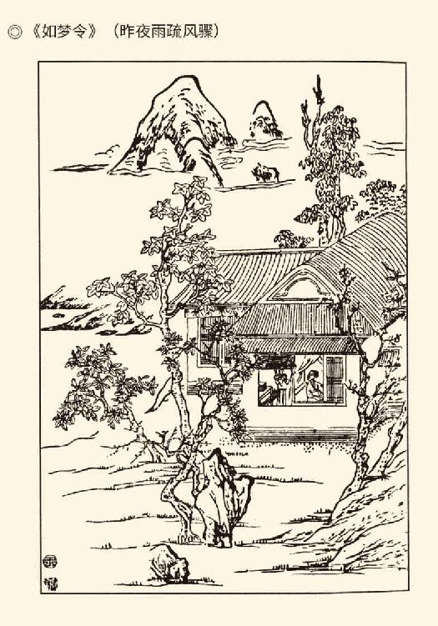

据明刊本《诗余画谱》。

实际上李清照也是得天独厚。她的父亲李格非是苏轼的学生，丈夫赵明诚则是金石学家。于是才华横溢又学养极高的她便巾帼不让须眉，甚至表现出苏轼的词风：

天接云涛连晓雾，

星河欲转千帆舞。

仿佛梦魂归帝所，

闻天语，

殷勤问我归何处。

我报路长嗟日暮，

学诗谩有惊人句。

九万里风鹏正举。

风休住，

蓬舟吹取三山去！

正如苏轼的《念奴娇·赤壁怀古》写于落难之时，李清照这首《渔家傲》也作于她南渡之后。看来，所谓“国家不幸诗家幸，赋到沧桑句便工”并非没有道理，这首词气势之磅礴，音调之豪迈，也不输任何豪放派词人。尤其是那“风休住，蓬舟吹取三山去”一句，真可谓一往无前。[67]

但，这在李清照词中只是例外。

事实上作为秦观之后又一位婉约派词宗，她写得多也写得好的仍然是离愁别绪和倦意闲愁。只不过因为是女人又是大手笔，所以情感体验固然真实细腻，艺术手法也能够创意迭出，语言浅显而思绪清新，辞淡于水而味浓如酒：

红藕香残玉簟秋。

轻解罗裳，

独上兰舟。

云中谁寄锦书来？

雁字回时，

月满西楼。

花自飘零水自流，

一种相思，

两处闲愁。

此情无计可消除，

才下眉头，

却上心头。[68]

也许，这才是李清照的当行本色。

李清照之后，异军突起的是辛弃疾，以及他的战友陈亮和刘过。刘过是典型的辛派，甚至有过之无不及。某些作品如果编入辛弃疾的词集，恐怕是会得到认可的：

堂上谋臣尊俎，

边头将士干戈。

天时地利与人和，

燕可伐欤？曰：可。[69]

陈亮则是气贯长虹的。他跟辛弃疾一样，喜欢登高望远借古讽今，而且如雷霆霹雳，一发便不可遏止，比如：

危楼还望，

叹此意，

今古几人曾会？

鬼设神施，

浑认作，

天限南疆北界。

一水横陈，

连岗三面，

做出争雄势。

六朝何事，

只成门户私计？

因笑王谢诸人，

登高怀远，

也学英雄涕。

凭却江山，

管不到，

河洛腥膻无际。

正好长驱，

不须反顾，

寻取中流誓。

小儿破贼，

势成宁问强对！[70]

哈哈，这种鄙夷古人的不可一世，辛弃疾也没有。

凭借艺术成就在南宋词坛与辛弃疾分鼎三足的，是姜夔和吴文英。两个人都精通音律长于吟咏，还都是依附豪门的清客，也就是舞文弄墨的寄生虫。因此，尽管他们曾经一度被抬得很高，却其实名不副实。尤其是吴文英，他的词简直就像某种工艺品，看起来光彩夺目，却不堪细读。[71]

幸好，姜夔词还有可圈可点的，比如：

燕雁无心，

太湖西畔随云去。

数峰清苦，

商略黄昏雨。[72]

可惜，也就寥若晨星的数例而已。

南宋后期独树一帜的是刘克庄。如果说，晏殊和欧阳修开创的婉约派传统在秦观和李清照那里达到顶峰，到姜夔和吴文英的时代终于变成雕虫小技，那么，苏轼引领的豪放派词风经由辛弃疾更上层楼之后，又由刘克庄重放光芒：

酒酣耳热说文章，

惊倒邻墙，

推倒胡床。

旁观拍手笑疏狂，

疏又何妨，

狂又何妨！[73]

这可堪称：不恨古人吾不见，恨古人不见吾狂耳！[74]

同一词牌的名作还有一首，是蒋捷的。蒋捷是恭帝朝的进士，及第之后南宋即亡，自己也流落天涯。因此，尽管这首词的题材并不新鲜，读来却别是一番滋味在心头：

一片春愁待酒浇，

江上舟摇，

楼上帘招。

秋娘渡与泰娘桥，

风又飘飘，

雨又萧萧。

何日归家洗客袍？

银字笙调，

心字香烧。

流光容易把人抛，

红了樱桃，

绿了芭蕉。[75]

这首词是蒋捷在流浪途中所写，秋娘渡和泰娘桥则是苏州吴江的地名。国破山河在，江南也依旧称佳丽，但，风又飘飘，雨又萧萧，那感觉已非王禹偁的“一缕孤烟细”。

下面这首《虞美人》就更加沉痛：

少年听雨歌楼上，

红烛昏罗帐。

壮年听雨客舟中，

江阔云低，

断雁叫西风。

而今听雨僧庐下，

鬓已星星也。

悲欢离合总无情，

一任阶前点滴到天明。

红烛昏罗帐，断雁叫西风，点滴到天明，简直就是浓缩的宋史。啊！往日繁华风光不再，历史进程不堪回首。北国早已铁血，南方一片狼藉，只不过好歹还能听雨。

也许，这就是南宋最后的风流。

本卷终

请关注下一卷《铁血蒙元》

[65]辛弃疾《丑奴儿近·博山道中效李易安体》。

[66]李清照《声声慢》。词中“晚来风急”或作“晓来风急”。

[67]“国家不幸诗家幸，赋到沧桑句便工”，见（清）赵翼《题元遗山集》。

[68]李清照《一剪梅》。

[69]刘过《西江月·贺词》上片。

[70]陈亮《念奴娇·登多景楼》。

[71]关于姜夔和吴文英的历史地位，请参看上海辞书出版社《宋词鉴赏辞典》钟振振先生序文。另，南宋张炎《词源》也说，吴文英词如七宝楼台，看起来炫人耳目，拆下来不成片断。

[72]姜夔《点绛唇》上片。

[73]刘克庄《一剪梅·余赴广东，实之夜饯于风亭》下片。

[74]辛弃疾《贺新郎》句。

[75]蒋捷《一剪梅·舟过吴江》。

# 附录

## 本卷大事年表

1100年（元符三年）正月十二日，北宋哲宗卒，弟赵佶继位，是为徽宗。十一月，诏改明年元。

1101年（建中靖国元年）正月，辽道宗卒，孙耶律延禧继位，是为天祚帝。十一月，诏改明年元。

1102年（崇宁元年），立元祐党人碑。

1103年（崇宁二年）正月，蔡京任首相。

1105年（崇宁四年），宦官童贯进花石纲。

1106年（崇宁五年）正月，毁元祐党人碑。二月，蔡京罢相。七月，诏改明年元。

1107年（大观元年）正月，蔡京复任首相。三月，颁布以德治国的取士诏令。五月，赵构出生。

1109年（大观三年）十一月，蔡京退休。

1110年（大观四年）十一月，诏改明年元。

1111年（政和元年）八月，蔡京为太子太师。九月，童贯使辽。十二月，携辽人马植归。马植改名李良嗣，献联合女真灭辽计，徽宗赐姓，改名赵良嗣。

1112年（政和二年）十二月，童贯为太尉。

1113年（政和三年）十二月，完颜阿骨打继位酋长。

1114年（政和四年）九月，阿骨打伐辽，大胜。

1115年（政和五年）正月初一，阿骨打称帝，宣布国号为金，是为金太祖。二月初五，宋立赵桓为皇太子。

1116年（政和六年）四月，蔡京通治三省事。

1117年（政和七年）十二月，童贯领枢密院。

1118年（重和元年）二月，遣使与女真约夹攻辽。

1119年（重和二年）正月，崇道灭佛。次相王黼上契丹天祚帝画像，称其亡在旦夕。

1122年（宣和四年）十二月，辽五京尽入金人之手。之后金以燕京归宋，索要租金一百万。

1123年（宣和五年）八月，金太祖卒，太宗立。

1125年（宣和七年）二月，辽天祚帝被俘，辽亡。十月，金太宗决定南下。十二月二十三日，徽宗传位太子，赵桓即位，是为钦宗。

1126年（靖康元年）正月初三，徽宗逃离开封。二月初七，宋金签约，金退兵。四月三日，徽宗回到开封，被软禁在龙德宫。八月，金兵再次南下。十一月，东西两路金兵会师开封。闰十一月三十日，钦宗出城进金营。

1127年（靖康二年）二月上旬，徽宗和钦宗被金人废为庶民。三月初七，金人册立张邦昌为皇帝，国号大楚。四月初一，徽宗和钦宗以及皇室成员被掳往北方，北宋亡。四月初九，张邦昌宣布退位。五月初一，赵构在南京应天府（今河南省商丘市）称帝，是为高宗，改元建炎，南宋始。

1127年（建炎元年）十月初一，高宗移驾扬州。十二月，金人以张邦昌被废为由，分三路南下伐宋。

1128年（建炎二年），北方大片国土沦丧。

1129年（建炎三年）二月，金兵南下攻扬州，高宗披甲奔镇江，开始流亡。

1130年（建炎四年）四月，高宗至越州。七月，金立刘豫为帝，国号齐。九月，朱熹诞生。十月，秦桧自金逃归。

1131年（绍兴元年）正月初一，改元绍兴。

1135年（绍兴五年）四月，徽宗死于金。

1137年（绍兴七年）十一月，伪齐被废。

1138年（绍兴八年）十二月，定都杭州。

1140年（绍兴十年）五月，宋金战争再起。

1141年（绍兴十一年）十一月，宋金签订绍兴和议。十二月二十九日，岳飞被杀。

1151年（绍兴二十一年）四月，金主完颜亮迁都燕京。

1155年（绍兴二十五年）十月，秦桧卒。

1161年（绍兴三十一年）九月，完颜亮南侵。十月，金发生政变。十一月，宋金议和。

1162年（绍兴三十二年）六月，高宗退位，皇太子继位，是为孝宗。七月，为岳飞平反。

1187年（淳熙十四年）十月，太上皇高宗卒。

1189年（淳熙十六年）二月，孝宗禅让，光宗继位。

1194年（绍熙五年）六月，孝宗卒。七月，光宗退，宁宗立。

1196年（庆元二年）十二月，庆元党禁始。

1200年（庆元六年）三月初九，朱熹去世。

1206年（开禧二年）十二月，铁木真建立蒙古汗国，称成吉思汗。

1214年（嘉定七年）五月，金迁都开封。

1221年（嘉定十四年）六月，宋蒙通使。

1224年（嘉定十七年）闰八月，宁宗卒，理宗立。

1227年（宝庆三年）六月，蒙古灭西夏。七月，成吉思汗卒。八月，窝阔台继位蒙古大汗。十二月，蒙古军侵宋。

1232年（绍定五年）正月，蒙古军大败金主力。十二月，金哀宗逃离开封，蒙古约宋联合攻金。

1233年（绍定六年）正月，开封城降。六月，金哀宗逃至蔡州。九月，蒙古军至蔡州。十一月，宋军至蔡州。

1234年（端平元年）正月，金亡，立朝一百二十年。

1235年（端平二年）春，蒙古军三路攻宋，长达四十五年之久的宋蒙战争开始。

1241年（淳祐元年）十一月，窝阔台卒。

1251年（淳祐十一年）六月，蒙哥为蒙古大汗。

1254年（宝祐二年）初，忽必烈灭大理国。

1258年（宝祐六年）春，蒙哥汗三路侵宋。该年，蒙古军攻陷巴格达，阿拉伯帝国阿巴斯王朝灭亡。

1259年（开庆元年）七月，蒙哥汗死于钓鱼城下。

1260年（景定元年）三月，忽必烈即位。

1263年（景定四年）五月，忽必烈升开平为上都。

1264年（景定五年）十月，理宗卒，度宗即位。八月，忽必烈改燕京为中都。

1271年（咸淳七年）十一月，忽必烈改国号大元。

1272年（咸淳八年）二月，忽必烈改中都为大都。

1274年（咸淳十年）正月初一，忽必烈在大都新建的正殿接受朝贺。六月，南征。七月，度宗卒，恭帝立。

1276年（德祐二年）三月，恭帝和两宫皇太后向蒙古军统帅伯颜投降，南宋实质上灭亡，以下使用元纪年。

1276年（至元十三年）五月初一，南宋流亡政府在福州成立，改元景炎。新皇帝为度宗长子赵昰，时年八岁，是为端宗。初二，恭帝在元上都朝见忽必烈，并被册封为瀛国公。十一月，元军攻进福建，端宗逃至泉州。蒲寿庚在泉州大开杀戒，端宗逃往潮州。十二月初八，蒲寿庚与知府田真子以泉州城投降元军。端宗继续南下。

1278年（至元十五年）四月十五日，端宗卒；十七日，立赵昺为帝，以陆秀夫为左丞相。五月初一改元祥兴。十二月二十四日，文天祥在广东海丰五坡岭被俘。

1279年（至元十六年）正月十四日，元兵追至崖山。二月初六，陆秀夫背负宋帝昺投海。

1282年（至元十九年）十二月初九，文天祥被杀。